Государственный стандарт СССР ГОСТ 22687.2-85
"Стойки цилиндрические железобетонные центрифугированные для опор высоковольтных линий электропередачи. Конструкция и размеры"
(введен в действие постановлением Госстроя СССР от 25 октября 1984 г. N 180)

Centrifugal cylinder reinforced concrete posts for high-voltage transmission lines. Structure and dimensions

Срок введения 1 января 1986 г.

Несоблюдение стандарта преследуется по закону
1. Настоящий стандарт распространяется на железобетонные предварительно напряженные цилиндрические стойки кольцевого сечения, изготовляемые методом центрифугирования из тяжелого бетона и предназначенные для опор линий электропередачи напряжением 35-750 кВ, и устанавливает конструкцию указанных стоек.
Стойки предназначены для применения:
при расчетной температуре наружного воздуха (температуре наружного воздуха наиболее холодной пятидневки района строительства согласно СНиП 2.01.01-82) до минус 55°С включительно;
в I-VII районах по давлению ветра и в I-V районах по толщине стенки гололеда согласно СНиП 2.01.07-85;
при сейсмичности площадки строительства до 9 баллов включительно.
Стойки, предназначенные для эксплуатации в среде с агрессивной степенью воздействия на железобетонные конструкции, должны удовлетворять дополнительным требованиям, установленным проектной документацией согласно СНиП 2.03.11-85 и указанным в заказе на изготовление стоек.
2. Форма и основные параметры стоек - по ГОСТ 22687.0-85.
3. Технические показатели стоек приведены в табл. 1.
4. Стойки должны удовлетворять всем требованиям ГОСТ 22687.0-85 и настоящего стандарта.
5. Конструкция и размеры стоек должны соответствовать указанным на черт. 1.
6. Показатели расхода стали на стойку приведены в табл. 2.
7. Арматурные каркасы стоек и расположение закладных изделий в стойках должны соответствовать указанным на черт. 2-20.
Расположение напрягаемой арматуры должно соответствовать приведенному на черт. 21-22.

Примечание. На чертежах арматурных каркасов напрягаемая арматура обозначена цифрой 1 и выделена жирными линиями.

8. Стыковые соединения стержневой напрягаемой арматуры следует выполнять контактной стыковой сваркой по ГОСТ 14098-85.

Взамен ГОСТа 14098-85 постановлением Госстроя СССР от 28 ноября 1991 г. N 19 утвержден и введен в действие с 1 июля 1992 г. ГОСТ 14098-91

9. Усилия натяжения напрягаемой арматуры, контролируемые по окончании натяжения на упоры, должны соответствовать приведенным в табл. 2.
10. Поперечное армирование стоек выполняют из спирали с переменным шагом по длине стойки.
Значения шага спирали по длине стойки должны соответствовать указанным в табл. 4.
11. Спираль следует привязывать вязальной проволокой к продольной арматуре в каждом третьем пересечении.
При механической намотке спирали с натяжением не менее 1 кН (0,1 тс) привязку спирали к продольной арматуре осуществляют только на концевых участках длиной 0,5 м.
12. Монтажные кольца устанавливают с шагом 1,0 м по длине стойки, а также в местах окончания стержней ненапрягаемой арматуры и в местах установки закладных изделий с обязательной приваркой колец к концам стержней ненапрягаемой арматуры, к закладным изделиям и смежным с ними стержням продольной арматуры.

Таблица 1

┌─────────────────┬─────────┬──────────┬──────────────────────────────────────────┬────────────────┐
│ Обозначение │Объем бе-│ Класс │ Предельный момент кН х м (тс х м) │ Масса изделия, │
│ стоек │тона, м3 │ бетона ├────────────────────┬─────────────────────┤ кг │
│ │ │ │ по прочности │по трещинообразованию│ │
├─────────────────┼─────────┼──────────┼────────────────────┼─────────────────────┼────────────────┤
│ СЦ26.1-1.0 │ 2,4 │ В40 │ 443,3 (45,2) │ 85,7 (8,74) │ 6790 │
│ СЦ26.1-1.1 │ │ │ 437,7 (44,63) │ 109,2 (11,14) │ 6688 │
├─────────────────┼─────────┼──────────┼────────────────────┼─────────────────────┼────────────────┤
│ СЦ20.1-1.1 │ 3,06 │ │ 1032,7 (105,23) │ 283,3 (28,89) │ 8538 │
├─────────────────┼─────────┤ ├────────────────────┼─────────────────────┼────────────────┤
│ СЦ20.2-1.0 │ │ │ 1246,1 (127,07) │ 263,6 (26,88) │ 10276 │
├─────────────────┤ │ ├────────────────────┼─────────────────────┼────────────────┤
│ СЦ20.2-1.1 │ │ │ 1236,4 (126,08) │ 296,5 (30,23) │ 10156 │
├─────────────────┤ │ ├────────────────────┼─────────────────────┼────────────────┤
│ СЦ20.2-1.2 │ 3,65 │ │ 1199,9 (122,36) │ 284,5 (29,01) │ 10076 │
├─────────────────┤ │ ├────────────────────┼─────────────────────┼────────────────┤
│ СЦ20.2-2.1 │ │ В45 │ 1236,4 (126,08) │ 296,5 (30,23) │ 10318 │
├─────────────────┼─────────┤ ├────────────────────┼─────────────────────┼────────────────┤
│ СЦ20.3-1.0н │ │ │ 1174,4 (119,76) │ 272,1 (27,75) │ 9997 │
├─────────────────┤ │ ├────────────────────┼─────────────────────┼────────────────┤
│ СЦ20.3-1.1н │ │ │ 1190,4 (121,39) │ 284,8 (29,04) │ 9878 │
├─────────────────┤ │ ├────────────────────┼─────────────────────┼────────────────┤
│ СЦ20.3-1.0в │ 3,47 │ │ 901,0 (91,88) │ 245,9 (25,07) │ 9813 │
├─────────────────┤ │ ├────────────────────┼─────────────────────┼────────────────┤
│ СЦ20.3-1.1в │ │ │ 901,3 (91,89) │ 275,1 (28,05) │ 9620 │
├─────────────────┼─────────┼──────────┼────────────────────┼─────────────────────┼────────────────┤
│ СЦ22.1-1.0 │ │ │ 454,8 (46,38) │ 78,1 (7,96) │ 5869 │
├─────────────────┤ 2,09 │ ├────────────────────┼─────────────────────┼────────────────┤
│ СЦ22.1-1.1 │ │ │ 473,3 (48,26) │ 79,2 (8,08) │ 5817 │
├─────────────────┼─────────┤ ├────────────────────┼─────────────────────┼────────────────┤
│ СЦ26.2-1.0 │ │ │ 327,9 (33,44) │ 125,4 (12,79) │ 6192 │
├─────────────────┤ │ ├────────────────────┼─────────────────────┼────────────────┤
│ СЦ26.3-1.0 │ │ │ 367,9 (37,52) │ 89,4 (9,12) │ 6244 │
├─────────────────┤ │ ├────────────────────┼─────────────────────┼────────────────┤
│ СЦ26.3-1.1 │ 2,2 │ В40 │ 330,9 (33,74) │ 113,1 (11,53) │ 6142 │
├─────────────────┤ │ ├────────────────────┼─────────────────────┼────────────────┤
│ СЦ26.3-1.2 │ │ │ 336,0 (34,26) │ 140,0 (14,28) │ 6132 │
├─────────────────┤ │ ├────────────────────┼─────────────────────┼────────────────┤
│ СЦ26.3-2.0 │ │ │ 367,9 (37,52) │ 89,4 (9,12) │ 6177 │
├─────────────────┤ │ ├────────────────────┼─────────────────────┼────────────────┤
│ СЦ26.3-2.1 │ │ │ 330,9 (33,74) │ 113,1 (11,53) │ 6096 │
└─────────────────┴─────────┴──────────┴────────────────────┴─────────────────────┴────────────────┘

При вычислении массы изделия средняя плотность бетона принята 2500 кг/м3.
Два монтажных кольца по концам стойки следует приварить ко всем стержням ненапрягаемой продольной арматуры.

Примечание. На развертках арматурных каркасов монтажные кольца показаны поперечными линиями.

13. Спецификация арматурных элементов на стойку приведена в табл. 3.
14. Расстояния между закладными изделиями по длине стойки приведены в табл. 5.
15. Фланцевые соединения секций стоек СЦ20.3-1.1н и СЦ20.3-1.1в, СЦ20.3-1.0н и СЦ20.3-1.0в должны соответствовать указанным на черт. 23 и 24.
16. Конструкция закладных изделий, а также подпятников стоек приведена в ГОСТ 22687.3-85.
17. Схемы опирания и загружения стоек при испытании нагружением по прочности, жесткости и трещиностойкости приведены в обязательном приложении 1.
18. Значения контрольной нагрузки по проверке прочности, жесткости и трещиностойкости при испытании по схеме нормального режима, а также значения контрольного прогиба и контрольной ширины раскрытия трещин указаны в обязательном приложении 2.
19. Значения контрольной нагрузки при испытании по схеме аварийного режима приведены в обязательном приложении 1.
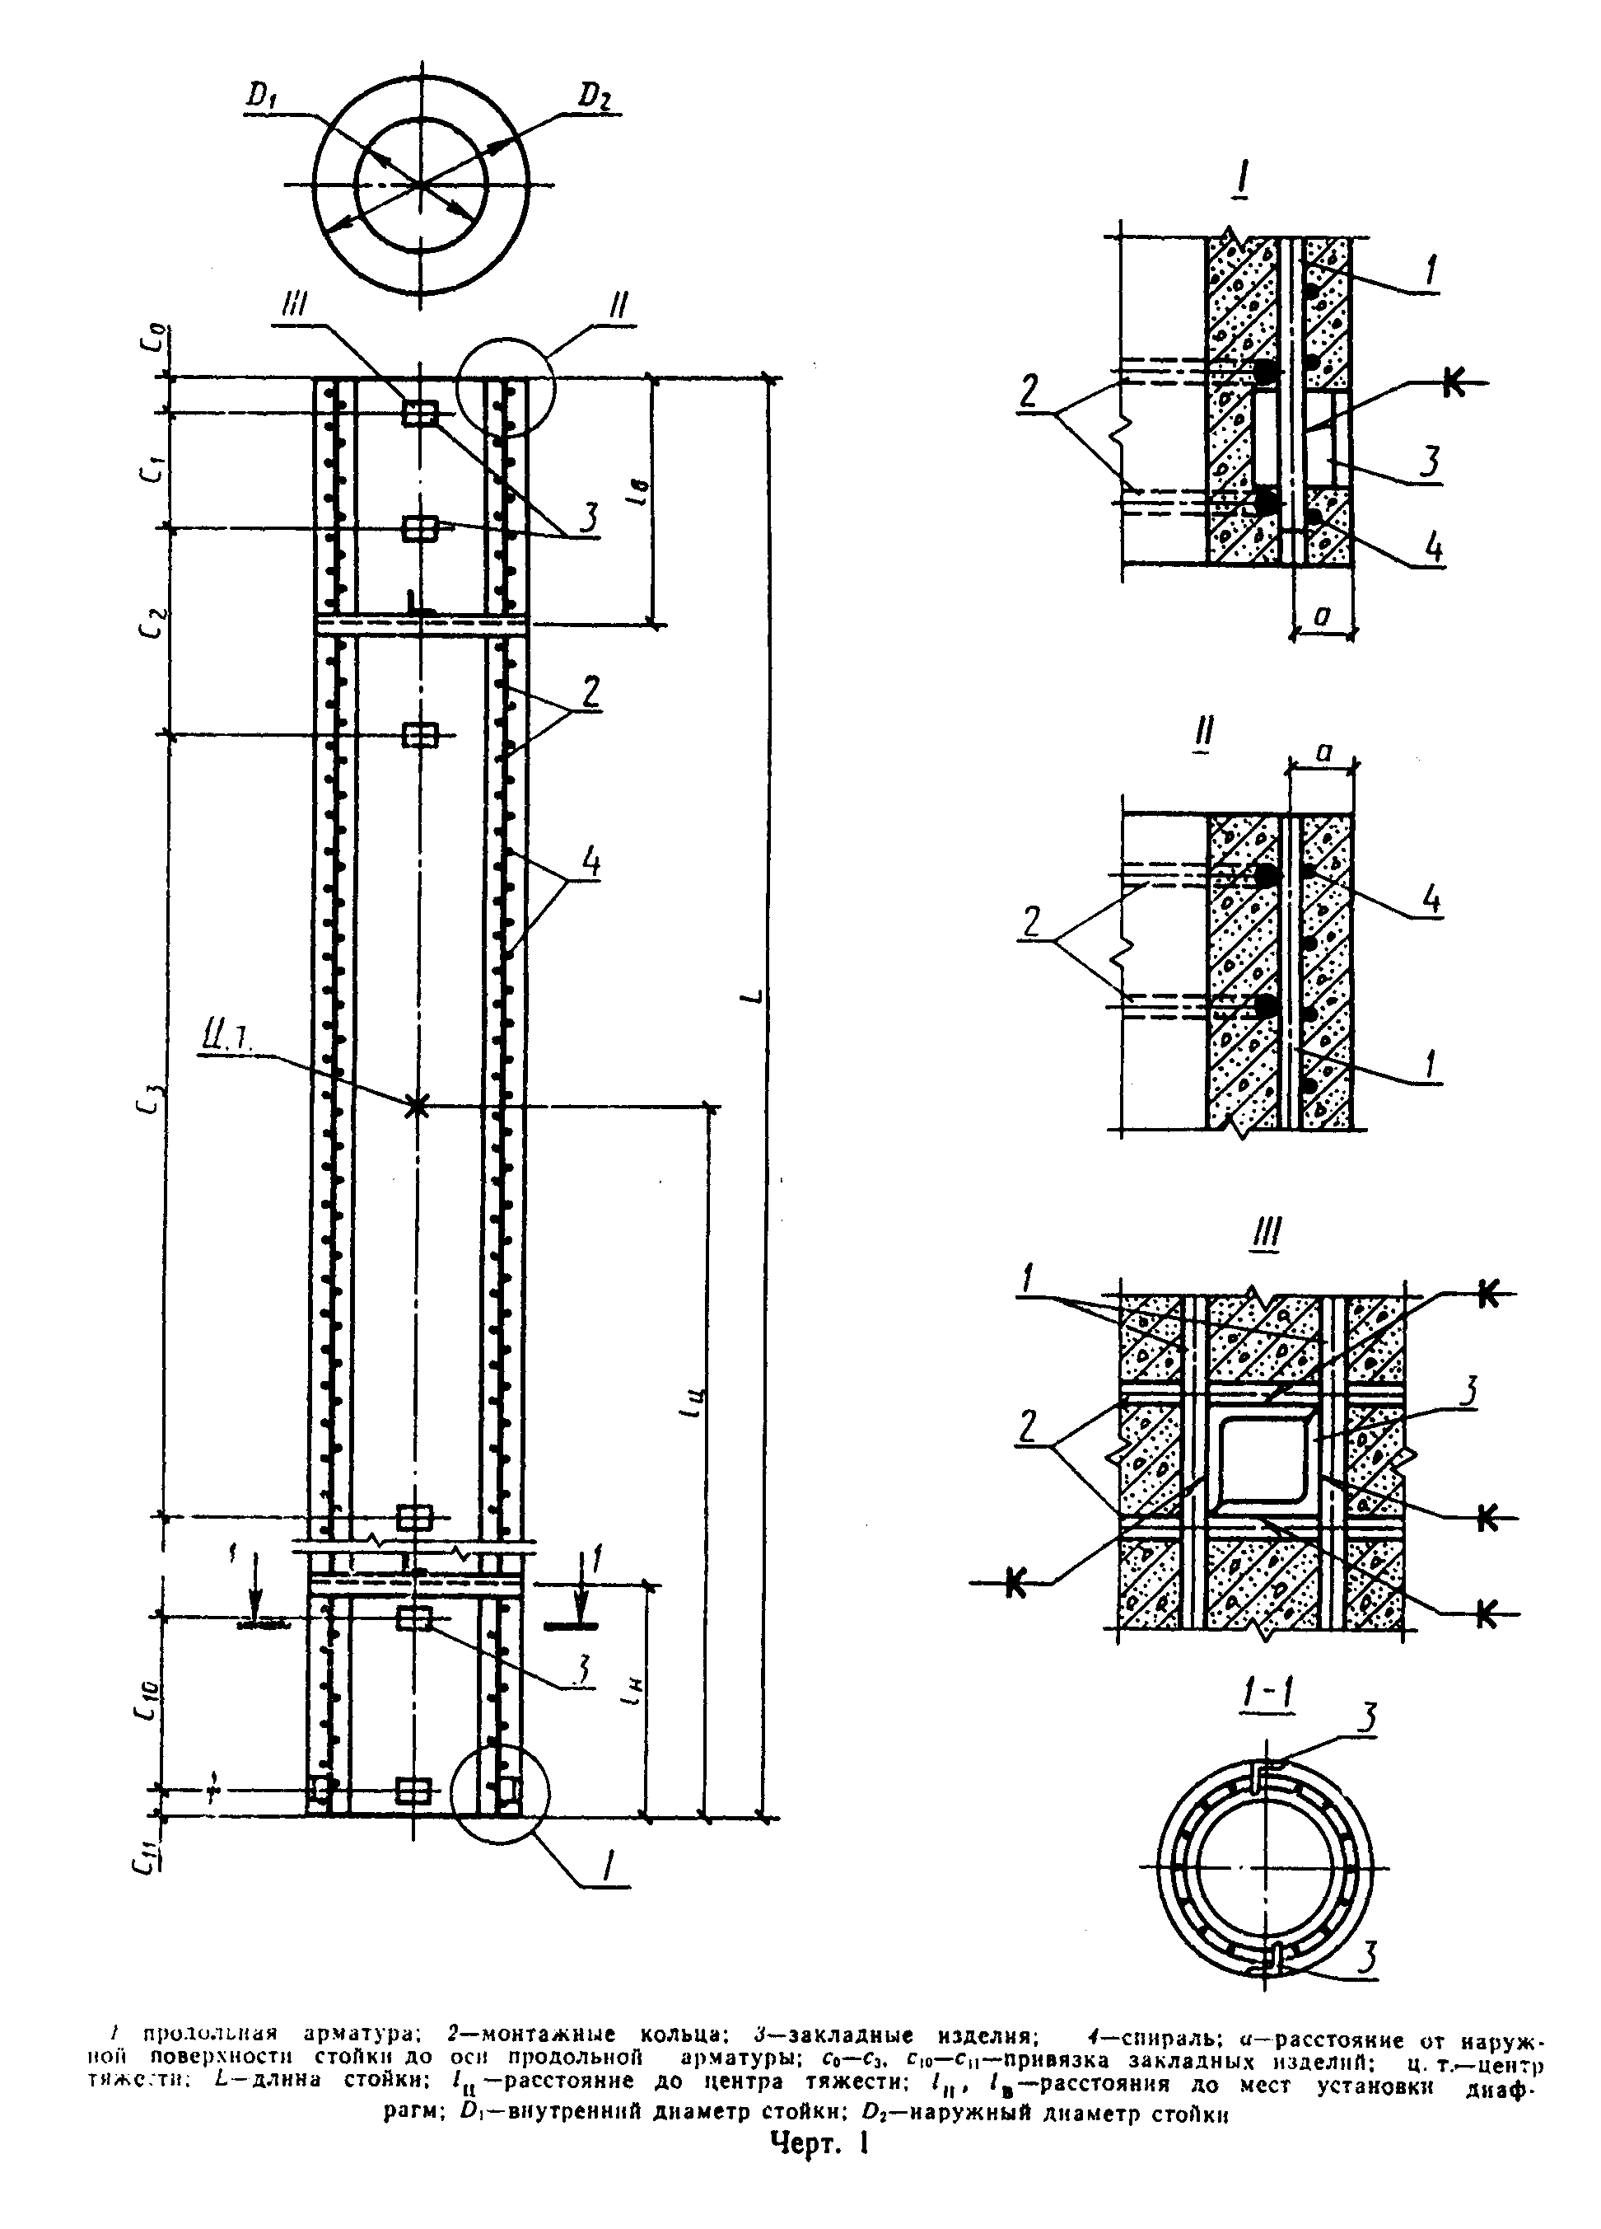

"Черт. 1"

Таблица 2

┌───────────┬───────────┬───────────────────────────────────────────────────────────────────┬────────┬──────┬─────────────┬────────────┐
│Обозначение│Расстояние │ Расход материалов │Заклад- │Общий │ Контроли- │ Код │
│ стоек │от наружной├───────────────────────────┬────────────┬─────────────┬────────────┤ ные │расход│ руемое │ │
│ │поверхности│ Арматура продольная │ Спираль │ Монтажные │ Стержни │изделия,│стали,│ натяжение, │ │
│ │ стойки до ├─────────────┬─────────────┤ │ кольца │ заземления │ масса, │ кг │ кН (тс) │ │
│ │ оси │ напрягаемая │ненапрягаемая│ │ │ │ кг │ │ │ │
│ │продольной ├──────┬──────┼──────┬──────┼──────┬─────┼──────┬──────┼──────┬─────┤ │ │ │ │
│ │ арматуры, │Сорта-│Mаcca,│Сорта-│Масса,│Сорта-│Мас- │Сорта-│Масса,│Сорта-│Мас- │ │ │ │ │
│ │ мм │ мент │ кг │ мент │ кг │ мент │ са, │ мент │ кг │ мент │ са, │ │ │ │ │
│ │ │ │ │ │ │ │ кг │ │ │ │ кг │ │ │ │ │
├───────────┼───────────┼──────┼──────┼──────┼──────┼──────┼─────┼──────┼──────┼──────┼─────┼────────┼──────┼─────────────┼────────────┤
│СЦ26.1-1.0 │ │D12AIV│328,2 │D12AIV│304,4 │ │ 61,9│ │ 23,5 │D12AIV│ 46,9│ 25,2 │ 790,1│ 838 (85,45) │58 6311 0090│
├───────────┤ 24 ├──────┼──────┼──────┼──────┤ D4BI ├─────┤ D8AI ├──────┼──────┼─────┼────────┼──────┼─────────────┼────────────┤
│СЦ26.1-1.1 │ │D12AV │328,2 │D12AV │201,8 │ │ 61,9│ │ 23,5 │D12AV │ 46,9│ 25,2 │ 687,5│1118 (114,0) │58 6311 0091│
├───────────┼───────────┼──────┼──────┼──────┼──────┼──────┼─────┼──────┼──────┼──────┼─────┼────────┼──────┼─────────────┼────────────┤
│ │ │ │ │ │ │ │ │D12AI │ 4,2 │ │ │ │ │ │ │
│СЦ20.2-1.1 │ 30 │D12AV │390,7 │D12AV │256,0 │ │118,6├──────┼──────┤D12AV │ 35,5│ 54,4 │ 888,0│1757 (179,16)│58 6311 0092│
│ │ │ │ │ │ │ │ │ D8AI │ 28,6 │ │ │ │ │ │ │
├───────────┼───────────┼──────┼──────┼──────┼──────┤ ├─────┼──────┼──────┼──────┼─────┼────────┼──────┼─────────────┼────────────┤
│СЦ20.2-1.0 │ │D14AIV│531,5 │D14AIV│370,1 │ │118,6│ │ 30,8 │D14AIV│ 48,3│ 51,6 │1150,9│1755 (178,96)│58 6311 0093│
├───────────┤ ├──────┼──────┼──────┼──────┤ ├─────┤ ├──────┼──────┼─────┼────────┼──────┼─────────────┼────────────┤
│СЦ20.2-1.1 │ │D14AV │531,5 │D14AV │249,7 │ │118,6│ │ 30,8 │D14AV │ 48,3│ 51,6 │1030,5│1939 (197,72)│58 6311 0094│
├───────────┤ 31 ├──────┼──────┼──────┼──────┤ ├─────┤ ├──────┼──────┼─────┼────────┼──────┼─────────────┼────────────┤
│СЦ20.2-1.2 │ │D14AVI│386,6 │D14AVI│314,8 │ │118,6│ │ 30,8 │D14AVI│ 48,3│ 51,6 │ 950,7│1763 (179,78)│58 6311 0095│
├───────────┤ ├──────┼──────┼──────┼──────┤ ├─────┤ ├──────┼──────┼─────┼────────┼──────┼─────────────┼────────────┤
│СЦ20.2-2.1 │ │D14AV │531,5 │D14AV │325,3 │ │198,7│ │ 30,3 │D14AV │ 48,3│ 58,8 │1192,9│1939 (197,72)│58 6311 0096│
├───────────┼───────────┼──────┼──────┼──────┼──────┤ ├─────┤ ├──────┼──────┼─────┼────────┼──────┼─────────────┼────────────┤
│ │ │ │ │ │ │ │ │ │ │ │ │ 155,8 │1321,8│ │ │
│СЦ20.3-1.0н│ │D16AIV│694,3 │D16AIV│214,1 │D5BI │111,2│ D8AI │ 20,3 │DI6AIV│126,1│ ───── │──────│1822 (185,79)│58 6311 0097│
│ │ │ │ │ │ │ │ │ │ │ │ │ 150,8 │1316,8│ │ │
├───────────┤ ├──────┼──────┼──────┼──────┤ ├─────┤ ├──────┼──────┼─────┼────────┼──────┼─────────────┼────────────┤
│ │ │ │ │ │ │ │ │ │ │ │ │ 155,8 │1203,2│ │ │
│СЦ20.3-1.1н│ │D16AV │694,3 │D14AV │125,1 │ │111,2│ │ 20,3 │ DI4AV│ 96,5│ ───── │──────│2010 (204,96)│58 6311 0098│
│ │ │ │ │ │ │ │ │ │ │ │ │ 150,8 │1198,2│ │ │
├───────────┤ 32 ├──────┼──────┼──────┼──────┤ ├─────┤ ├──────┼──────┼─────┼────────┼──────┼─────────────┼────────────┤
│ │ │ │ │ │ │ │ │ │ │ │ │ 166,6 │1137,9│ │ │
│СЦ20.3-1.0в│ │D14AIV│531,5 │D14AIV│211,4 │ │110,7│ │ 21,2 │D14AIV│ 96,5│ ───── │──────│1395 (142,25)│58 6311 0297│
│ │ │ │ │ │ │ │ │ │ │ │ │ 161,6 │1132,9│ │ │
├───────────┤ ├──────┼──────┼──────┼──────┤ ├─────┤ ├──────┼──────┼─────┼────────┼──────┼─────────────┼────────────┤
│ │ │ │ │ │ │ │ │ │ │ │ │ 166,6 │ 945,5│ │ │
│СЦ20.3-1.1в│ │D14AV │531,5 │ D14AV│ 18,1 │ │110,7│ │ 22,1 │ D14AV│ 96,5│ ───── │──────│1538 (156,83)│58 6311 0298│
│ │ │ │ │ │ │ │ │ │ │ │ │ 161,6 │ 940,5│ │ │
├───────────┼───────────┼──────┼──────┼──────┼──────┼──────┼─────┼──────┼──────┼──────┼─────┼────────┼──────┼─────────────┼────────────┤
│СЦ22.1-1.0 │ │D12AIV│236,6 │D12AIV│243,6 │ │ 81,3│ │ 22,0 │D12AIV│ 39,4│ 21,0 │ 643,9│ 719 (73,32) │58 6311 │
├───────────┤ 24 ├──────┼──────┼──────┼──────┤ D5BI ├─────┤ ├──────┼──────┼─────┼────────┼──────┼─────────────┼────────────┤
│СЦ22.1-1.1 │ │D12AV │236,6 │D12AV │191,6 │ │ 81,3│ │ 22,0 │ D12AV│ 39,4│ 21,0 │ 591,9│ 715 (72,91) │58 6311 │
├───────────┼───────────┼──────┼──────┼──────┼──────┼──────┼─────┤ ├──────┼──────┼─────┼────────┼──────┼─────────────┼────────────┤
│СЦ26.2-1.0 │ │D12AIV│468,9 │D12AIV│ 46,9 │ │ 56,7│ │ 18,8 │D12AIV│ 93,8│ 7,2 │ 692,3│1198 (122,16)│58 6311 0302│
├───────────┤ ├──────┼──────┼──────┼──────┤ ├─────┤ ├──────┼──────┼─────┼────────┼──────┼─────────────┼────────────┤
│СЦ26.3-1.0 │ │D12AIV│328,2 │DI2AIV│218,8 │ │ 56,7│ │ 20,8 │D12AIV│ 93,8│ 25,2 │ 743,5│ 838 (85,45) │58 6311 0303│
├───────────┤ ├──────┼──────┼──────┼──────┤ D4BI ├─────┤ D8AI ├──────┼──────┼─────┼────────┼──────┼─────────────┼────────────┤
│СЦ26.3-1.1 │ │D12AV │328,2 │D12AV │117,1 │ │ 56,7│ │ 20,8 │ D12AV│ 93,8│ 25,2 │ 641,8│1118 (114,0) │58 6311 0304│
├───────────┤ 25 ├──────┼──────┼──────┼──────┤ ├─────┤ ├──────┼──────┼─────┼────────┼──────┼─────────────┼────────────┤
│СЦ26.3-1.2 │ │D12AV4│328,2 │DI2AVI│165,3 │ │ 45,9│ │ 20,8 │D12AVI│ 46,9│ 25,2 │ 632,3│1398 (142,56)│58 6311 0305│
├───────────┤ ├──────┼──────┼──────┼──────┼──────┼─────┤ ├──────┼──────┼─────┼────────┼──────┼─────────────┼────────────┤
│СЦ26.3-2.0 │ │D12AIV│328,2 │DI2AIV│164,8 │D5BI │ 88,8│ │ 23,3 │D12AIV│ 46,9│ 25,2 │ 677,2│ 838 (85,45) │58 6311 0306│
├───────────┤ ├──────┼──────┼──────┼──────┤ ├─────┤ ├──────┼──────┼─────┼────────┼──────┼─────────────┼────────────┤
│СЦ26.3-2.1 │ │D12AV │328,2 │D12AV │ 82,4 │ │ 88,8│ │ 23,3 │ D12AV│ 46,9│ 25,2 │ 594,8│1118 (114,0) │58 6311 0307│
└───────────┴───────────┴──────┴──────┴──────┴──────┴──────┴─────┴──────┴──────┴──────┴─────┴────────┴──────┴─────────────┴────────────┘

Примечание. В стойках СЦ20.3 - 1.0н, СЦ20.3-1.1н, СЦ20.3-1.0в, СЦ20.3-1.1в указана масса закладных изделий: в числителе с торцом стоек - по черт. 23, в знаменателе - по черт. 24.
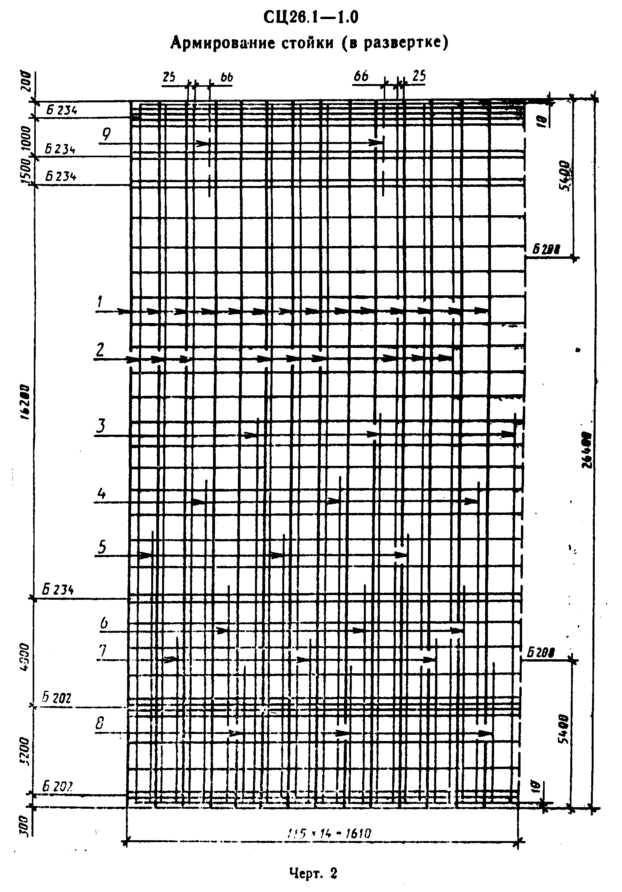

"Черт. 2. СЦ26.1-1.0 Армирование стойки (в развертке)"
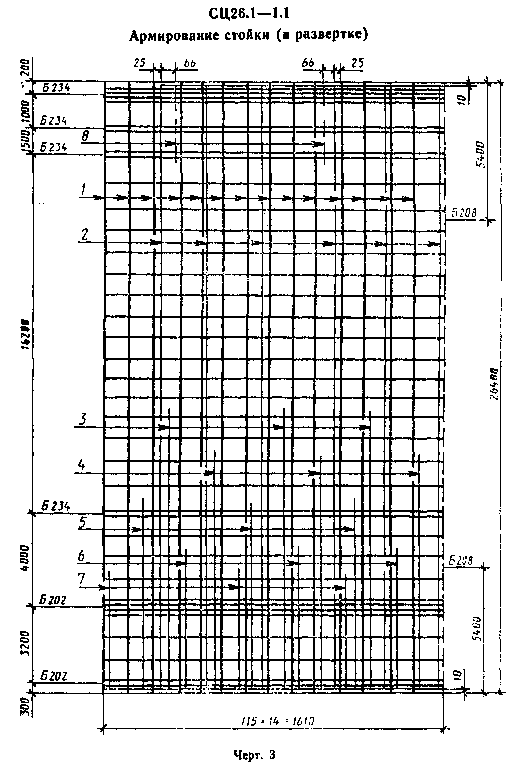

"Черт. 3. СЦ26.1-1.1 Армирование стойки (в развертке)"
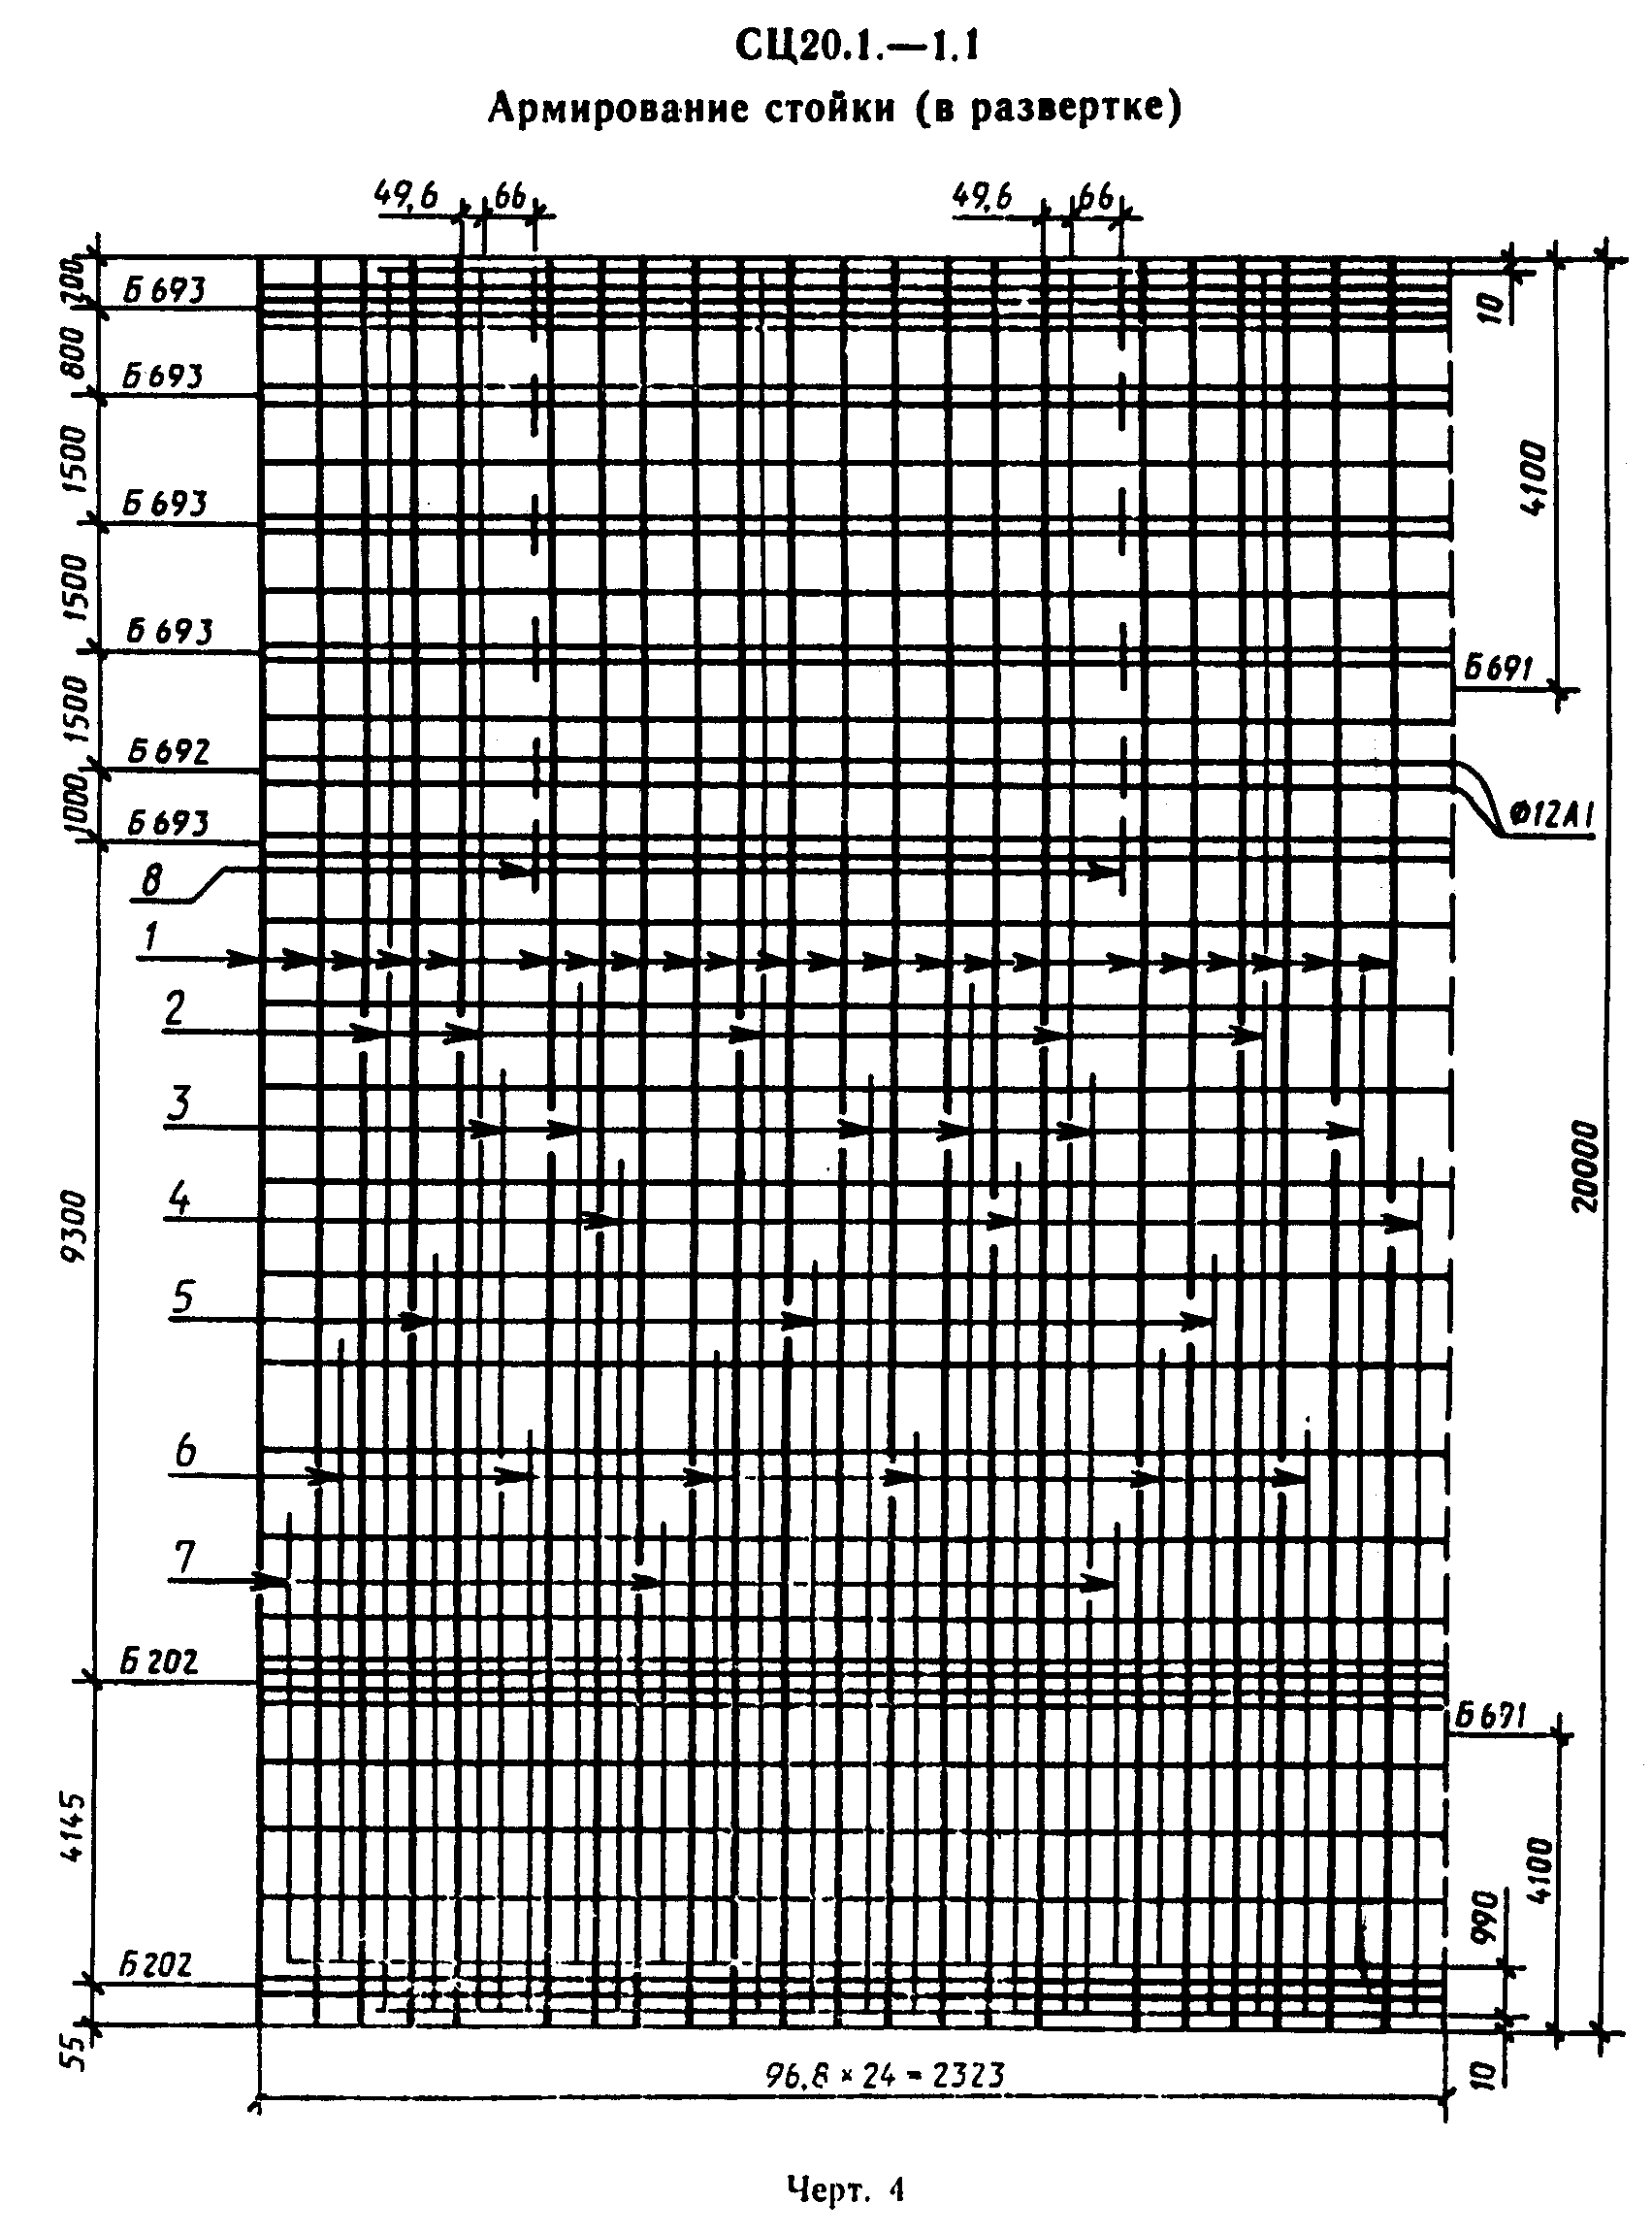

"Черт. 4. СЦ20.1.-1.1 Армирование стойки (в развертке)"
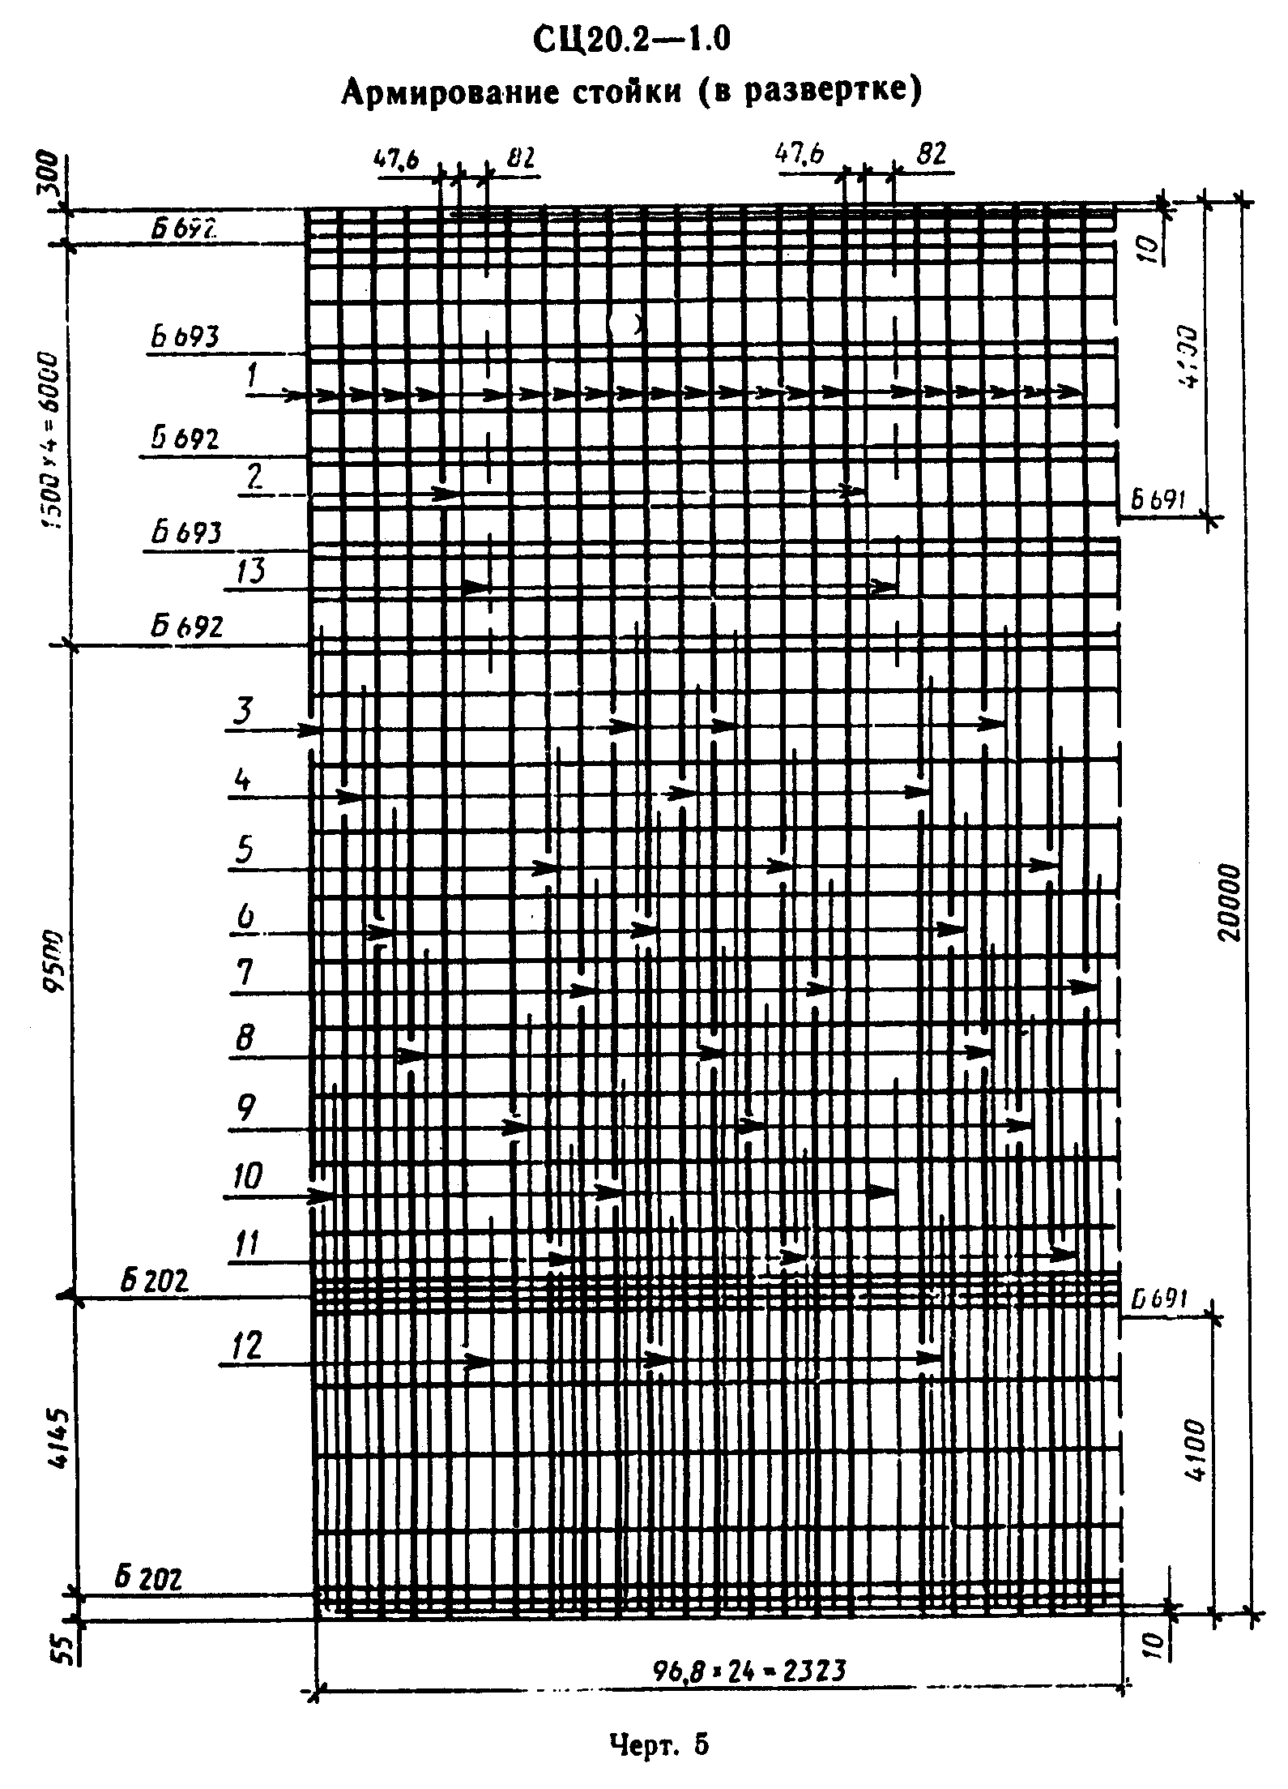

"Черт. 5. СЦ20.2-1.0 Армирование стойки (в развертке)"
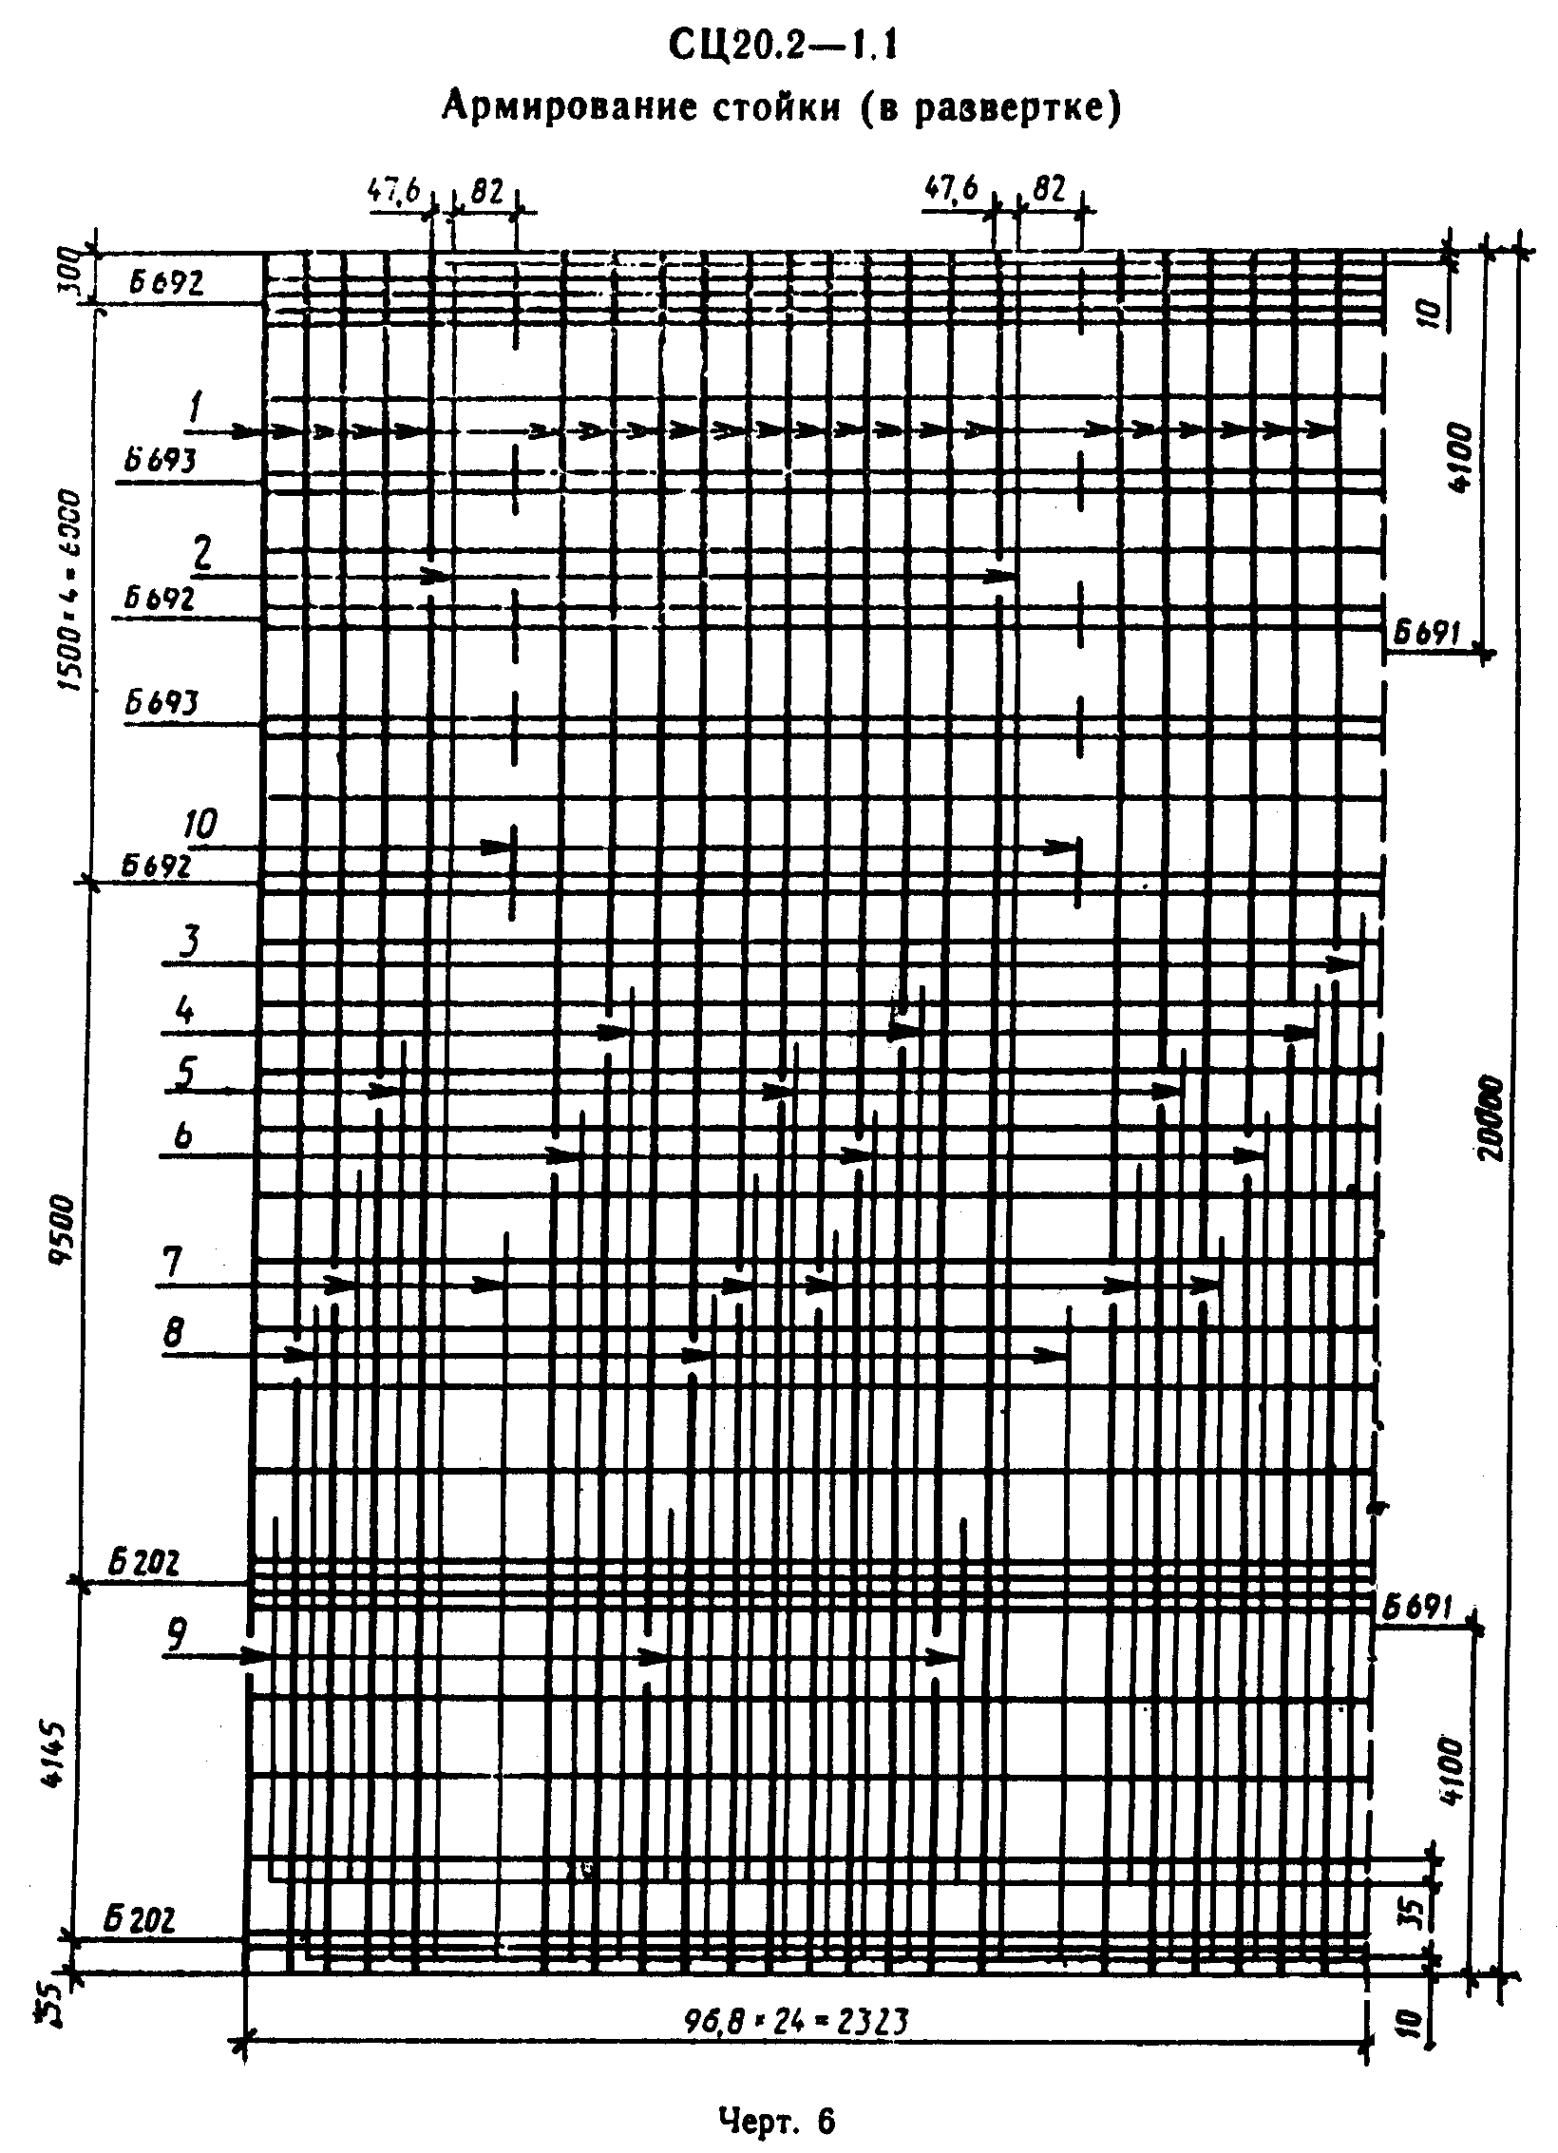

"Черт. 6. СЦ20.2-1.1 Армирование стойки (в развертке)"
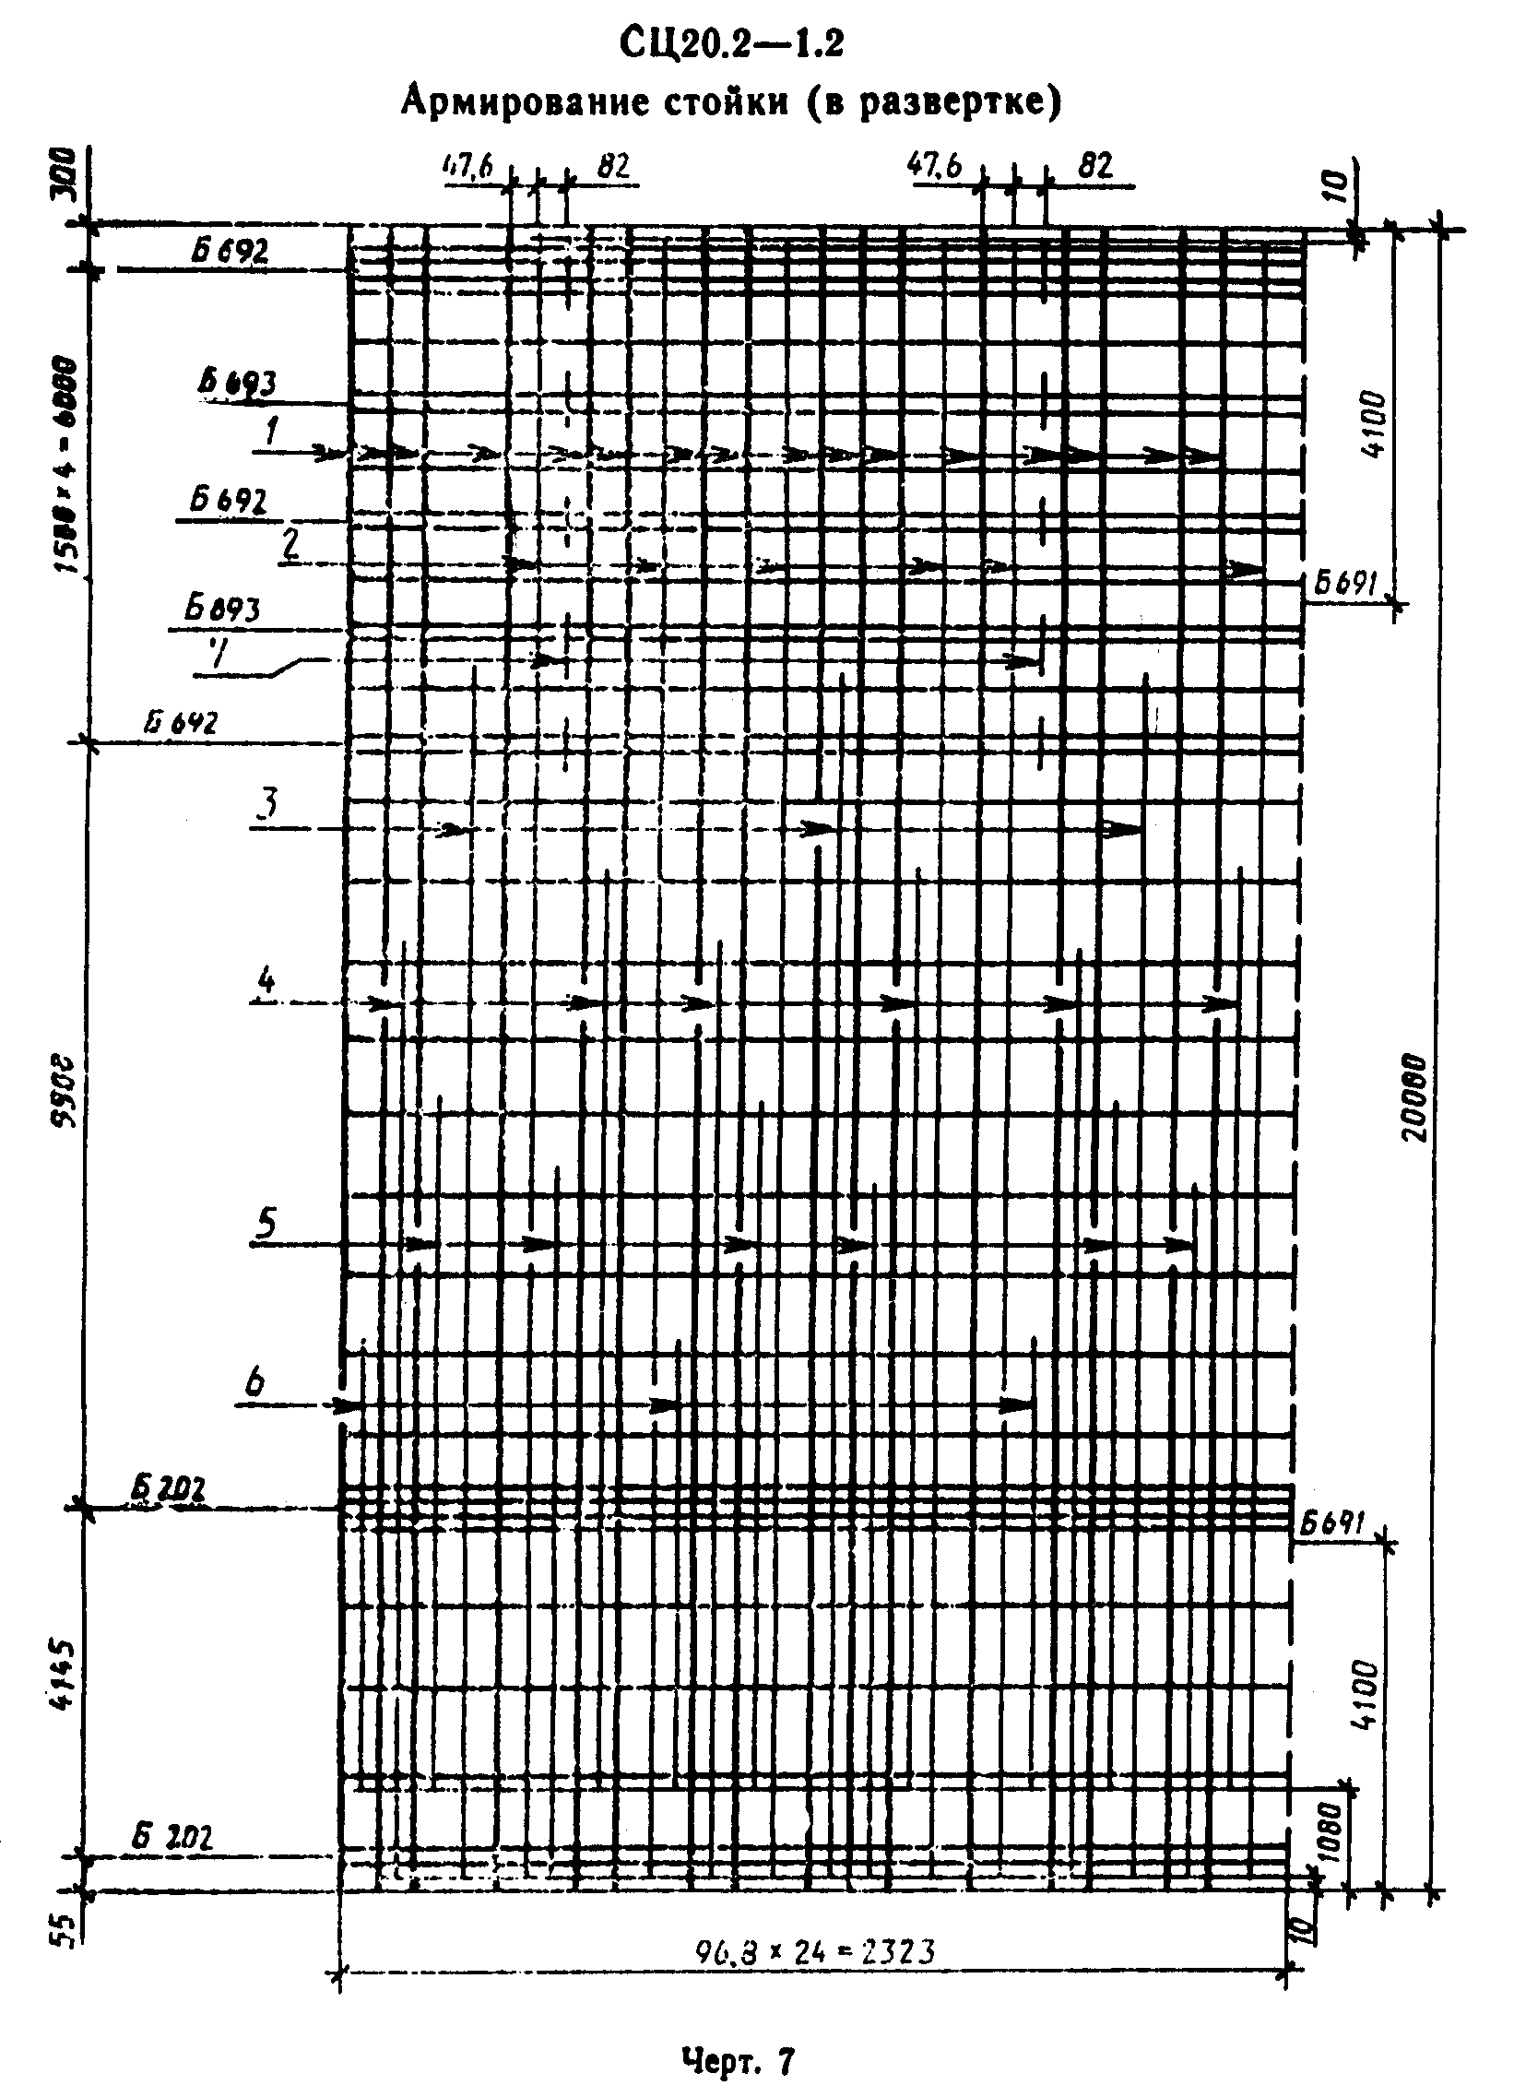

"Черт. 7. СЦ20.2-1.2 Армирование стойки (в развертке)"
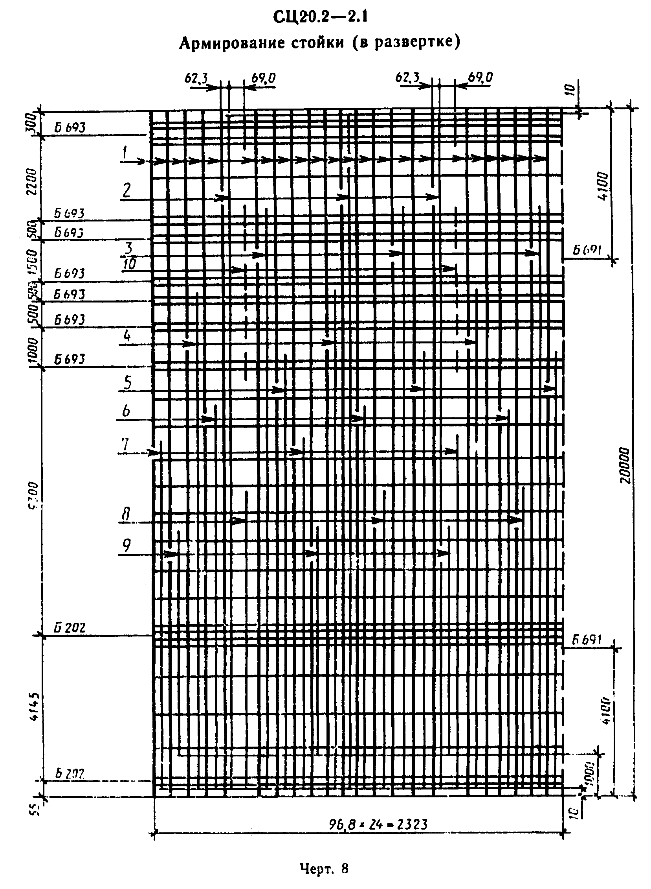

"Черт. 8. СЦ20.2-2.1 Армирование стойки (в развертке)"
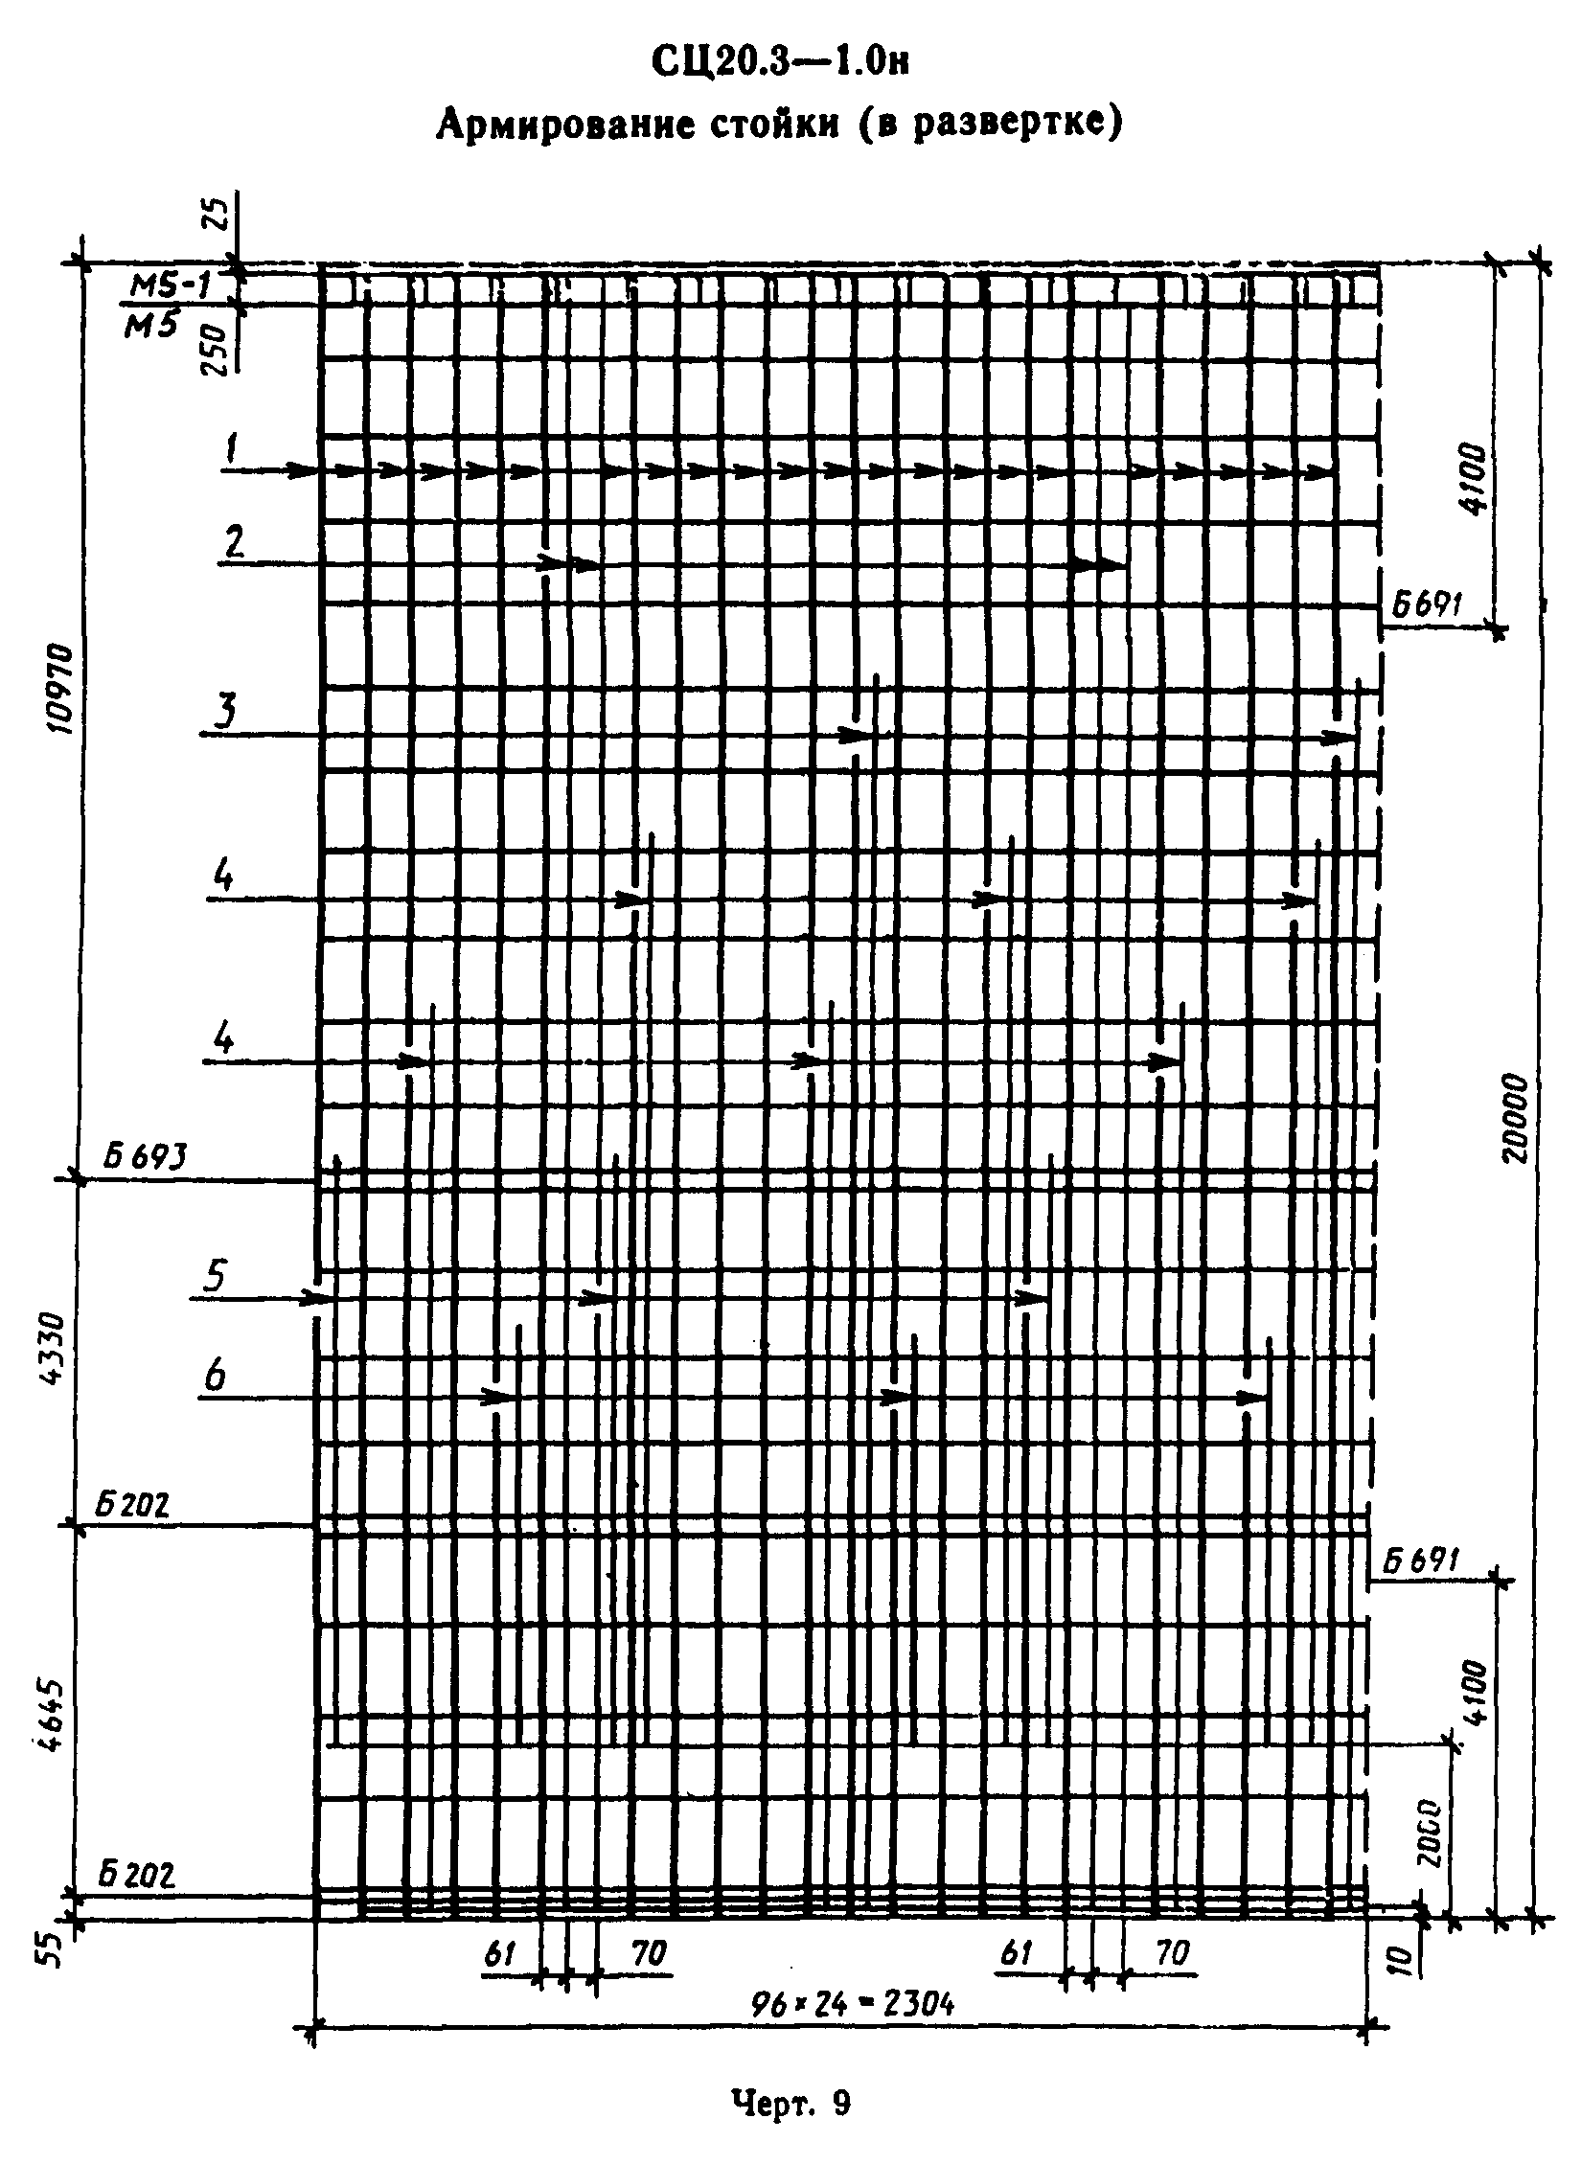

"Черт. 9. СЦ20.3-1.0н Армирование стойки (в развертке)"
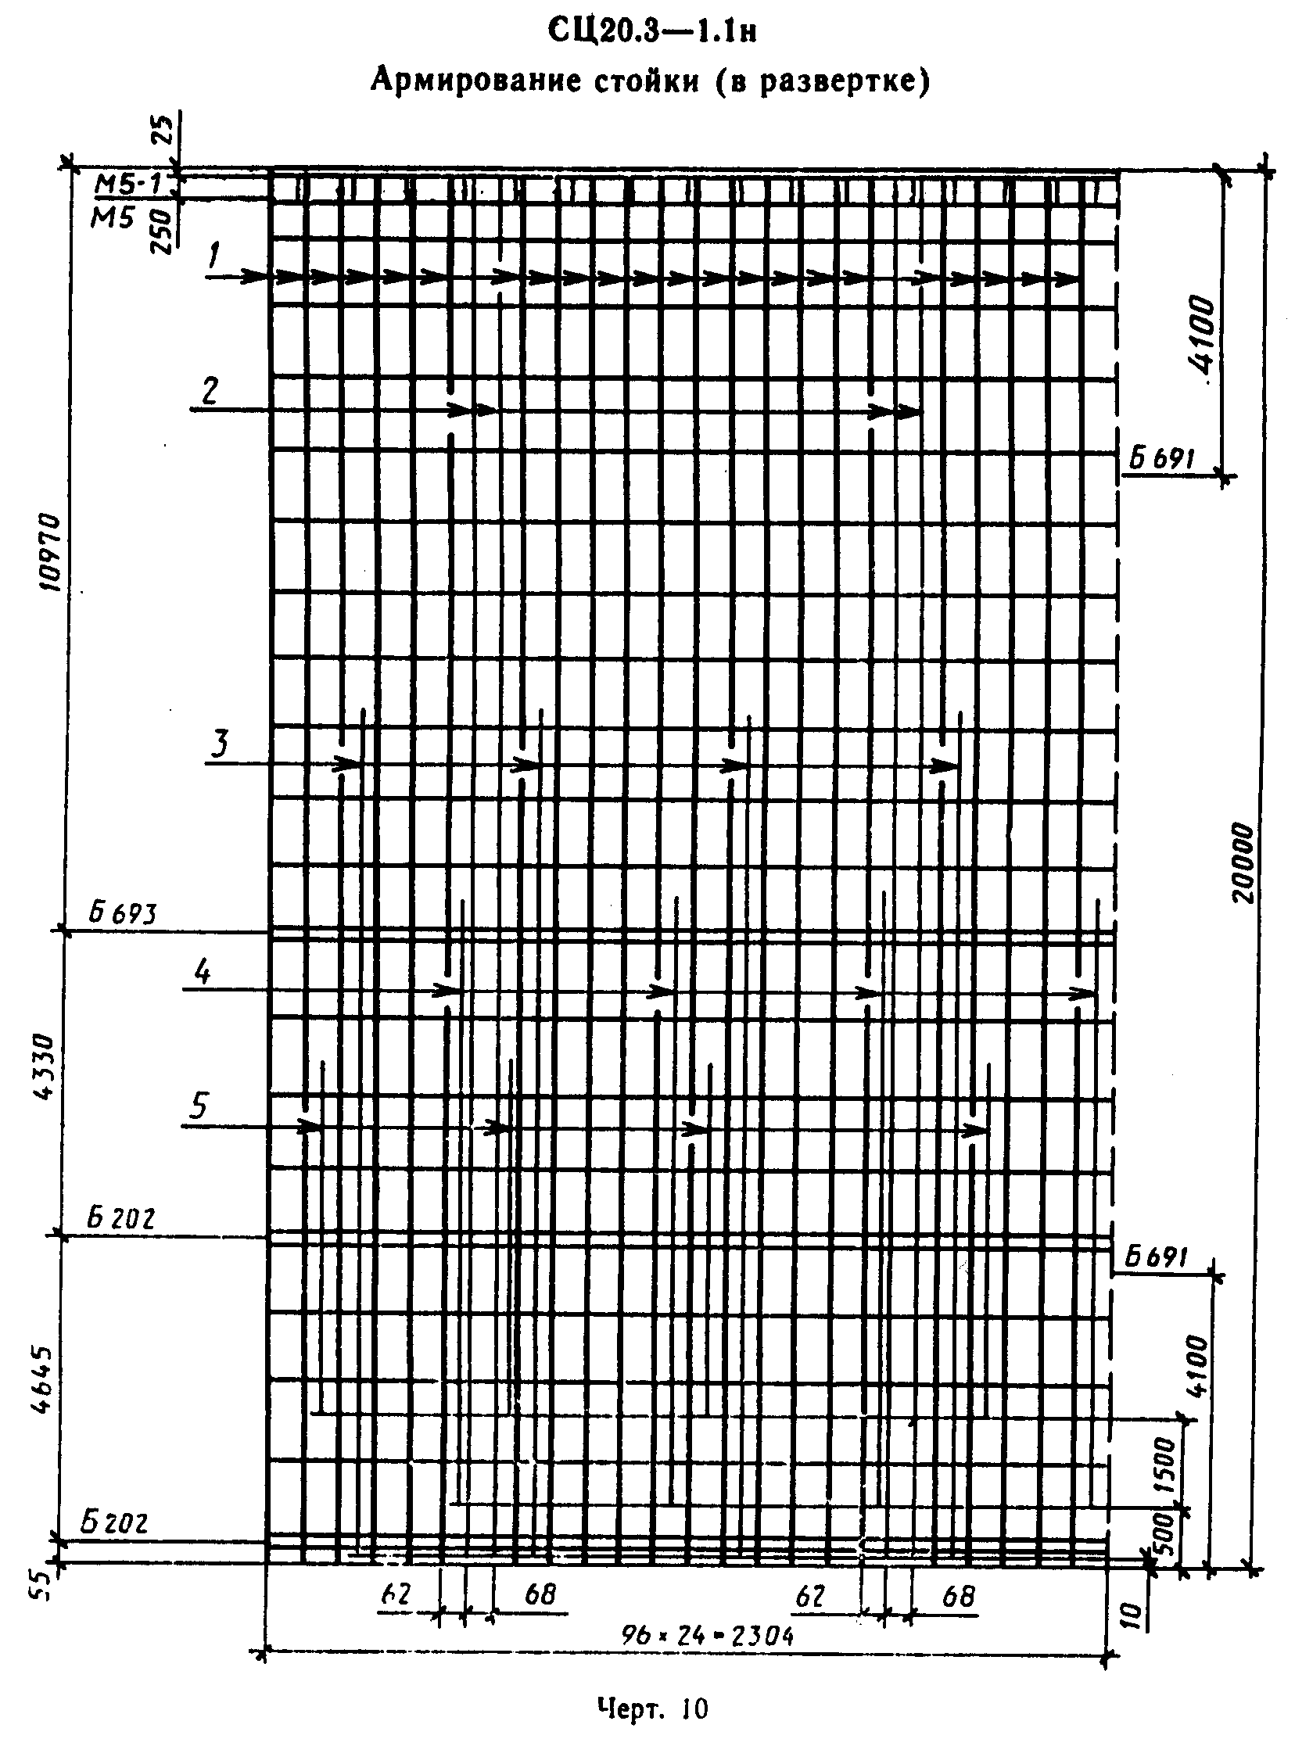

"Черт. 10. СЦ20.3-1.1н Армирование стойки (в развертке)"
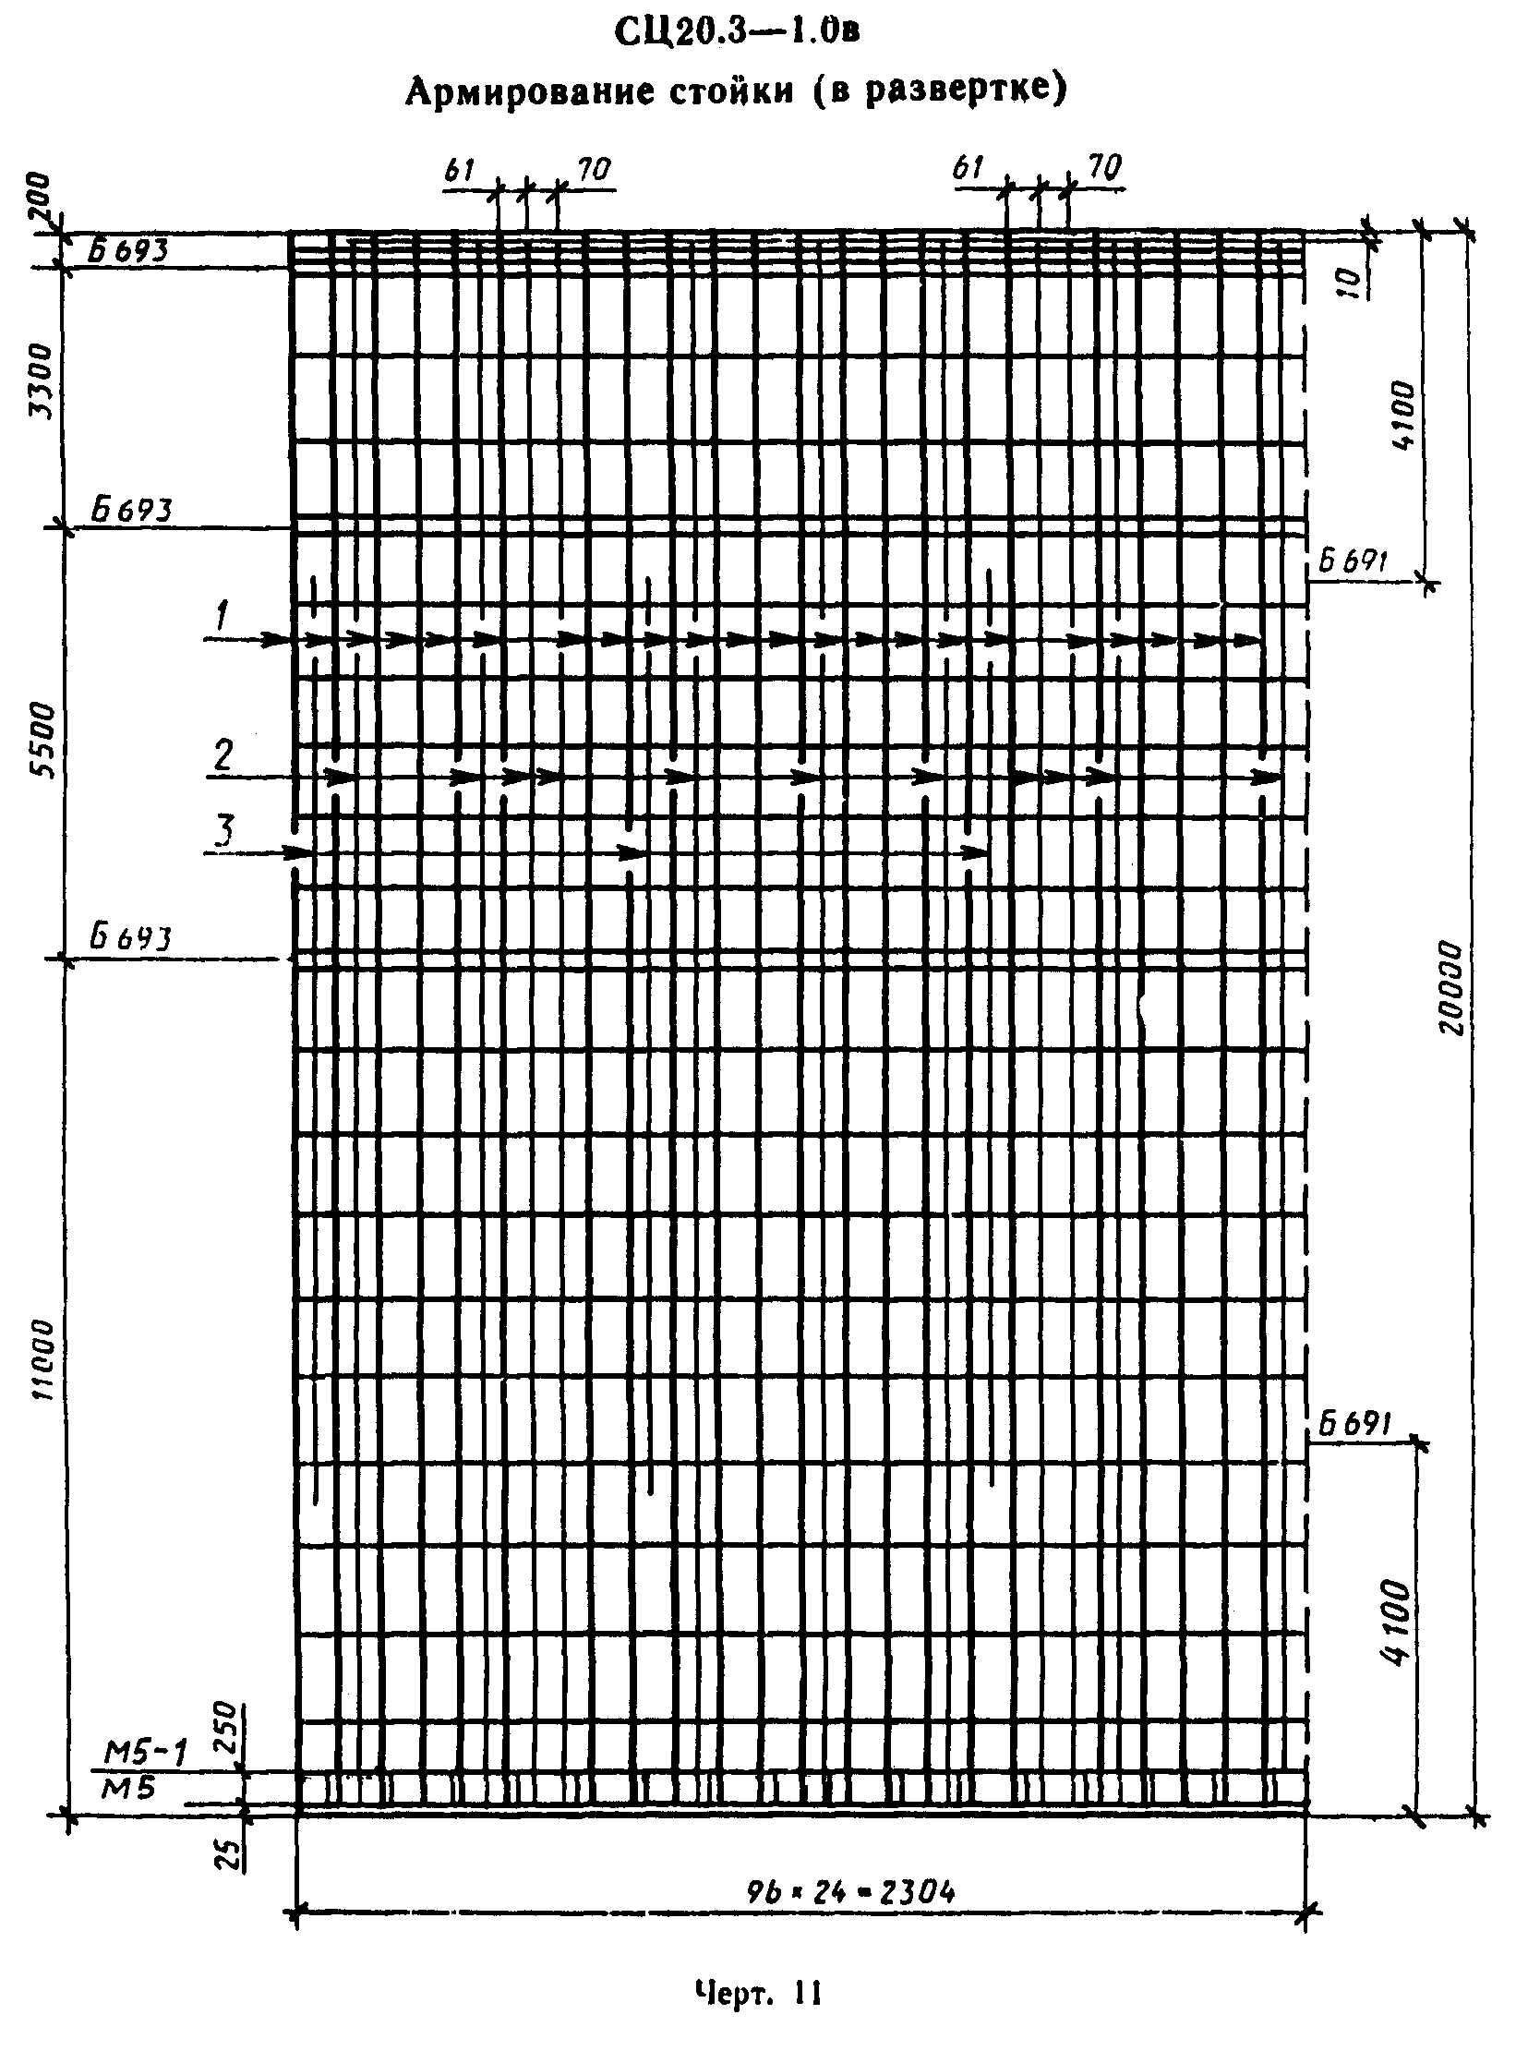

"Черт. 11. СЦ20.3-1.0в Армирование стойки (в развертке)"
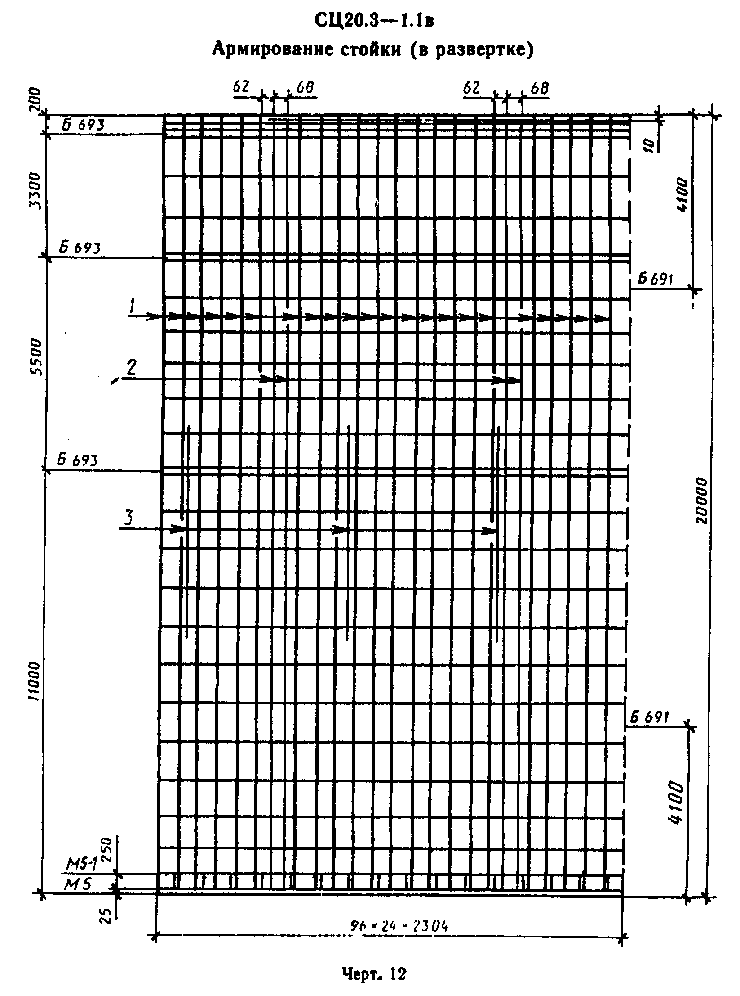

"Черт. 12. СЦ20.3-1.1в Армирование стойки (в развертке)"
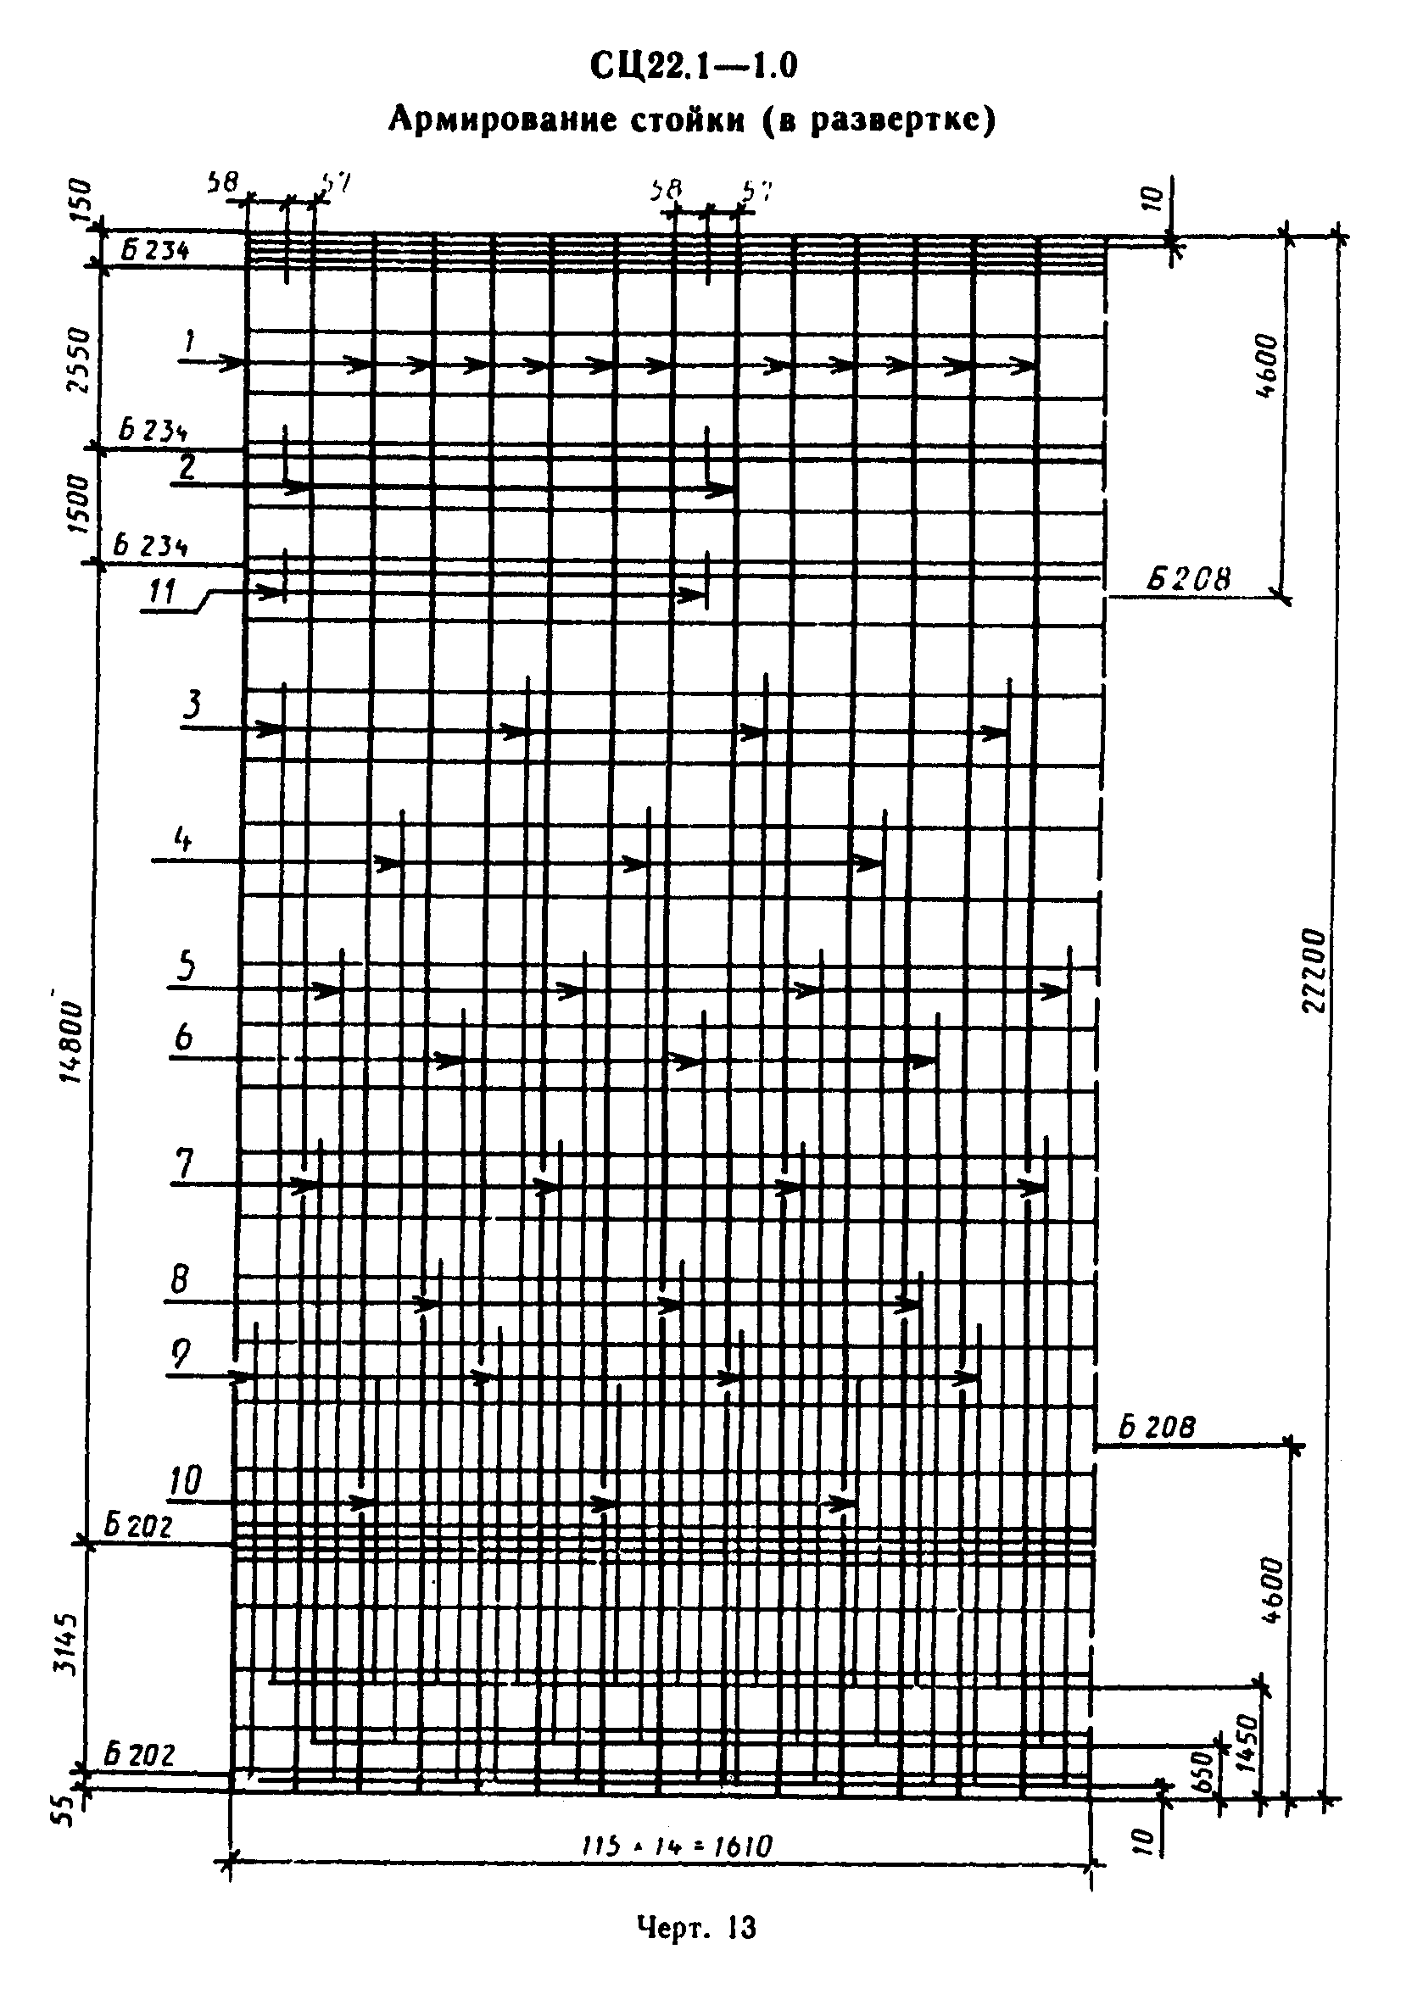

"Черт. 13. СЦ22.1-1.0 Армирование стойки (в развертке)"
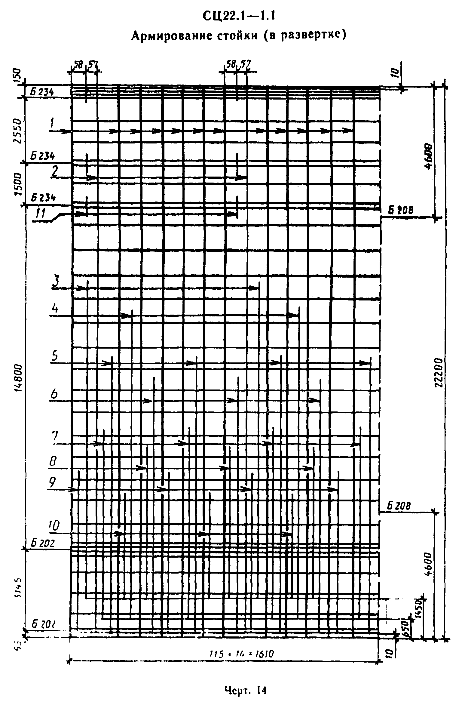

"Черт. 14. СЦ22.1-1.1 Армирование стойки (в развертке)"
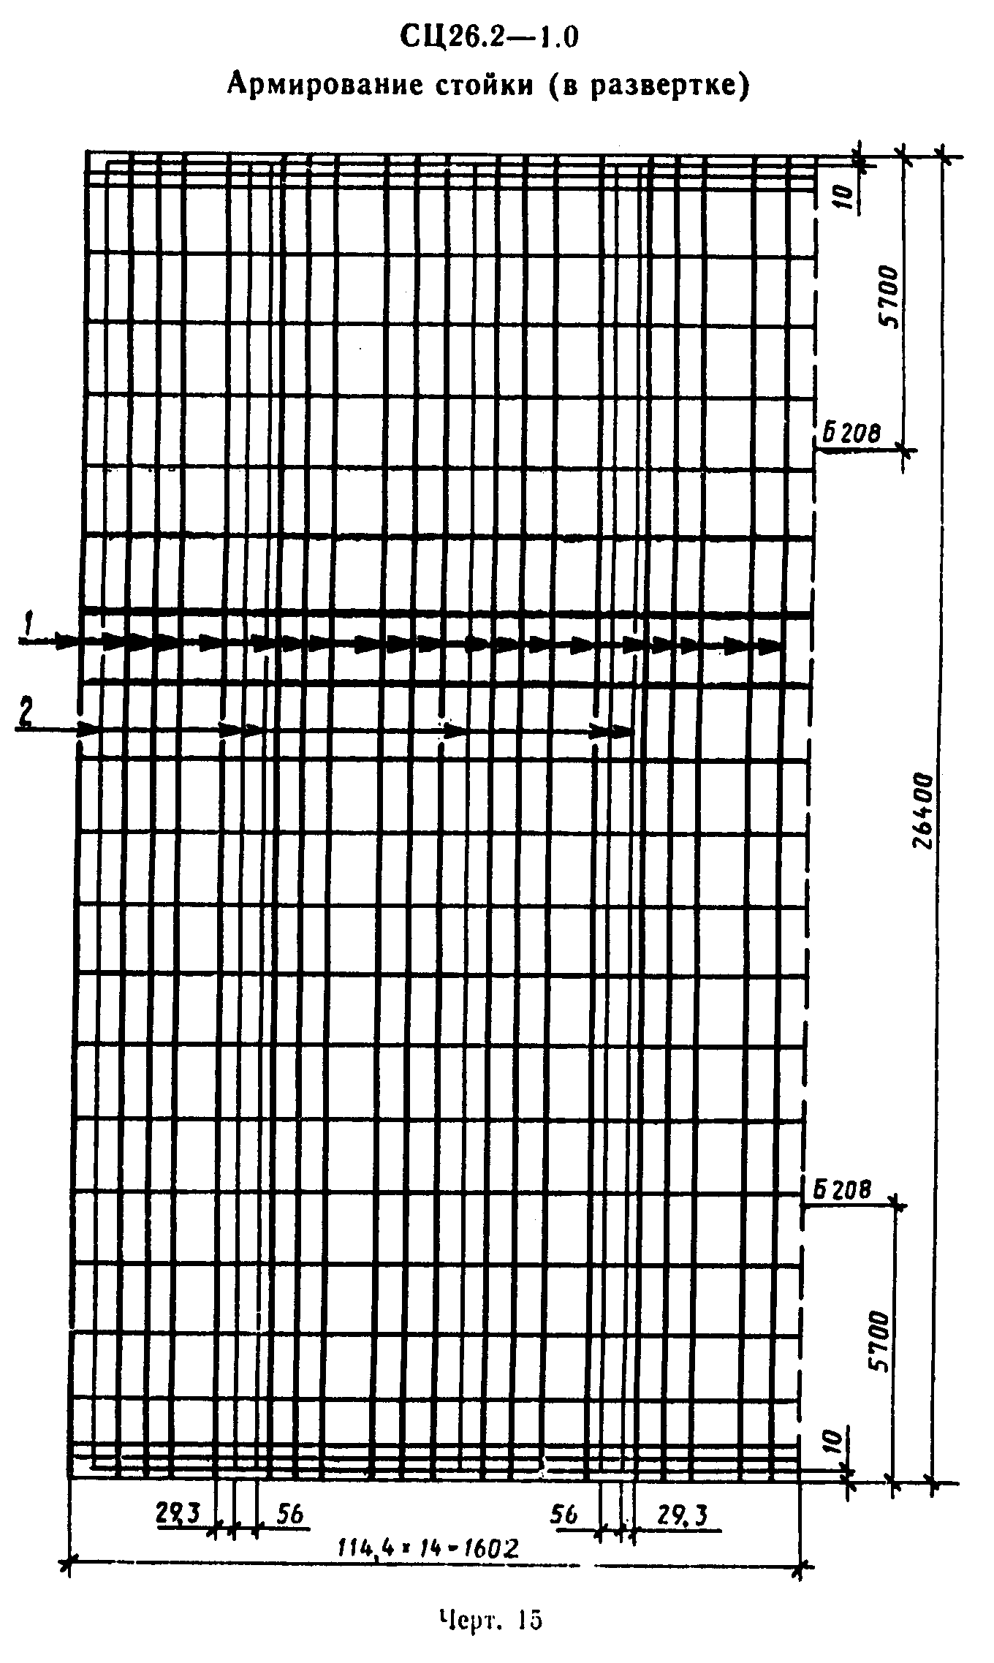

"Черт. 15. СЦ26.2-1.0 Армирование стойки (в развертке)"
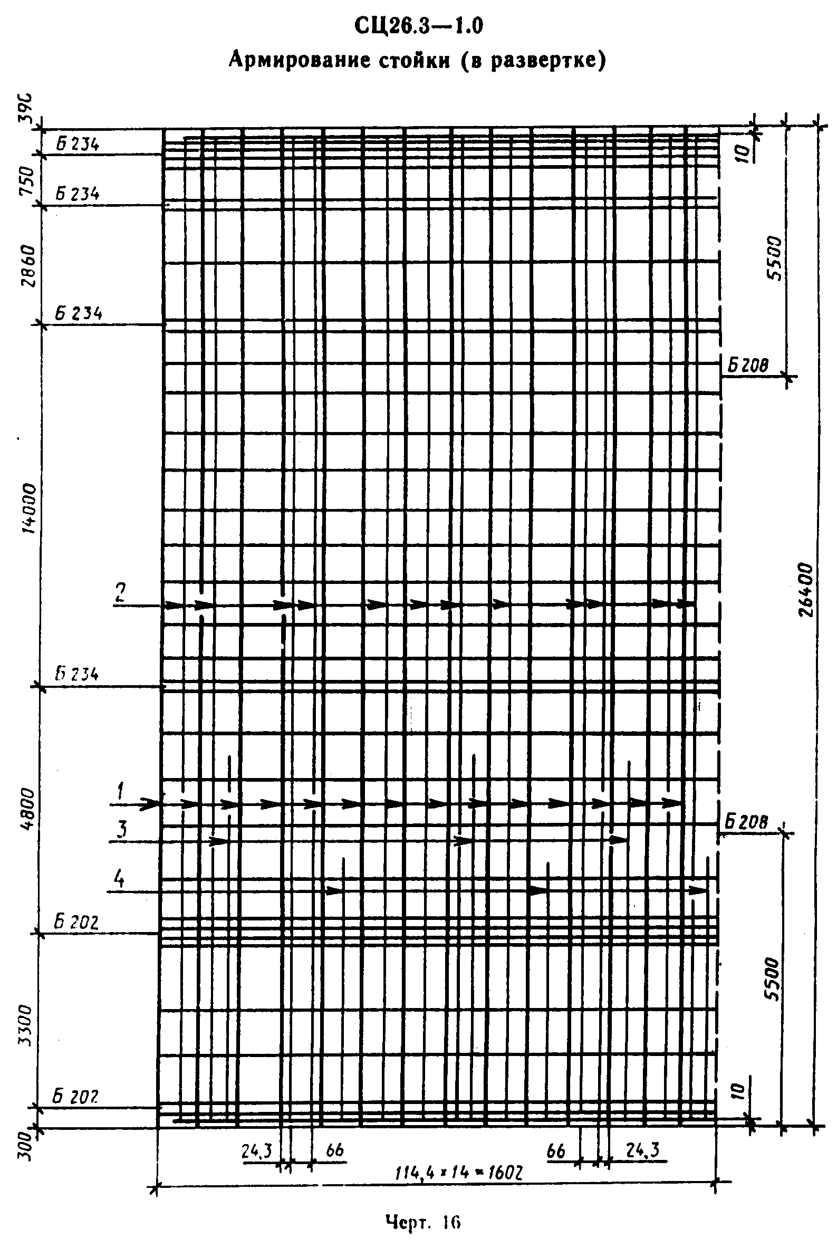

"Черт. 16. СЦ26.3-1.0 Армирование стойки (в развертке)"
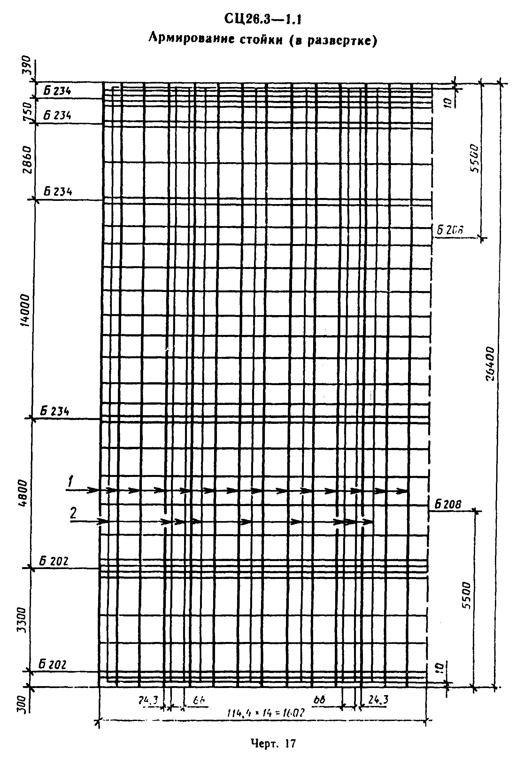

"Черт. 17. СЦ26.3-1.1 Армирование стойки (в развертке)"
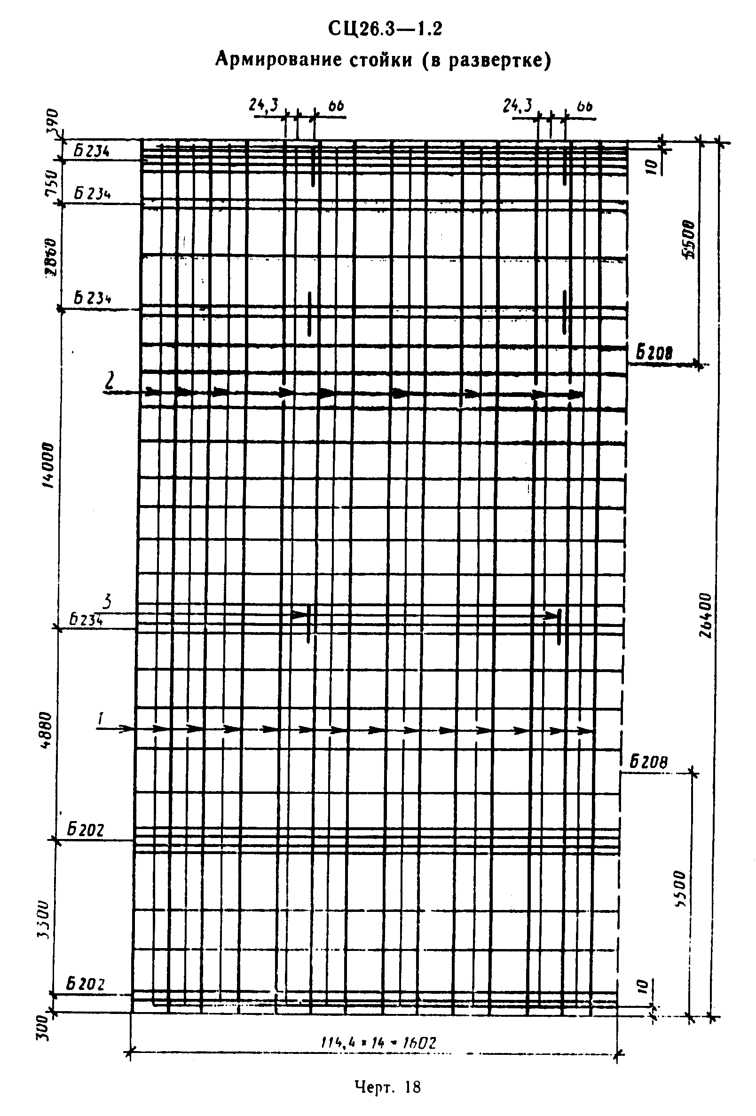

"Черт. 18. СЦ26.3-1.2 Армирование стойки (в развертке)"
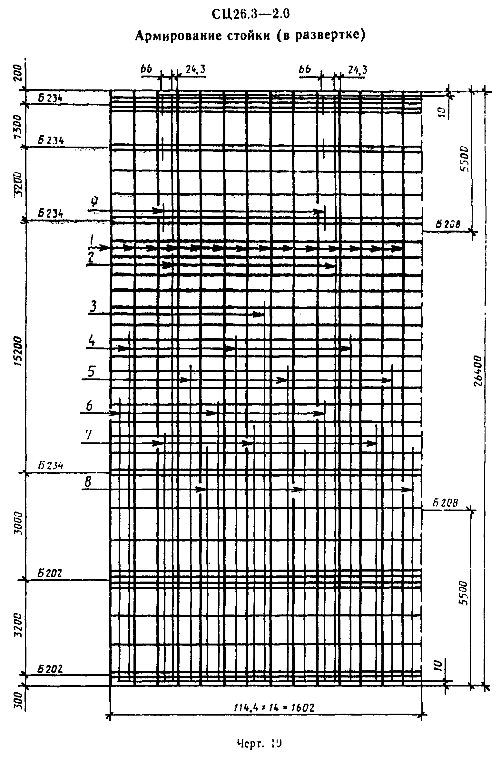

"Черт. 19. СЦ26.3-2.0 Армирование стойки (в развертке)"
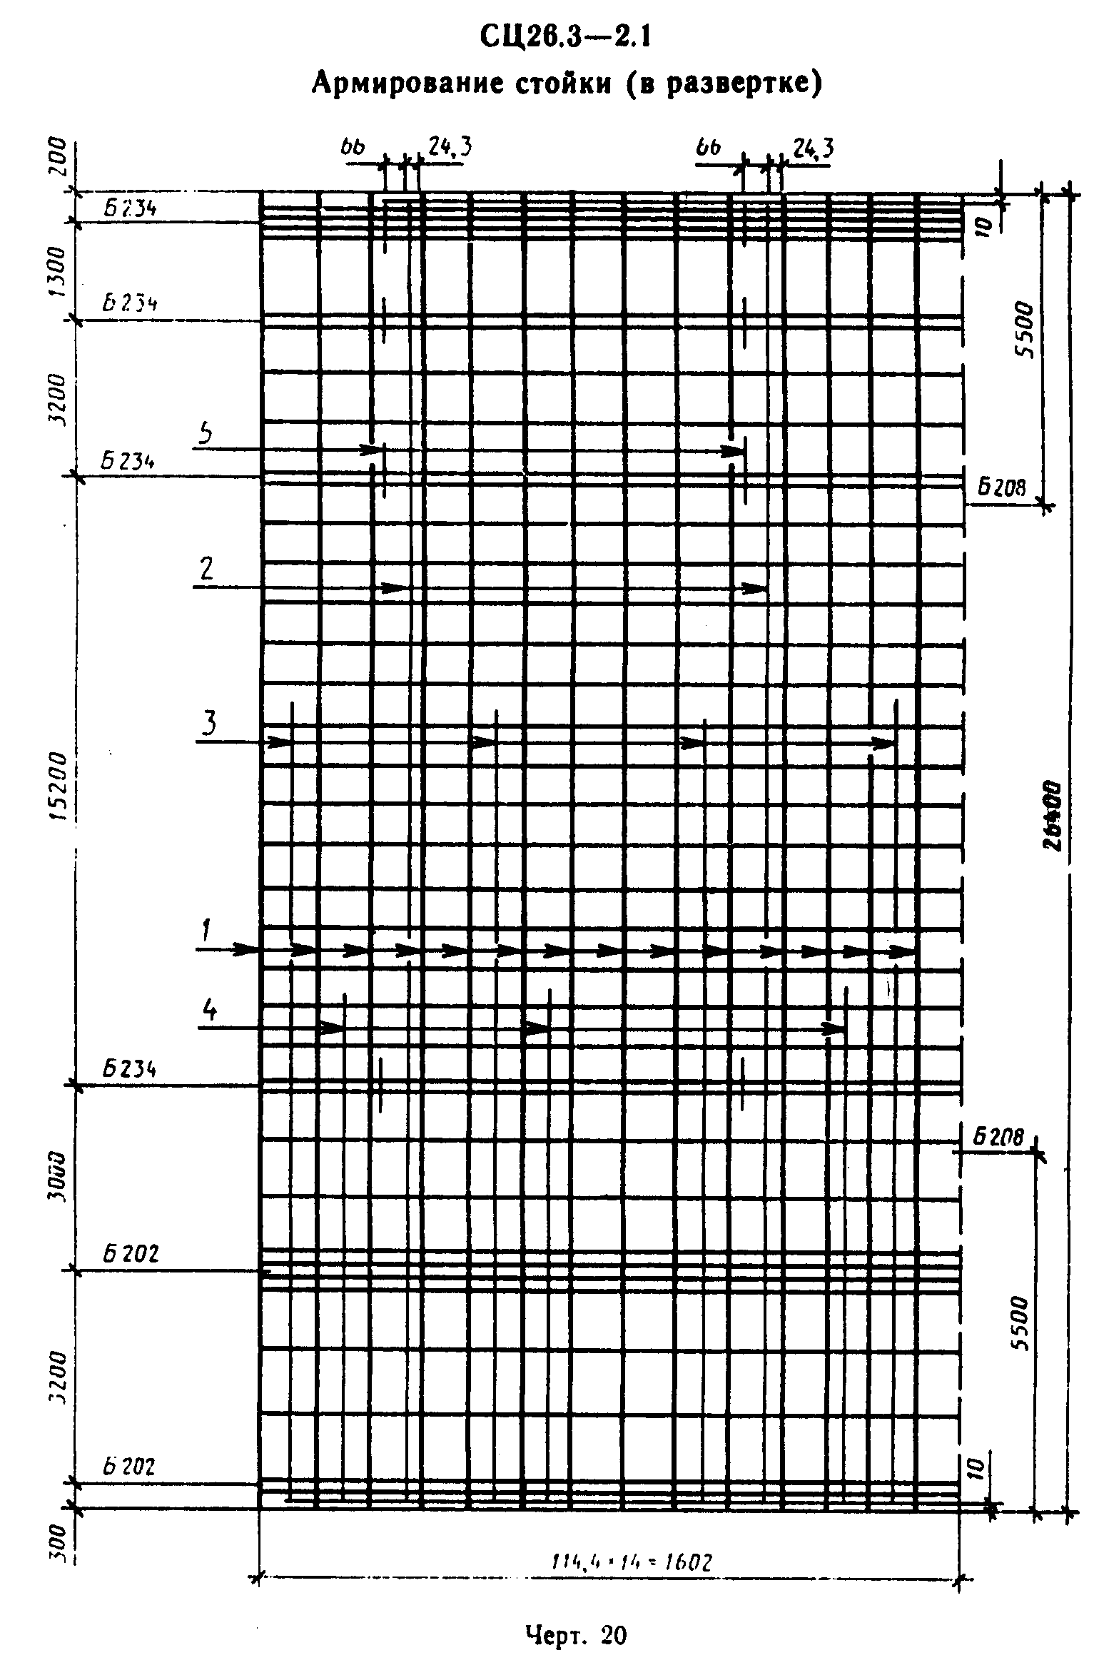

"Черт. 20. СЦ26.3-2.1 Армирование стойки (в развертке)"
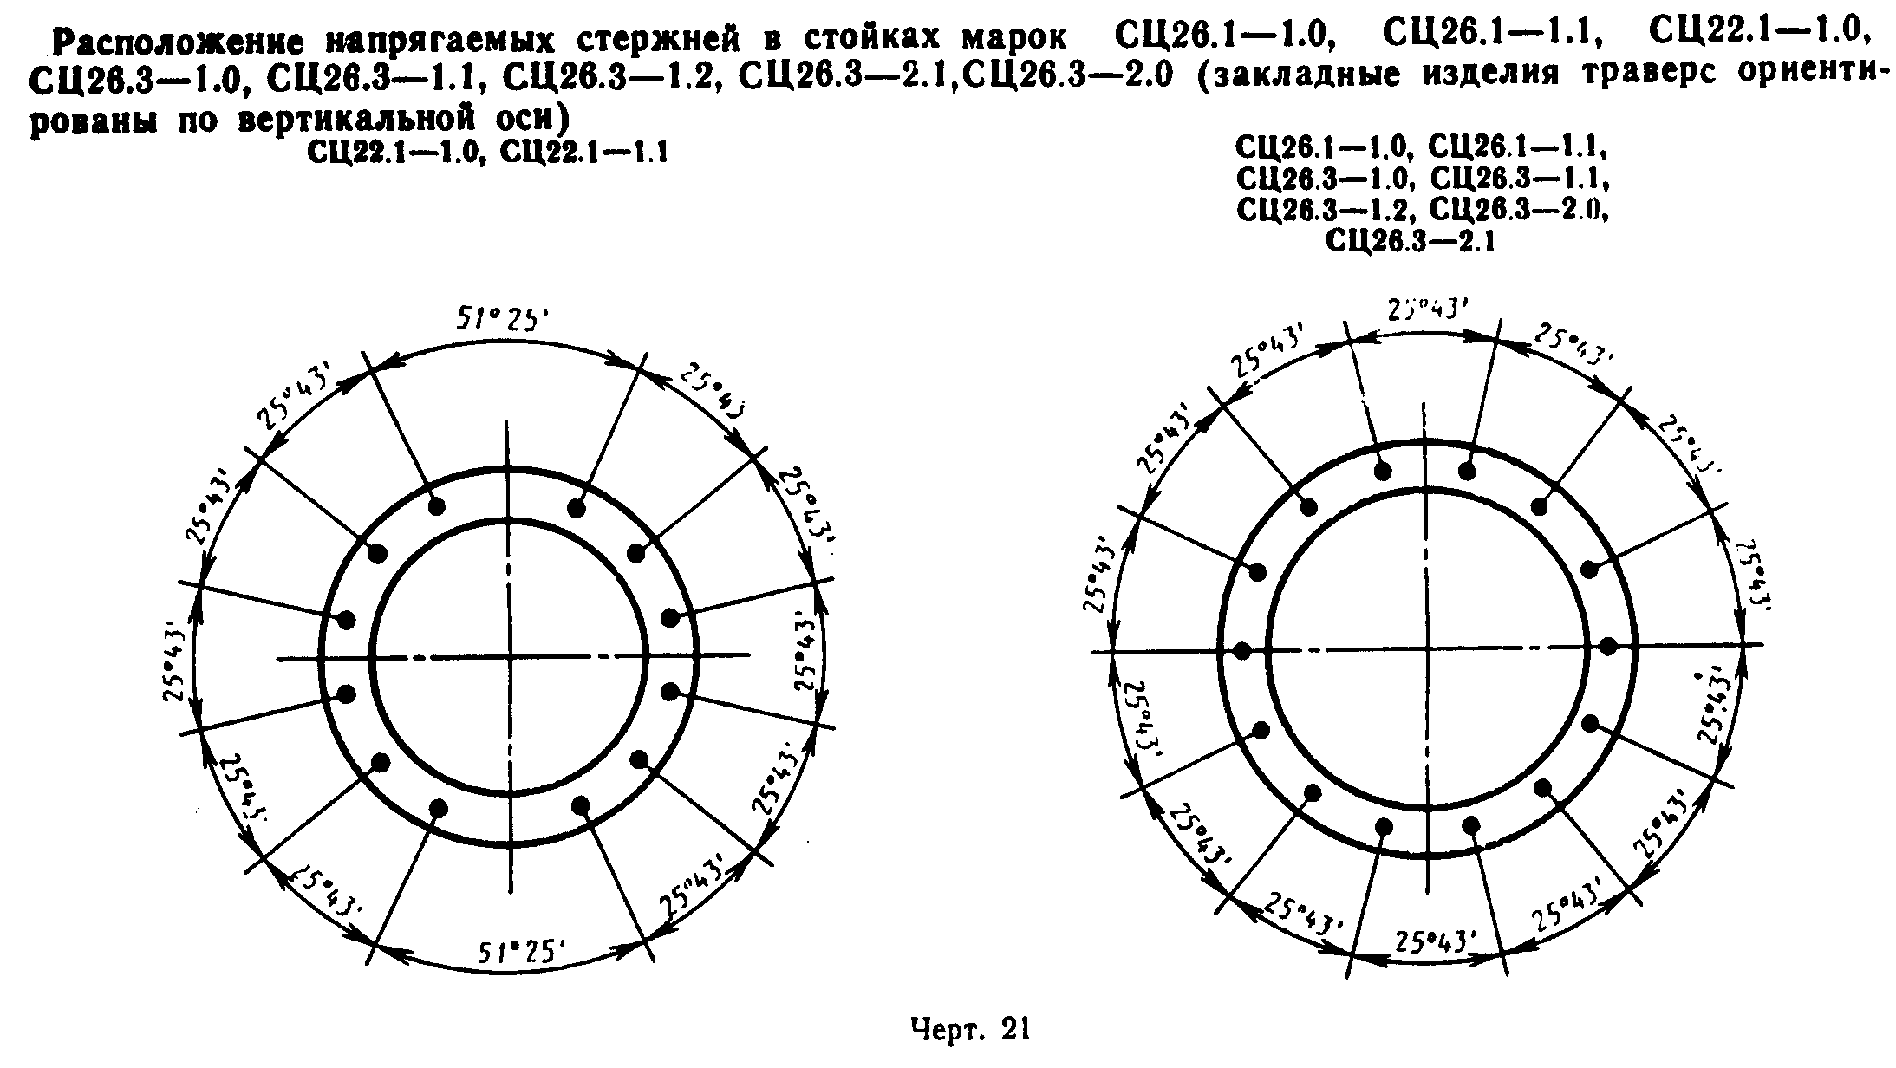

"Черт. 21. Расположение напрягаемых стержней в стойках марок СЦ26.1-1.0, СЦ26.1-1.1, СЦ22.1-1.0, СЦ26.3-1.0, СЦ26.3-1.1, СЦ26.3-1.2, СЦ26.3-2.1, СЦ26.3-2.0 (закладные изделия траверс ориентированы по вертикальной оси)"
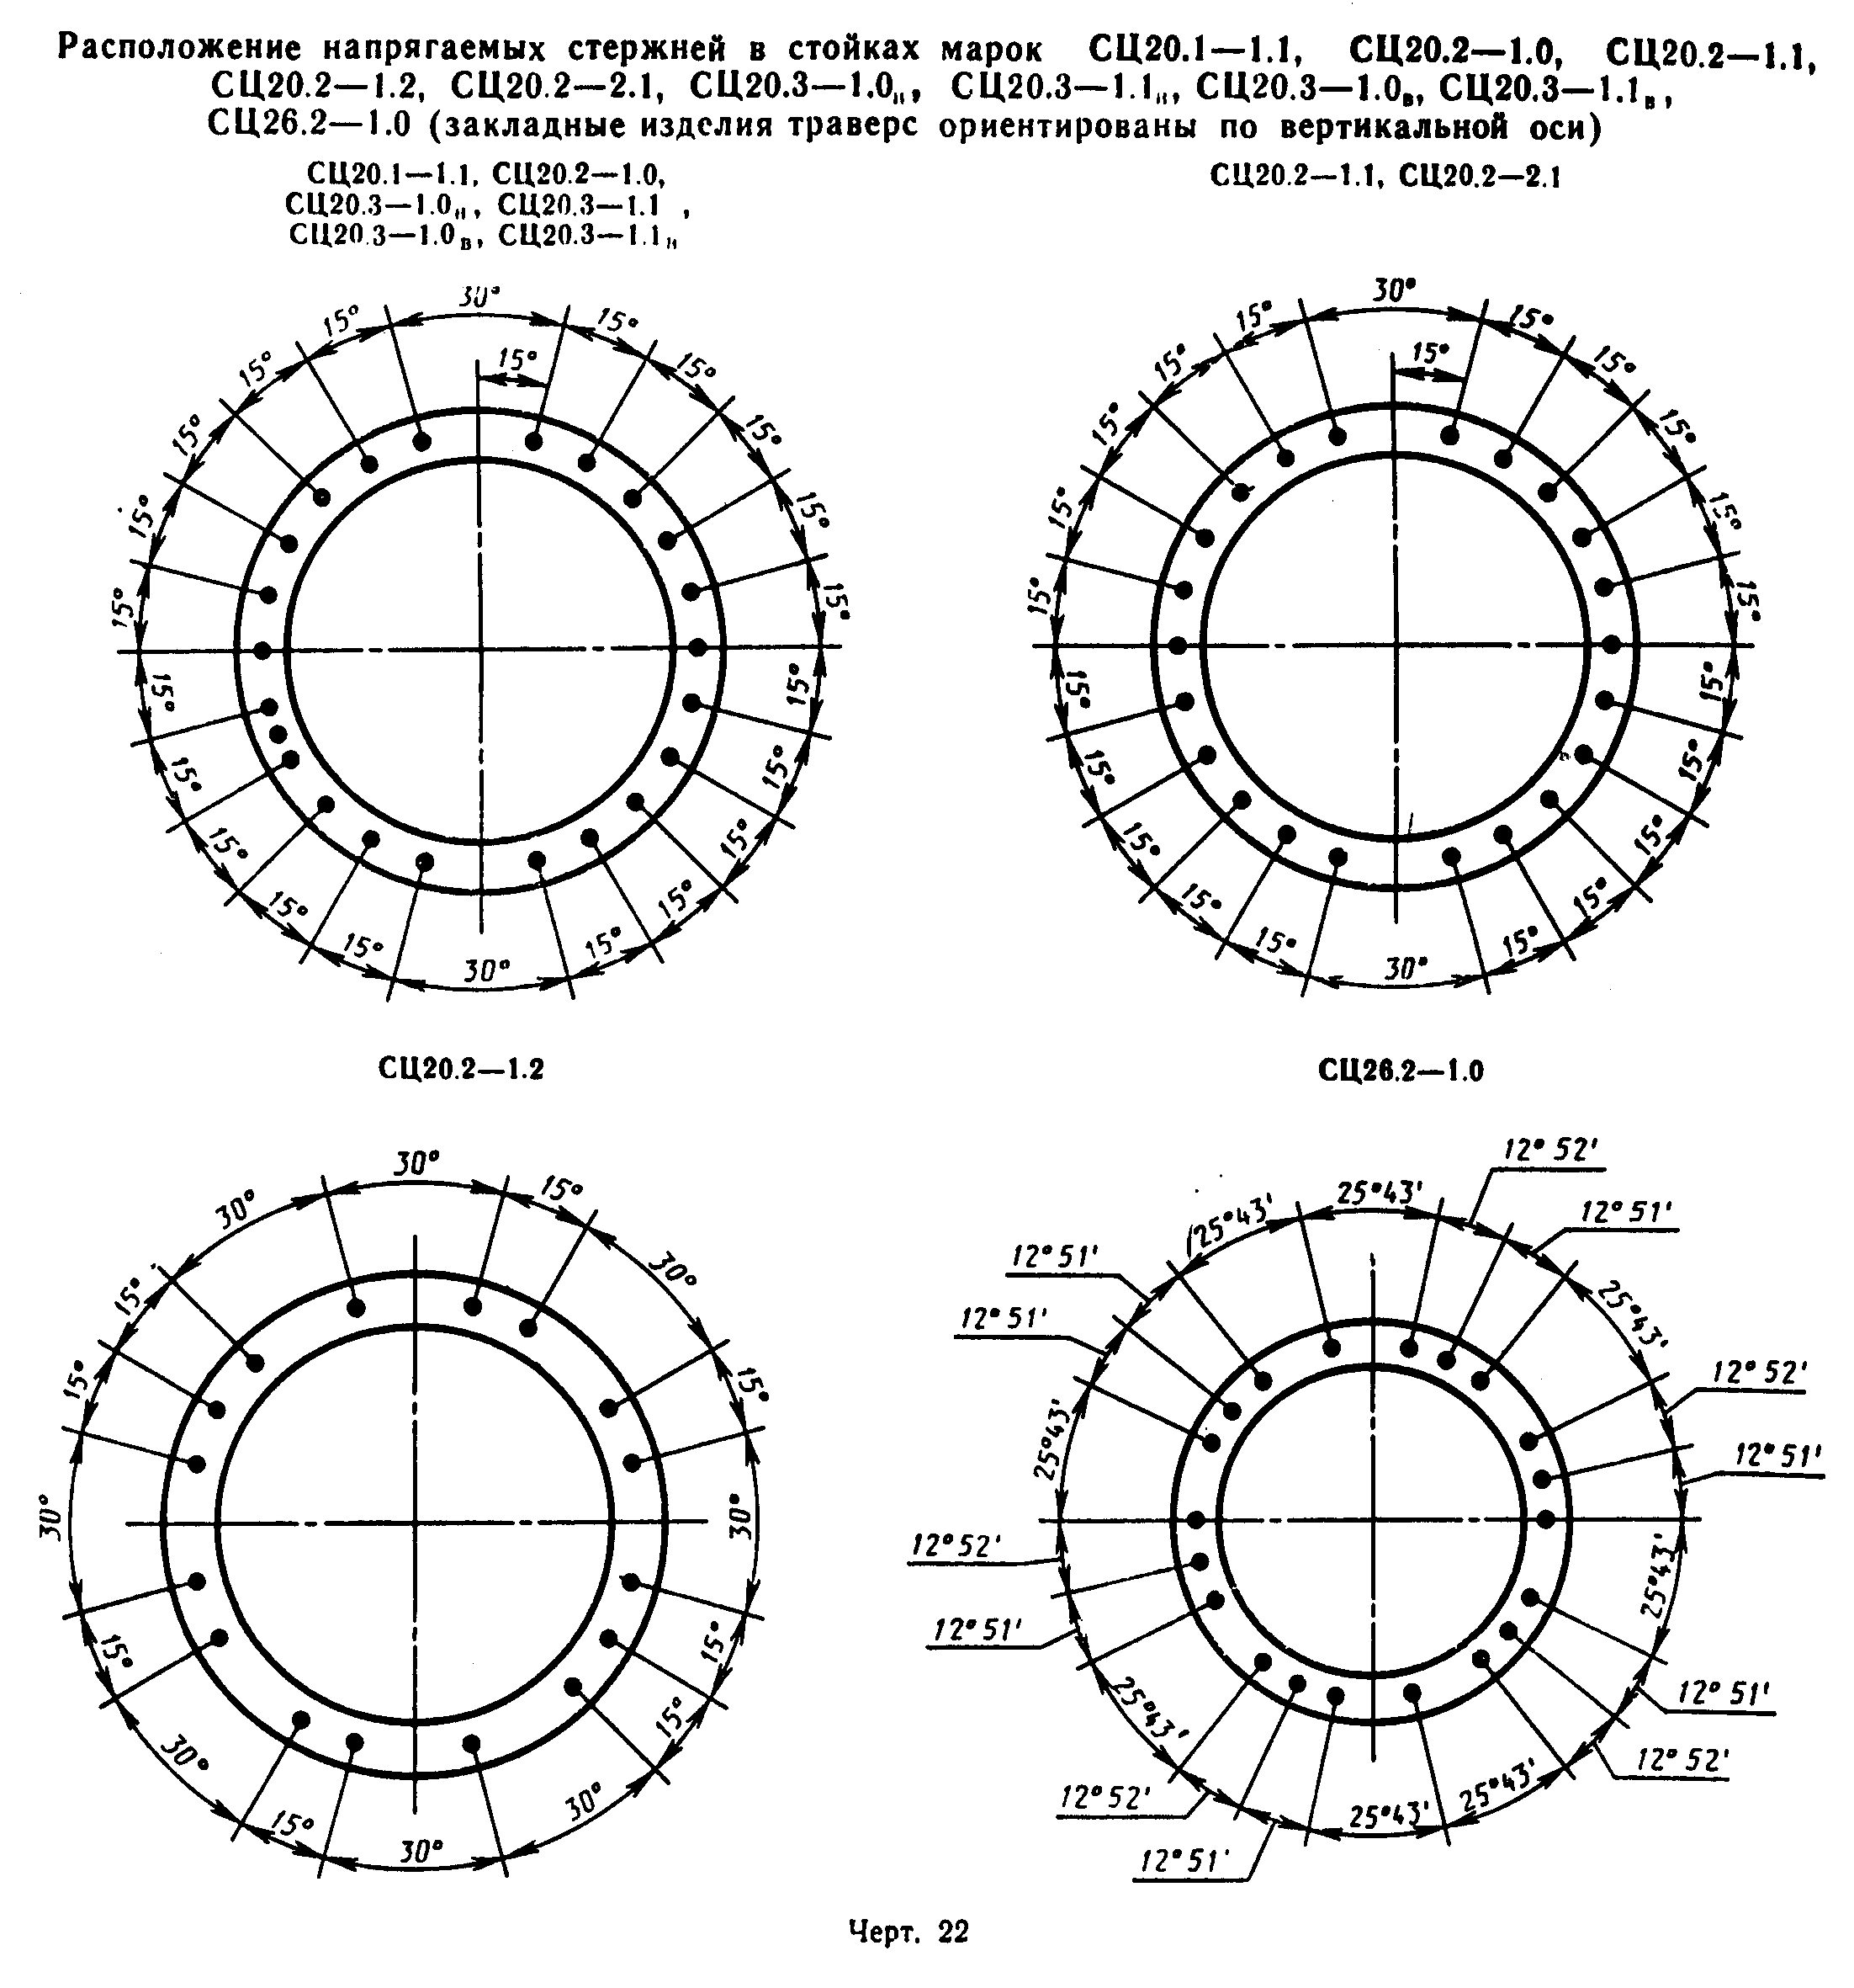

"Черт. 22. Расположение напрягаемых стержней в стойках марок СЦ20.1-1.1, СЦ20.2-1.0, СЦ20.2-1.1, СЦ20.2-1.2, СЦ20.2-2.1, СЦ20.3-1.0н, СЦ20.3-1.1н, СЦ20.3-1.0в, СЦ20.3-1.1в, СЦ26.2-1.0 (закладные изделия траверс ориентированы по вертикальной оси)"

Таблица 3

Спецификация арматуры на один элемент

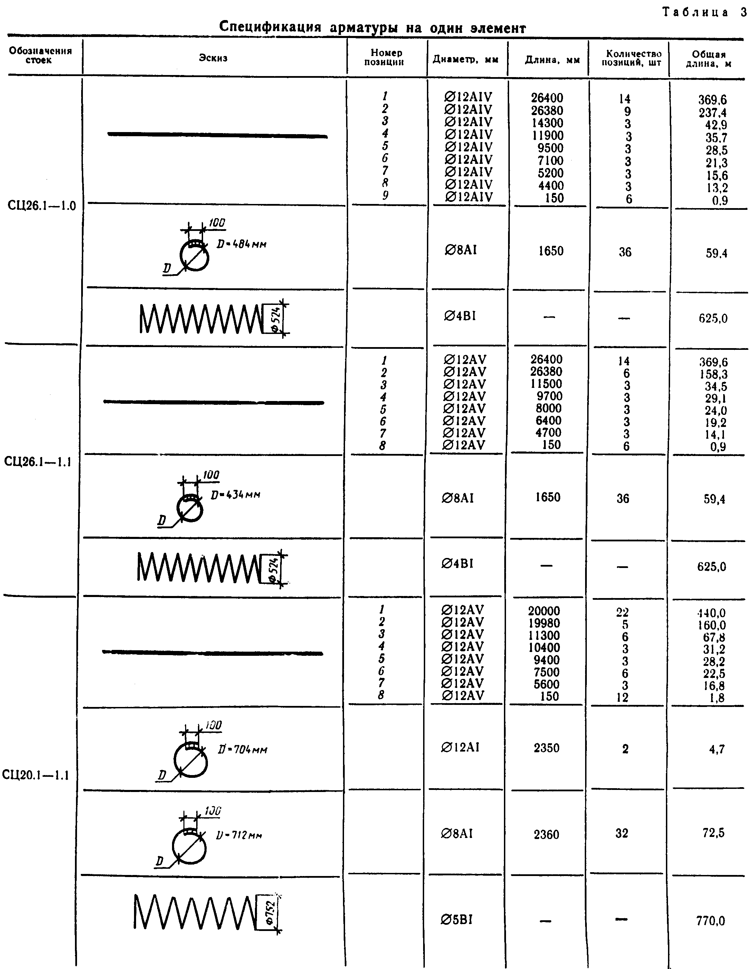

"Таблица 3"
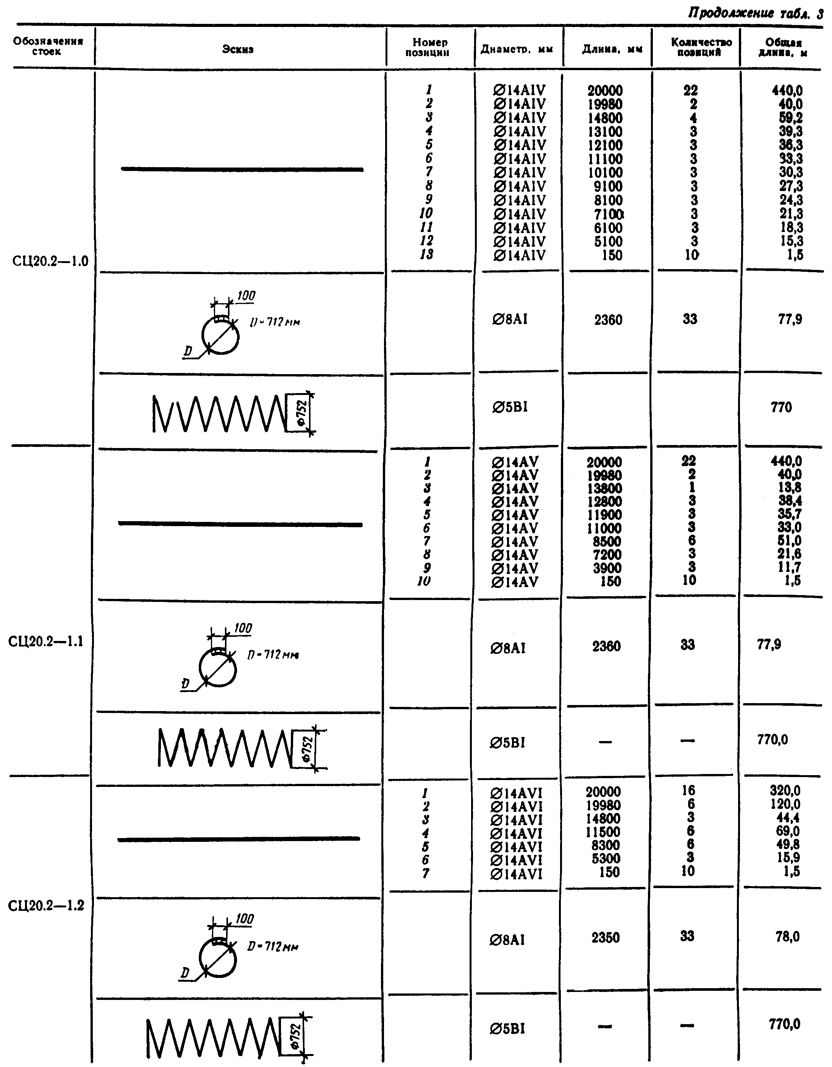

"Таблица 3. Продолжение 1"
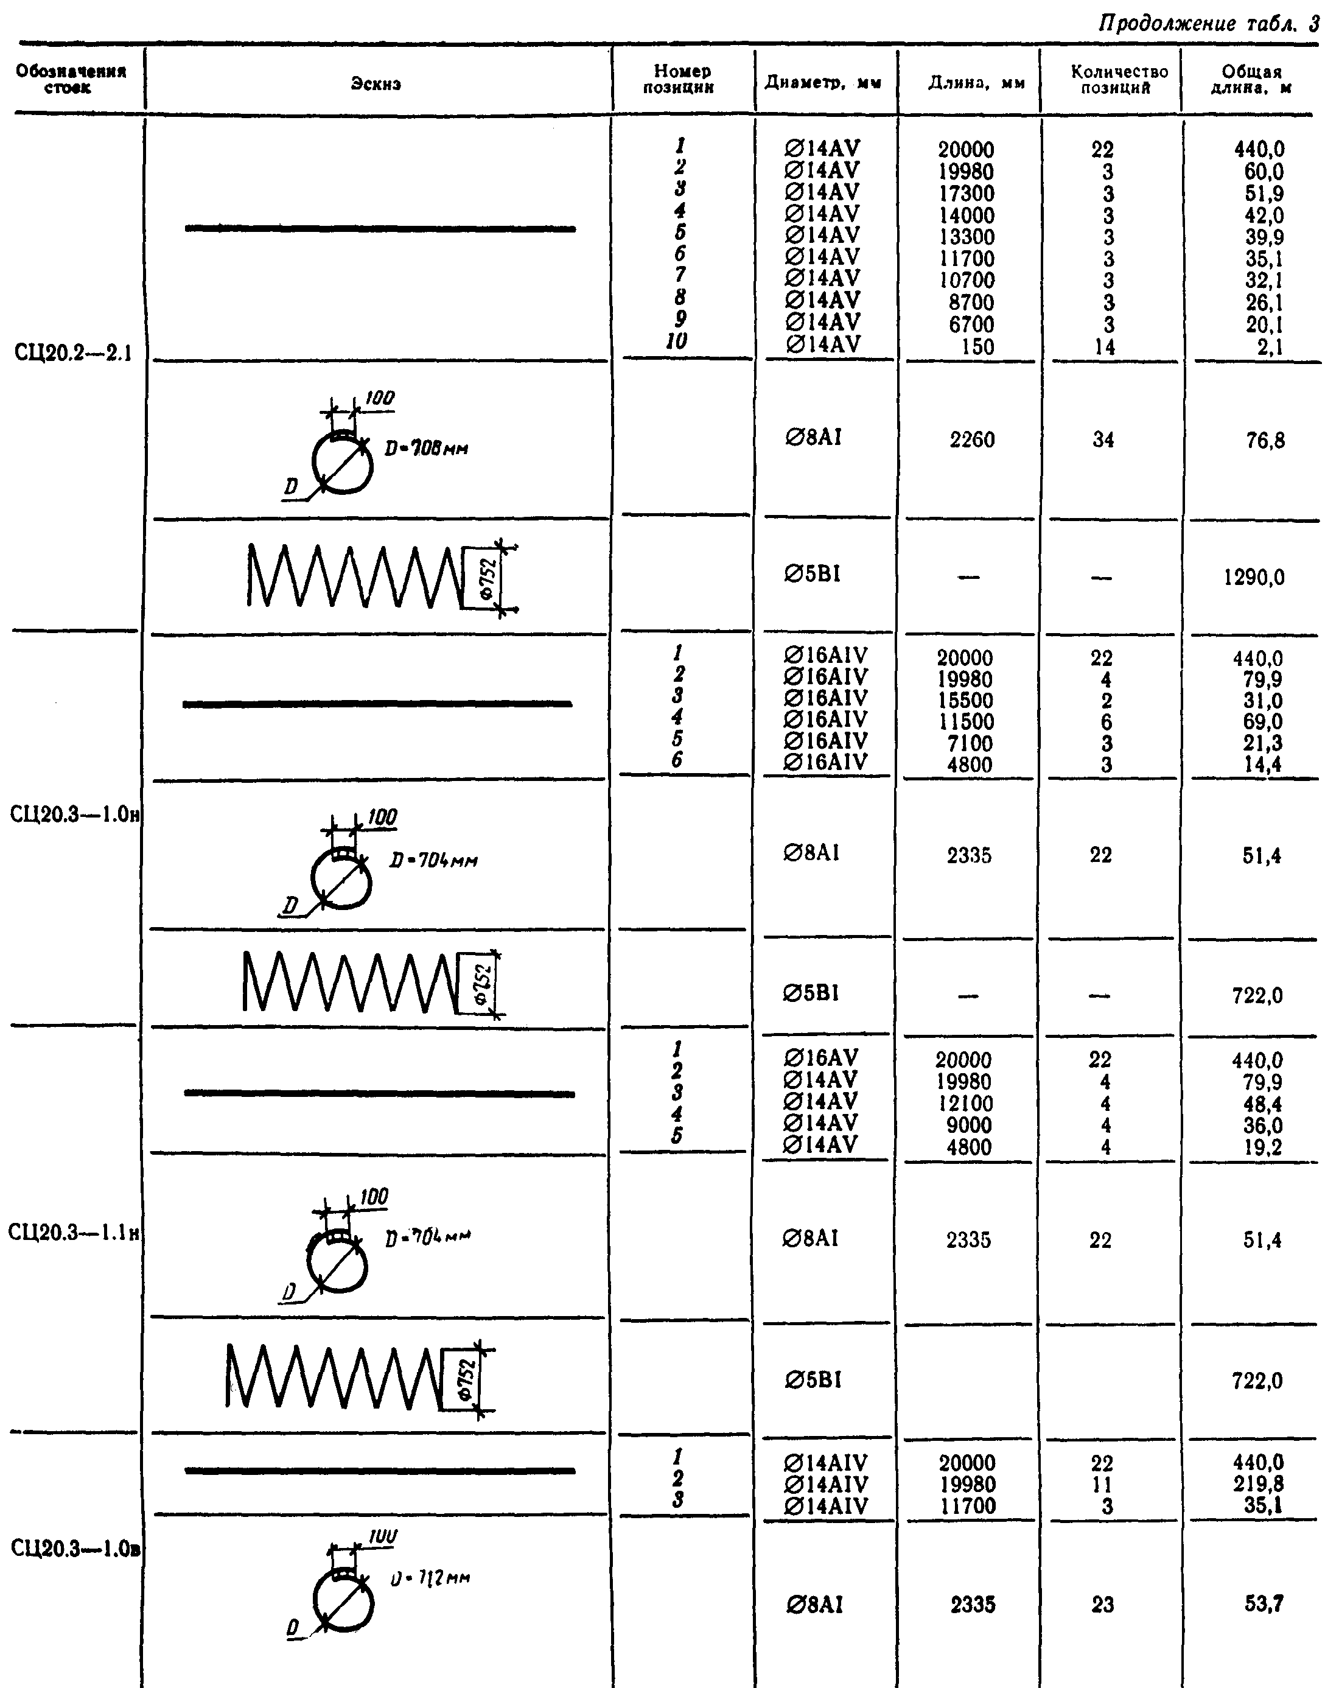

"Таблица 3. Продолжение 2"
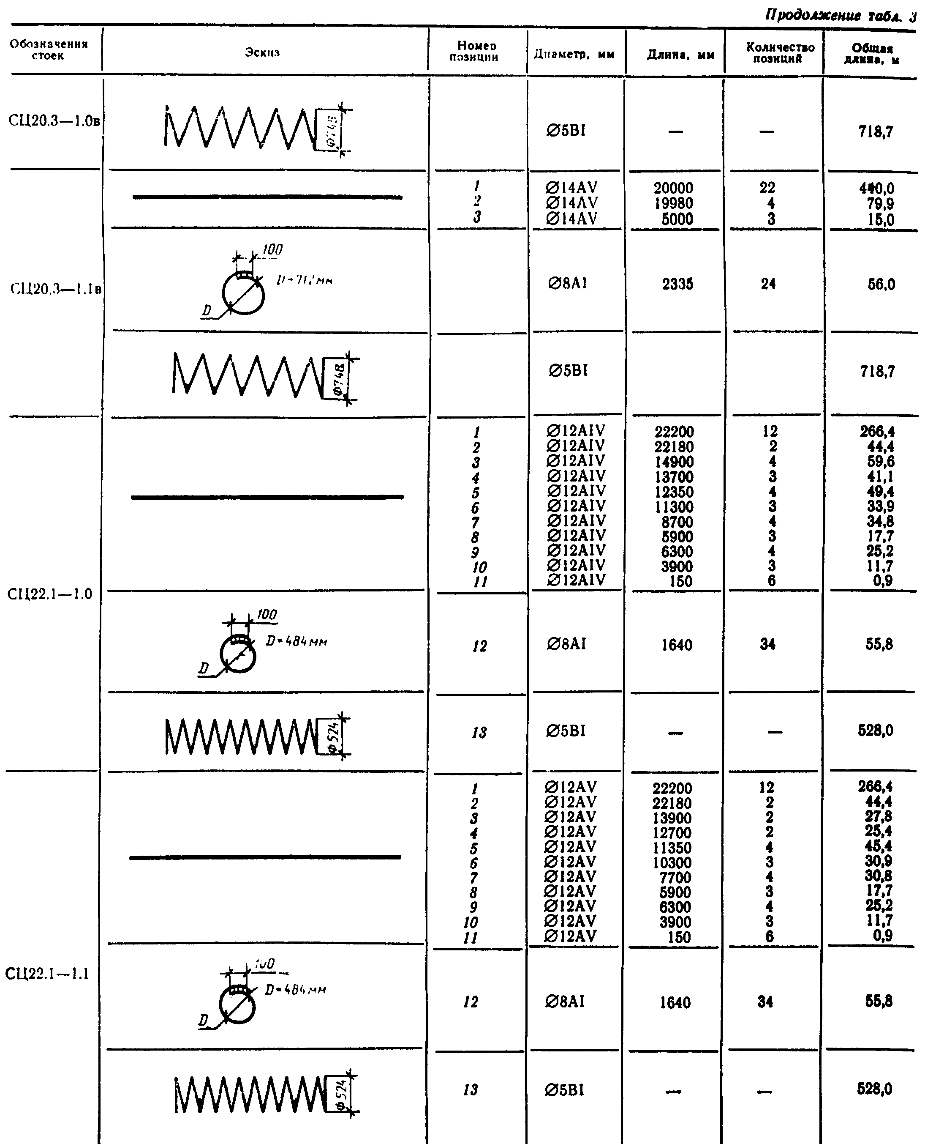

"Таблица 3. Продолжение 3"
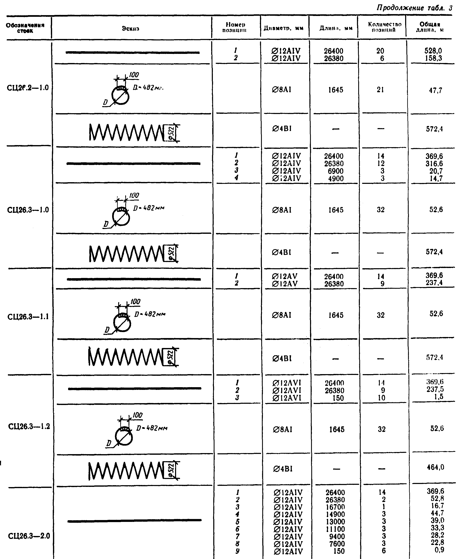

"Таблица 3. Продолжение 4"
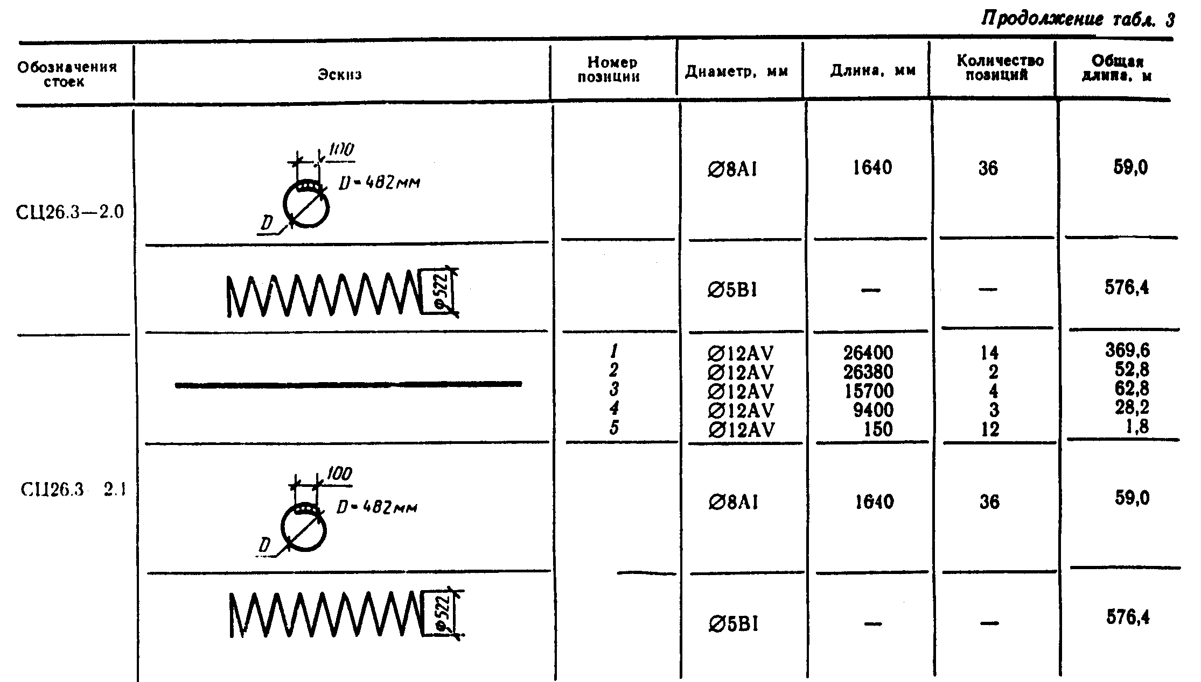

"Таблица 3. Продолжение 5"

Примечание. При изготовлении монтажных колец допускается применять контактную сварку. При этом длина нахлестки соединяемых концов должна быть не менее 10 мм.

Таблица 4
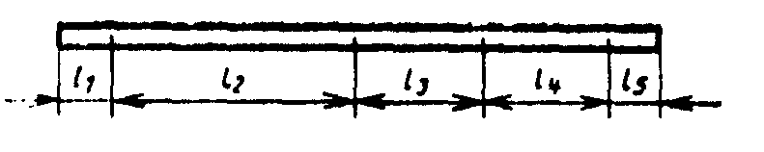

"Рисунок"

мм
┌───────────────┬─────────────┬──────────────────────────────────────────────────────────────────────────────┐
│ Обозначение │ Диаметр │ Шаг спирали (числитель) на длине участка (знаменатель) │
│ стойки │ спирали ├───────────────┬────────────────┬─────────────┬─────────────┬─────────────────┤
│ │ │ l_1 │ l_2 │ l_3 │ l_4 │ l_5 │
├───────────────┼─────────────┼───────────────┼────────────────┼─────────────┼─────────────┼─────────────────┤
│ 1 │ 2 │ 3 │ 4 │ 5 │ 6 │ 7 │
├───────────────┼─────────────┼───────────────┼────────────────┼─────────────┼─────────────┼─────────────────┤
│ СЦ26.1-1.0 │ │ │ │ │ │ │
├───────────────┤ 4BI │ 50/3500 │ 80/22400 │ 0 │ │ │
│ СЦ26.1-1.1 │ │ │ │ │ │ │
├───────────────┼─────────────┼───────────────┼────────────────┼─────────────┤ │ │
│ СЦ20.1-1.1 │ │ │ │ │ │ │
├───────────────┤ │ │ │ │ │ 50/500 │
│ СЦ20.2-1.0 │ │ │ │ │ │ │
├───────────────┤ │ │ 30/4500 │ 100/14500 │ │ │
│ СЦ20.2-1.1 │ 5BI │ 50/500 │ │ │ │ │
├───────────────┤ │ │ │ │ │ │
│ CЦ20.2-1.2 │ │ │ │ │ │ │
├───────────────┤ │ ├────────────────┼─────────────┤ │ │
│ CЦ20.2-2.1 │ │ │ 30/4000 │ 100/15000 │ 0 │ │
├───────────────┤ ├───────────────┼────────────────┼─────────────┤ ├─────────────────┤
│ СЦ20.3-1.0н │ │ 50/9500 │ │ │ │ 100/10500 │
├───────────────┤ ├───────────────┤ │ │ ├─────────────────┤
│ CЦ20.3-1.1н │ │ 50/9600 │ │ │ │ 100/10400 │
├───────────────┤ ├───────────────┤ 0 │ │ ├─────────────────┤
│ СЦ20.3-1.0в │ │ 100/10500 │ │ │ │ 50/9500 │
├───────────────┤ ├───────────────┤ │ │ ├─────────────────┤
│ СЦ20.3-1.1в │ │ 100/10400 │ │ │ │ 50/9600 │
├───────────────┤ ├───────────────┼────────────────┤ 0 │ ├─────────────────┤
│ СЦ22.1-1.0 │ │ │ │ │ │ │
├───────────────┤ │ 50/3200 │ 80/18500 │ │ │ 50/500 │
│ СЦ22.1-1.1 │ │ │ │ │ │ │
├───────────────┼─────────────┼───────────────┼────────────────┤ │ ├─────────────────┤
│ СЦ26.2-1.0 │ 4ВI │ 80/26400 │ 0 │ │ │ 0 │
├───────────────┼─────────────┼───────────────┼────────────────┼─────────────┼─────────────┼─────────────────┤
│ СЦ26.3-1.0 │ │ │ │ │ 0 │ │
├───────────────┤ │ 80/26400 │ │ │ │ │
│ СЦ26.3-1.1 │ 4ВI │ │ 0 │ │ │ 0 │
├───────────────┤ ├───────────────┤ │ │ │ │
│ СЦ26.3-1.2 │ │ 100/26400 │ │ 0 │ │ │
├───────────────┼─────────────┼───────────────┼────────────────┤ │ ├─────────────────┤
│ СЦ26.3-2.0 │ 5BI │ │ │ │ │ │
├───────────────┤ │ 50/500 │ 80/25400 │ │ │ 50/500 │
│ СЦ26.3-2.1 │ │ │ │ │ │ │
└───────────────┴─────────────┴───────────────┴────────────────┴─────────────┴─────────────┴─────────────────┘

Таблица 5

Размещение закладных изделий

┌────────────┬───────────────────────────────────────────────────────────────────────────────────────────────┐
│Обозначение │ Расстояние, мм (обозначения соответствуют черт. 1) │
│ стоек ├────────┬────────┬────────┬────────┬────────┬────────┬─────┬──────┬─────┬──────┬────────┬──────┤
│ │ с_0 │ с_1 │ с_2 │ с_3 │ с_4 │ с_5 │ с_6 │ с_7 │ с_8 │ с_9 │ с_10 │ с_11 │
├────────────┼────────┼────────┼────────┼────────┼────────┼────────┼─────┼──────┼─────┼──────┼────────┼──────┤
│СЦ26.1-1 │ 200 │ 1000 │ 1500 │ 16200 │ - │ - │ - │ - │ - │ - │ 3200 │ 300 │
│СЦ20.1-1 │ 200 │ 800 │ 1500 │ 1500 │1500 │ 1000 │ - │ - │ - │ - │ 4145 │ 55 │
│СЦ20.2-1 │ 300 │ 1500 │ 1500 │ 1500 │1500 │ - │ - │ - │ - │ - │ 4145 │ 55 │
│СЦ20.2-2 │ 300 │ 2200 │ 500 │ 1500 │ 500 x 2│ 1000 │ - │ - │ - │ - │ 4145 │ 55 │
│СЦ20.3-1н │10970 │ - │ - │ - │ - │ - │ - │ - │ - │ - │ 4645 │ 55 │
│СЦ20.3-1в │ 200 │ 3300 │ 5500 │ - │ - │ - │ - │ - │ - │ - │ - │ - │
│СЦ22.1-1 │ 150 │ 2550 │ 1500 │ - │ - │ - │ - │ - │ - │ - │ 3145 │ 55 │
│СЦ26.3-1 │ 390 │ 750 │ 14000 │ - │ - │ - │ - │ - │ - │ - │ 3300 │ 300 │
│СЦ26.3-2 │ 200 │ 1300 │ 3200 │ 15200 │ - │ - │ - │ - │ - │ - │ 3200 │ 300 │
└────────────┴────────┴────────┴────────┴────────┴────────┴────────┴─────┴──────┴─────┴──────┴────────┴──────┘

Примечания:
1. Размещение закладных изделий для одинаковых стоек с разным армированием одинаково, поэтому в марках стоек опущена последняя цифра.
2. Стойка СЦ26.2-1 не имеет закладных изделий для сквозных болтов.
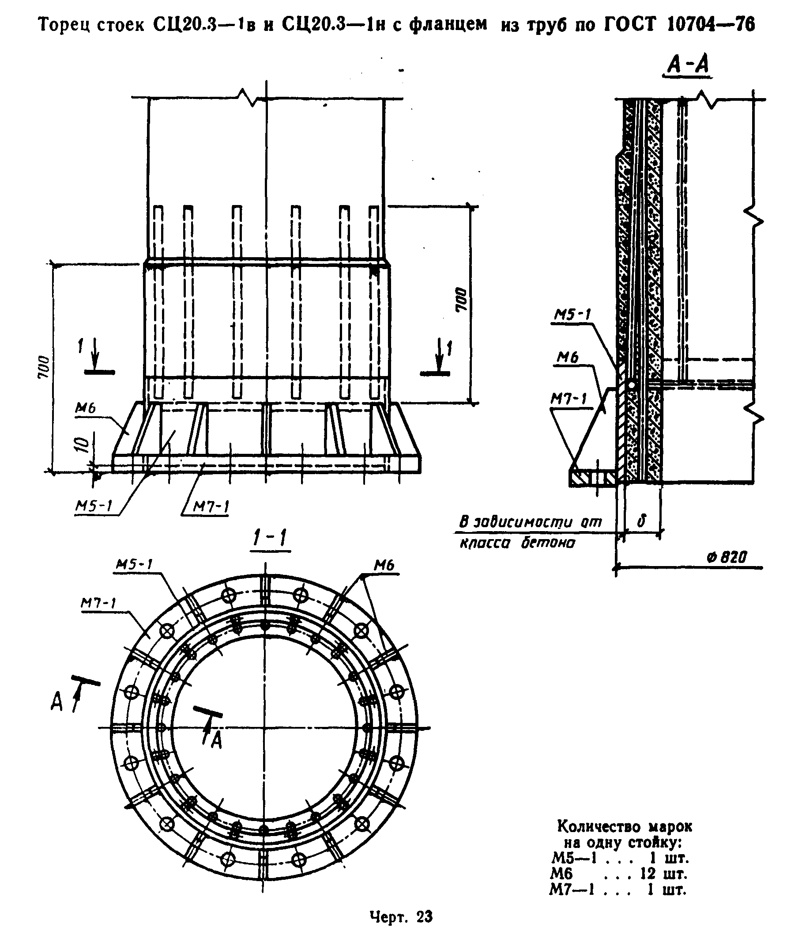

"Черт. 23. Торец стоек СЦ20.3-1в и СЦ20.3-1н с фланцем из труб по ГОСТ 10704-76"
Взамен ГОСТ 10704-76 постановлением Госстандарта СССР от 15 ноября 1991 г. N 1743 с 1 января 1993 г. введен в действие ГОСТ 10704-91

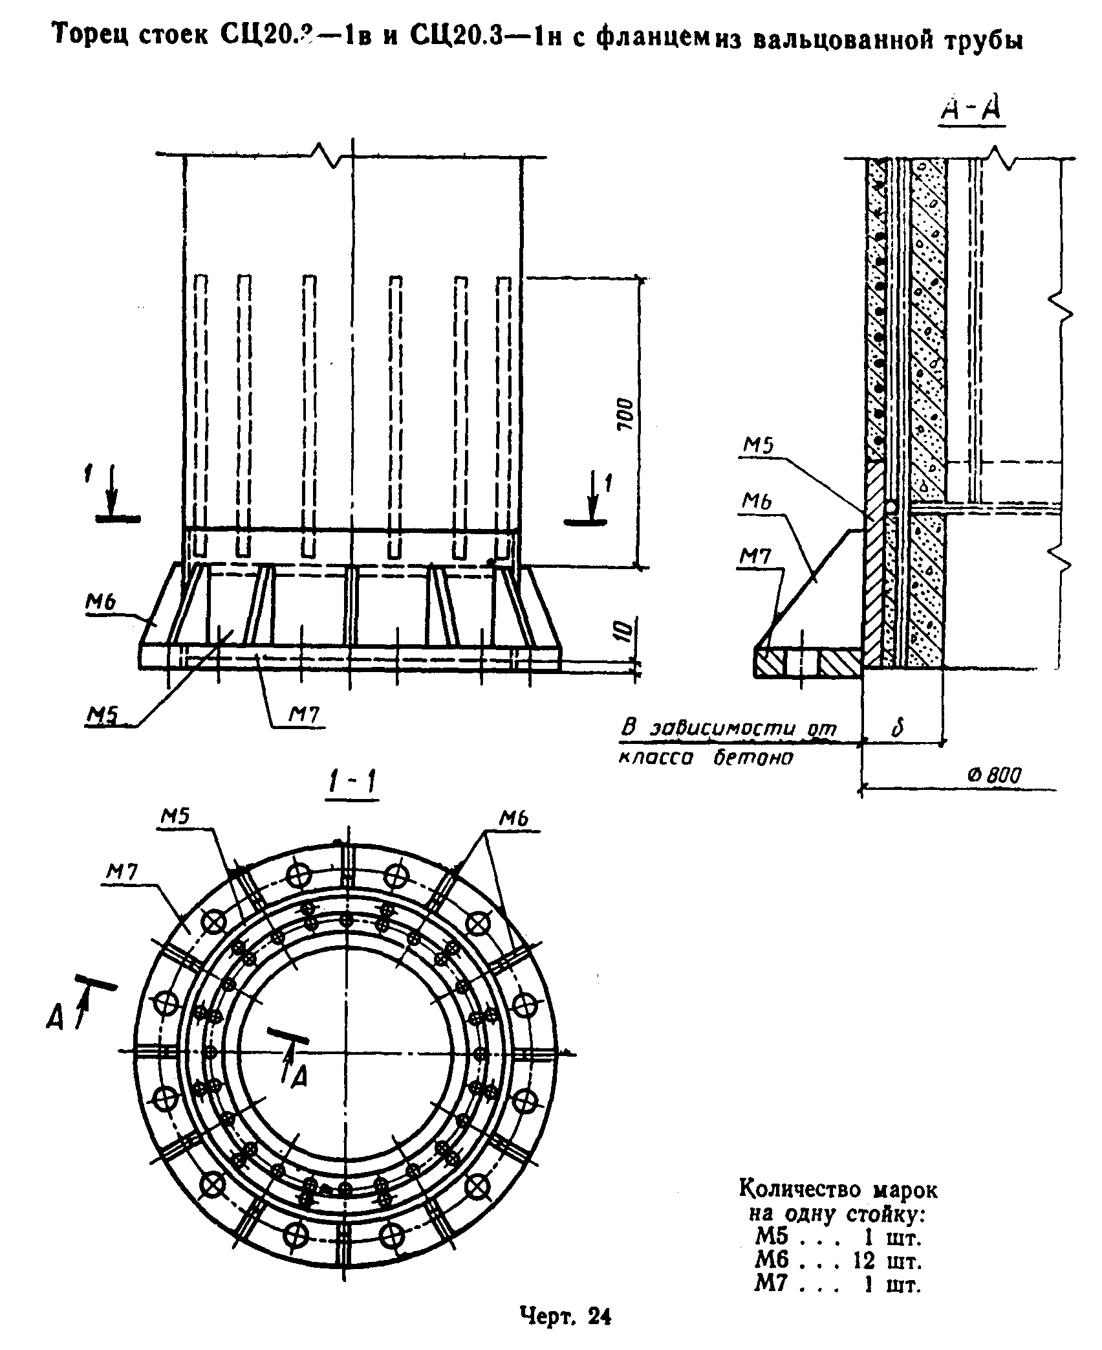
"Черт. 24. Торец стоек СЦ.20.3-1в и СЦ20.3-1н с фланцем из вальцованной трубы"

Приложение 1. Схемы опирания и загружения стоек при испытании
по прочности, жесткости и трещиностойкости
Приложение 2. Значения параметров, контролируемых при испытании стоек
Приложение 3. Марки цилиндрических железобетонных центрифугированных
стоек

Приложение 1
Обязательное

Схемы опирания и загружения стоек при испытании по прочности, жесткости и трещиностойкости

1. Схемы опирания и загружения стоек при испытании на прочность, жесткость и трещиностойкость указаны на чертеже.
2. Основные параметры схем опирания и загружения стоек при испытании указаны в таблице.
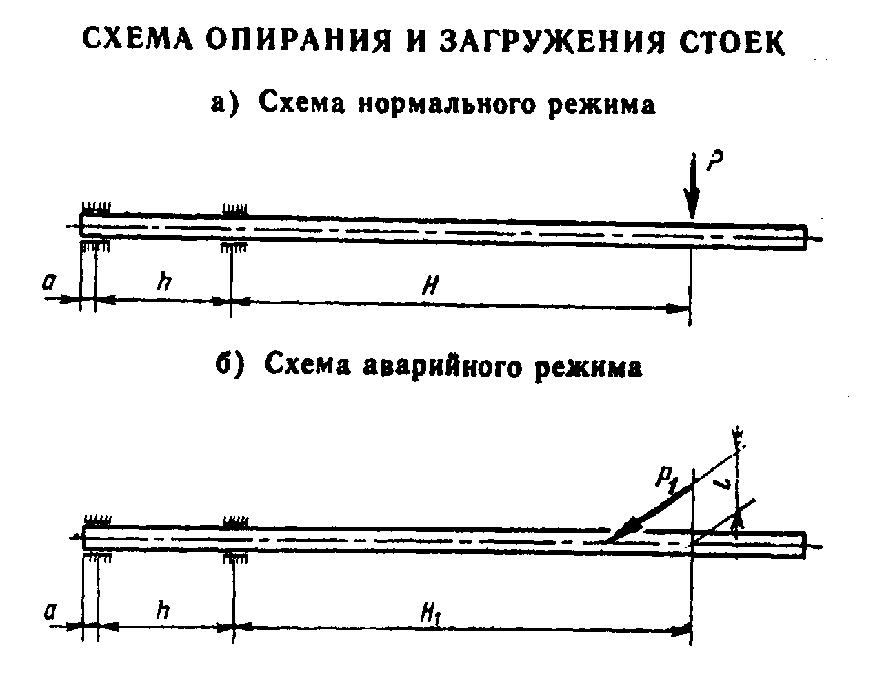

"Схема опирания и загружения стоек"

3. Значения контрольных нагрузок Р приведены в приложении 2.
4. Нагрузку Р_1 прикладывают ступенями, составляющими 25% от расчетной, указанной в таблице данного приложения.

┌────────────────┬───────────────────────────────────────────────────────────────────────────┬───────────────┐
│ Обозначение │ Размеры, м │ Р1, кН │
│ стоек ├─────────────┬─────────────┬─────────────┬────────────────┬────────────────┤ (тс) │
│ │ H │ h │ а │ Н1 │ l │ │
├────────────────┼─────────────┼─────────────┼─────────────┼────────────────┼────────────────┼───────────────┤
│СЦ26.1-1 │ │ 2,4 │ │ 23,4 │ 5,25 │ 28,34 (2,89) │
├────────────────┤ ├─────────────┤ ├────────────────┼────────────────┼───────────────┤
│СЦ20.1-1 │ │ │ │ 10,5 │ 3,5 │ 63,74 (6,5) │
├────────────────┤ │ │ ├────────────────┼────────────────┼───────────────┤
│СЦ20.2-1 │ │ │ │ 14,7 │ 3,5 │ 63,7 (6,5) │
├────────────────┤ 15 │ 3,3 │ │ │ │ │
│СЦ20.2-2 │ │ │ │ │ │ │
├────────────────┤ │ │ │ │ │ │
│СЦ20.3-1н │ │ │ 0,2 │ │ │ │
├────────────────┤ │ │ │ │ │ │
│CЦ20.3-1в │ │ │ │ │ │ │
├────────────────┼─────────────┼─────────────┤ ├────────────────┼────────────────┼───────────────┤
│СЦ22.1-1 │ 19,2 │ 2,4 │ │ 15,0 │ 4,8 │ 12,75 (1,3) │
├────────────────┼─────────────┼─────────────┤ ├────────────────┼────────────────┼───────────────┤
│СЦ26.2-1 │ │ │ │ - │ - │ - │
├────────────────┤ │ │ ├────────────────┼────────────────┼───────────────┤
│СЦ26.3-1 │ 15 │ 2,4 │ │ 23,07 │ 4,2 │ 18,34 (1,87) │
├────────────────┤ │ │ ├────────────────┼────────────────┼───────────────┤
│СЦ26.3-2 │ │ │ │ 21,4 │ 8,0 │ 13,83 (1,41) │
└────────────────┴─────────────┴─────────────┴─────────────┴────────────────┴────────────────┴───────────────┘

Приложение 2
Обязательное

Значения параметров, контролируемых при испытании стоек

1. Значения контрольных нагрузок Р при проверке прочности, жесткости и трещиностойкости стоек, а также значения контрольного прогиба и контрольной ширины раскрытия трещин, соответствующие этим нагрузкам, указаны в таблице.
2. Нагружение стоек производят ступенчато-возрастающими нагрузками. На каждой ступени обеспечивают выдержку не менее 10 мин, а при контрольных нагрузках - не менее 30 мин.
Контрольные значения прогибов стойки приведены для точки приложения силы. Стрела прогиба, замеренная при испытаний, должна быть уменьшена на значение, определяемое деформацией стенда.
Трещины измеряют на приопорном участке, а ширину раскрытия трещин определяют как среднее значение на длине стойки 1 м.

┌───────────┬─────────┬──────────────────┬───────────────────────────────────────────────────────────────────────────────────────┐
│ Марка │Отпускная│ Параметр │ Ступень нагрузки, % │
│ стойки │прочность│ ├────────────┬──────────────┬────────────┬──────────────┬───────────────┬───────────────┤
│ │ бетона │ │ 83,3 │ 100 │ 110 │ 120 │ 130 │ 140 │
│ │(% от R) │ │ │ │ │ │ │ │
├───────────┼─────────┼──────────────────┼────────────┼──────────────┼────────────┼──────────────┼───────────────┼───────────────┤
│ │ │Нагрузки, кН (тс) │22,85 (2,33)│ 27,43 (2,80) │30,18 (3,08)│32,42 (3,36) │ 35,66 (3,64) │ 38,41 (3,92) │
│ │ 75 │Прогиб, см │49,97 │ 66,13 │ - │ - │ - │ - │
│ │ │Ширина трещин, мм │ 0,063 │ - │ - │ - │ - │ - │
│ ├─────────┼──────────────────┼────────────┼──────────────┼────────────┼──────────────┼───────────────┼───────────────┤
│ │ │Нагрузки, кН (тс) │23,56 (2,40)│ 28,28 (2,88) │31,07 (3,17)│33,89 (3,46) │ 36,72 (3,74) │ 39,54 (4,03) │
│СЦ26.1-1.0 │ 85 │Прогиб, см │49,68 │ 66,22 │ - │ - │ - │ - │
│ │ │Ширина трещин, мм │ 0,064 │ - │ - │ - │ - │ - │
│ ├─────────┼──────────────────┼────────────┼──────────────┼────────────┼──────────────┼───────────────┼───────────────┤
│ │ │Нагрузки, кН (тс) │24,59 (2,51)│ 29,55 (3,01) │32,50 (3,31)│35,46 (3,62) │ 38,41 (3,92) │ 41,36 (4,22) │
│ │ 100 │Прогиб, см │51,41 │ 72,80 │ - │ - │ - │ - │
│ │ │Ширина трещин, мм │ 0,061 │ - │ - │ - │ - │ - │
├───────────┼─────────┼──────────────────┼────────────┼──────────────┼────────────┼──────────────┼───────────────┼───────────────┤
│ │ │Нагрузки, кН (тс) │21,40 (2,18)│ 25,69 (2,62) │28,26 (2,88)│30,82 (3,14) │ 33,39 (3,41) │ 35,96 (3,67) │
│ │ 75 │Прогиб, см │41,64 │ 60,52 │ - │ - │ - │ - │
│ │ │Ширина трещин, мм │ 0,071 │ - │ - │ - │ - │ - │
│ ├─────────┼──────────────────┼────────────┼──────────────┼────────────┼──────────────┼───────────────┼───────────────┤
│ │ │Нагрузки, кН (тс) │22,63 (2,31)│ 27,16 (2,77) │29,88 (3,05)│32,60 (3,32) │ 35,31 (3,60) │ 38,03 (3,88) │
│СЦ26.1-1.1 │ 85 │Прогиб, см │43,42 │ 62,57 │ - │ - │ - │ - │
│ │ │Ширина трещин, мм │ 0,076 │ - │ - │ - │ - │ - │
│ ├─────────┼──────────────────┼────────────┼──────────────┼────────────┼──────────────┼───────────────┼───────────────┤
│ │ │Нагрузки, кН (тс) │24,22 (2,47)│ 29,13 (2,97) │32,07 (3,27)│34,91 (3,56) │ 37,85 (3,86) │ 40,80 (4,16) │
│ │ 100 │Прогиб, см │47,14 │ 68,63 │ - │ - │ - │ - │
│ │ │Ширина трещин, мм │ 0,082 │ - │ - │ - │ - │ - │
├───────────┼─────────┼──────────────────┼────────────┼──────────────┼────────────┼──────────────┼───────────────┼───────────────┤
│ │ │Нагрузки, кН (тс) │52,68 (5,37)│ 63,24 (6,45) │69,56 (7,09)│75,89 (7,74) │ 82,21 (8,38) │ 88,54 (9,03) │
│ │ 75 │Прогиб, см │32,03 │ 48,32 │ - │ - │ - │ - │
│ │ │Ширина трещин, мм │ 0,116 │ - │ - │ - │ - │ - │
│ ├─────────┼──────────────────┼────────────┼──────────────┼────────────┼──────────────┼───────────────┼───────────────┤
│ │ │Нагрузки, кН (тс) │55,03 (5,61)│ 66,06 (6,74) │72,71 (7,41)│79,32 (8,09) │ 85,93 (8,76) │ 92,54 (9,44) │
│СЦ20.1-1.1 │ 85 │Прогиб, см │34,19 │ 51,81 │ - │ - │ - │ - │
│ │ │Ширина трещин, мм │ 0,124 │ - │ - │ - │ - │ - │
│ ├─────────┼──────────────────┼────────────┼──────────────┼────────────┼──────────────┼───────────────┼───────────────┤
│ │ │Нагрузки, кН (тс) │57,34 (5,84)│ 68,84 (7,02) │75,73 (7,72)│82,01 (8,42) │ 89,5 (9,13) │ 96,38 (9,83) │
│ │ 100 │Прогиб, см │36,31 │ 54,46 │ - │ - │ - │ - │
│ │ │Ширина трещин, мм │ 0,123 │ - │ - │ - │ - │ - │
├───────────┼─────────┼──────────────────┼────────────┼──────────────┼────────────┼──────────────┼───────────────┼───────────────┤
│ │ │Нагрузки, кН (тс) │64,96 (6,62)│ 77,98 (7,95) │85,78 (8,75)│93,57 (9,54) │101,37 (10,34) │109,17 (11,13) │
│ │ 75 │Прогиб, см │33,88 │ 47,16 │ - │ - │ - │ - │
│ │ │Ширина трещин, мм │ 0,084 │ - │ - │ - │ - │ - │
│ ├─────────┼──────────────────┼────────────┼──────────────┼────────────┼──────────────┼───────────────┼───────────────┤
│ │ │Нагрузки, кН (тс)│66,89 (6,82)│ 80,30 (8,19) │88,35 (9,01)│96,38 (9,83) │ 04,41 (10,65) │112,44 (11,47) │
│СЦ26.2-1.0 │ 85 │Прогиб, см │34,86 │ 49,46 │ - │ - │ - │ - │
│ │ │Ширина трещин, мм │ 0,087 │ - │ - │ - │ - │ - │
│ ├─────────┼──────────────────┼────────────┼──────────────┼────────────┼──────────────┼───────────────┼───────────────┤
│ │ │Нагрузки, кН (тс)│69,17 (7,05)│ 83,08 (8,47) │91,37 (9,32)│99,67 (10,16) │107,98 (11,01) │116,29 (11,89) │
│ │ 100 │Прогиб, см │36,15 │ 52,59 │ - │ - │ - │ - │
│ │ │Ширина трещин, мм │ 0,083 │ - │ - │ - │ - │ - │
├───────────┼─────────┼──────────────────┼────────────┼──────────────┼────────────┼──────────────┼───────────────┼───────────────┤
│ │ │Нагрузки, кН (тс) │63,47 (6,47)│ 76,19 (7,77) │83,81 (8,55)│91,43 (9,32) │ 99,05 (10,10) │106,67 (10,88) │
│ │ 75 │Прогиб, см │33,66 │ 48,43 │ - │ - │ - │ - │
│ │ │Ширина трещин, мм │ 0,113 │ - │ - │ - │ - │ - │
│ ├─────────┼──────────────────┼────────────┼──────────────┼────────────┼──────────────┼───────────────┼───────────────┤
│ │ │Нагрузки, кН (тс) │65,80 (6,71)│ 78,99 (8,05) │86,84 (8,86)│94,73 (9,66) │102,63 (10,47) │110,52 (11,27) │
│СЦ20.2-1.1 │ 85 │Прогиб, см │35,19 │ 51,18 │ - │ - │ - │ - │
│ │ │Ширина трещин, мм │ 0,118 │ - │ - │ - │ - │ - │
│ ├─────────┼──────────────────┼────────────┼──────────────┼────────────┼──────────────┼───────────────┼───────────────┤
│ │ │Нагрузки, кН (тс) │68,66 (7,00)│ 82,43 (8,41) │90,72 (9,26)│98,97 (10,09)│107,21 (10,93)│115,46 (11,77) │
│ │ 100 │Прогиб, см │37,12 │ 63,99 │ - │ - │ - │ - │
│ │ │Ширина трещин, мм │ 0,117 │ - │ - │ - │ - │ - │
├───────────┼─────────┼──────────────────┼────────────┼──────────────┼────────────┼──────────────┼───────────────┼───────────────┤
│ │ │Нагрузки, кН (тс) │61,09 (6,23)│ 73,34 (7,48) │80,67 (8,23)│88,00 (8,97) │ 95,34 (9,72)│102,67 (10,47) │
│ │ 75 │Прогиб, см │34,58 │ 48,90 │ - │ - │ - │ - │
│ │ │Ширина трещин, мм │ 0,141 │ - │ - │ - │ - │ - │
│ ├─────────┼──────────────────┼────────────┼──────────────┼────────────┼──────────────┼───────────────┼───────────────┤
│ │ │Нагрузки, кН (тс) │63,54 (6,48)│ 76,28 (7,78) │83,93 (8,56)│91,55 (9,34) │ 99,18 (10,11)│106,81 (10,89) │
│СЦ20.2-1.2 │ 85 │Прогиб, см │36,14 │ 51,37 │ - │ - │ - │ - │
│ │ │Ширина трещин, мм │ 0,147 │ - │ - │ - │ - │ - │
│ ├─────────┼──────────────────┼────────────┼──────────────┼────────────┼──────────────┼───────────────┼───────────────┤
│ │ │Нагрузки, кН (тс) │66,63 (6,79)│ 80,02 (8,16) │88,02 (8,98)│96,03 (9,79) │104,03 (10,61)│112,03 (11,42) │
│ │ 100 │Прогиб, см │38,04 │ 54,51 │ - │ - │ - │ - │
│ │ │Ширина трещин, мм │ 0,154 │ - │ - │ - │ - │ - │
├───────────┼─────────┼──────────────────┼────────────┼──────────────┼────────────┼──────────────┼───────────────┼───────────────┤
│ │ │Нагрузки, кН (тс) │63,47 (6,47)│ 76,19 (7,77) │83,81 (8,55)│91,43 (9,32) │ 99,05 (10,10)│106,67 (10,88) │
│ │ 75 │Прогиб, см │33,66 │ 48,43 │ - │ - │ - │ - │
│ │ │Ширина трещин, мм │ 0,113 │ - │ - │ - │ - │ - │
│ ├─────────┼──────────────────┼────────────┼──────────────┼────────────┼──────────────┼───────────────┼───────────────┤
│ │ │Нагрузки, кН (тс) │65,80 (6,71)│ 78,99 (8,05) │86,84 (8,86)│94,73 (9,66) │102,63 (10,47)│110,52 (11,27) │
│СЦ20.2-2.1 │ 85 │Прогиб, см │35,19 │ 51,18 │ - │ - │ - │ - │
│ │ │Ширина трещин, мм │ 0,118 │ - │ - │ - │ - │ - │
│ ├─────────┼──────────────────┼────────────┼──────────────┼────────────┼──────────────┼───────────────┼───────────────┤
│ │ │Нагрузки, кН (тс) │68,66 (7,00)│ 82,47 (8,41) │90,71 (9,25)│98,95 (10,09)│107,19 (10,93)│115,41 (11,77) │
│ │ 100 │Прогиб, см │37,12 │ 53,99 │ - │ - │ - │ - │
│ │ │Ширина трещин, мм │ 0,117 │ - │ - │ - │ - │ - │
├───────────┼─────────┼──────────────────┼────────────┼──────────────┼────────────┼──────────────┼───────────────┼───────────────┤
│ │ │Нагрузки, кН (тс) │61,26 (6,25)│ 73,54 (7,50) │80,89 (8,25)│88,24 (9,00) │ 95,60 (9,75) │102,95 (10,50) │
│ │ 75 │Прогиб, см │31,76 │ 45,10 │ - │ - │ - │ - │
│ │ │Ширина трещин, мм │ 0,088 │ - │ - │ - │ - │ - │
│ ├─────────┼──────────────────┼────────────┼──────────────┼────────────┼──────────────┼───────────────┼───────────────┤
│ │ │Нагрузки, кН (тс) │63,06 (6,43)│ 75,70 (7,72) │83,28 (8,49)│90,85 (9,26) │ 98,42 (10,04)│105,99 (10,82) │
│СЦ20.3-1.0н│ 85 │Прогиб, см │32,67 │ 47,12 │ - │ - │ - │ - │
│ │ │Ширина трещин, мм │ 0,090 │ - │ - │ - │ - │ - │
│ ├─────────┼──────────────────┼────────────┼──────────────┼────────────┼──────────────┼───────────────┼───────────────┤
│ │ │Нагрузки, кН (тс) │65,21 (6,65)│ 78,26 (7,98) │86,10 (8,78)│93,91 (9,58) │101,73 (10,37)│109,56 (11,17) │
│ │ 100 │Прогиб, см │33,50 │ 49,27 │ - │ - │ - │ - │
│ │ │Ширина трещин, мм │ 0,091 │ - │ - │ - │ - │ - │
├───────────┼─────────┼──────────────────┼────────────┼──────────────┼────────────┼──────────────┼───────────────┼───────────────┤
│ │ │Нагрузки, кН (тс) │60,96 (6,22)│ 73,18 (7,46) │80,49 (8,21)│87,81 (8,95) │ 95,13 (9,70) │102,45 (10,45) │
│ │ 75 │Прогиб, см │31,59 │ 45,77 │ - │ - │ - │ - │
│ │ │Ширина трещин, мм │ 0,108 │ - │ - │ - │ - │ - │
│ ├─────────┼──────────────────┼────────────┼──────────────┼────────────┼──────────────┼───────────────┼───────────────┤
│ │ │Нагрузки, кН (тс) │63,46 (6,47)│ 76,17 (7,77) │83,82 (8,55)│91,44 (9,32) │ 99,06 (10,10)│106,68 (10,88) │
│СЦ20.3-1.1н│ 85 │Прогиб, см │33,29 │ 48,77 │ - │ - │ - │ - │
│ │ │Ширина трещин, мм │ 0,115 │ - │ - │ - │ - │ - │
│ ├─────────┼──────────────────┼────────────┼──────────────┼────────────┼──────────────┼───────────────┼───────────────┤
│ │ │Нагрузки, кН (тс) │66,10 (6,74)│ 79,36 (8,09) │87,27 (8,9) │95,20 (9,71) │103,14 (10,52)│111,07 (11,34) │
│ │ 100 │Прогиб, см │35,77 │ 52,66 │ - │ - │ - │ - │
│ │ │Ширина трещин, мм │ 0,113 │ - │ - │ - │ - │ - │
├───────────┼─────────┼──────────────────┼────────────┼──────────────┼────────────┼──────────────┼───────────────┼───────────────┤
│ │ │Нагрузки, кН (тс) │44,41 (4,53)│ 53,31 (5,44) │58,64 (5,98)│63,97 (6,52) │ 69,31 (7,07)│ 74,64 (7,61) │
│ │ 75 │Прогиб, см │29,57 │ 45,94 │ - │ - │ - │ - │
│ │ │Ширина трещин, мм │ 0,124 │ - │ - │ - │ - │ - │
│ ├─────────┼──────────────────┼────────────┼──────────────┼────────────┼──────────────┼───────────────┼───────────────┤
│ │ │Нагрузки, кН (тс) │45,60 (4,65)│ 54,74 (5,58) │60,19 (6,14)│65,67 (6,70) │ 71,14 (7,25)│ 76,61 (7,81) │
│СЦ20.3-1.0в│ 85 │Прогиб, см │30,44 │ 47,53 │ - │ - │ - │ - │
│ │ │Ширина трещин, мм │ 0,127 │ - │ - │ - │ - │ - │
│ ├─────────┼──────────────────┼────────────┼──────────────┼────────────┼──────────────┼───────────────┼───────────────┤
│ │ │Нагрузки, кН (тс) │50,04 (5,10)│ 60,67 (5,13) │66,13 (6,74)│72,14 (7,36) │ 78,16 (7,97)│ 84,16 (8,58) │
│ │ 100 │Прогиб, см │36,05 │ 57,39 │ - │ - │ - │ - │
│ │ │Ширина трещин, мм │ 0,142 │ - │ - │ - │ - │ - │
├───────────┼─────────┼──────────────────┼────────────┼──────────────┼────────────┼──────────────┼───────────────┼───────────────┤
│ │ │Нагрузки, кН (тс) │45,53 (4,44)│ 52,26 (5,33) │57,48 (5,86)│62,71 (6,39) │ 67,91 (6,93)│ 73,16 (7,46) │
│ │ 75 │Прогиб, см │30,18 │ 48,42 │ - │ - │ - │ - │
│ │ │Ширина трещин, мм │ 0,178 │ - │ - │ - │ - │ - │
│ ├─────────┼──────────────────┼────────────┼──────────────┼────────────┼──────────────┼───────────────┼───────────────┤
│ │ │Нагрузки, кН (тс) │44,94 (4,58)│ 53,95 (5,50) │59,33 (6,05)│64,72 (6,6) │ 70,12 (7,15)│ 75,5 (7,70) │
│СЦ20.3-1.1в│ 85 │Прогиб, см │31,74 │ 50,99 │ - │ - │ - │ - │
│ │ │Ширина трещин, мм │ 0,187 │ - │ - │ - │ - │ - │
│ ├─────────┼──────────────────┼────────────┼──────────────┼────────────┼──────────────┼───────────────┼───────────────┤
│ │ │Нагрузки, кН (тс) │50,05 (5,10)│ 60,11 (6,13) │66,13 (6,74)│72,14 (7,36) │ 78,15 (7,97)│ 84,16 (8,58) │
│ │ 100 │Прогиб, см │39,91 │ 65,07 │ - │ - │ - │ - │
│ │ │Ширина трещин, мм │ 0,222 │ - │ - │ - │ - │ - │
├───────────┼─────────┼──────────────────┼────────────┼──────────────┼────────────┼──────────────┼───────────────┼───────────────┤
│ │ │Нагрузки, кН (тс) │18,33 (1,87)│ 22,01 (2,24) │24,21 (2,47)│26,41 (2,69) │ 28,61 (2,92)│ 30,81 (3,14) │
│ │ 75 │Прогиб, см │85,37 │111,53 │ - │ - │ - │ - │
│ │ │Ширина трещин, мм │ 0,065 │ - │ - │ - │ - │ - │
│ ├─────────┼──────────────────┼────────────┼──────────────┼────────────┼──────────────┼───────────────┼───────────────┤
│ │ │Нагрузки, кН (тс) │24,18 (2,47)│ 22,68 (2,31) │24,92 (2,54)│27,18 (2,77) │ 29,45 (3,00)│ 31,71 (3,23) │
│СЦ22.1-1.0 │ 85 │Прогиб, см │85,77 │111,85 │ - │ - │ - │ - │
│ │ │Ширина трещин, мм │ 0,067 │ - │ - │ - │ - │ - │
│ ├─────────┼──────────────────┼────────────┼──────────────┼────────────┼──────────────┼───────────────┼───────────────┤
│ │ │Нагрузки, кН (тс) │19,73 (2,01)│ 23,69 (2,42) │26,11 (2,66)│28,48 (2,90) │ 30,85 (3,15)│ 33,22 (3,39) │
│ │ 100 │Прогиб, см │88,97 │124,32 │ - │ - │ - │ - │
│ │ │Ширина трещин, мм │ 0,065 │ - │ - │ - │ - │ - │
├───────────┼─────────┼──────────────────┼────────────┼──────────────┼────────────┼──────────────┼───────────────┼───────────────┤
│ │ │Нагрузки, кН (тс) │18,81 (1,92)│ 22,58 (2,30) │24,84 (2,53)│27,10 (2,76) │ 29,36 (2,99)│ 31,61 (3,22) │
│ │ 75 │Прогиб, см │89,67 │114,95 │ - │ - │ - │ - │
│ │ │Ширина трещин, мм │ 0,081 │ - │ - │ - │ - │ - │
│ ├─────────┼──────────────────┼────────────┼──────────────┼────────────┼──────────────┼───────────────┼───────────────┤
│ │ │Нагрузки, кН (тс) │19,52 (1,99)│ 23,43 (2,39) │25,78 (2,63)│28,13 (2,87) │ 30,47 (3,11)│ 32,81 (3,35) │
│СЦ22.1-1.1 │ 85 │Прогиб, см │90,69 │116,11 │ - │ - │ - │ - │
│ │ │Ширина трещин, мм │ 0,084 │ - │ - │ - │ - │ - │
│ ├─────────┼──────────────────┼────────────┼──────────────┼────────────┼──────────────┼───────────────┼───────────────┤
│ │ │Нагрузки, кН (тс) │20,53 (2,09)│ 24,65 (2,51) │27,08 (2,76)│29,54 (3,01) │ 32,00 (3,26)│ 34,46 (3,51) │
│ │ 100 │Прогиб, см │95,04 │124,59 │ - │ - │ - │ - │
│ │ │Ширина трещин, мм │ 0,088 │ - │ - │ - │ - │ - │
├───────────┼─────────┼──────────────────┼────────────┼──────────────┼────────────┼──────────────┼───────────────┼───────────────┤
│ │ │Нагрузки, кН (тс) │16,44 (1,68)│ 19,74 (2,01) │21,71 (2,21)│23,68 (2,41) │ 25,66 (2,62)│ 27,63 (2,82) │
│ │ 75 │Прогиб, СМ │29,13 │ 47,86 │ - │ - │ - │ - │
│ │ │Ширина трещин, мм │ 0,058 │ - │ - │ - │ - │ - │
│ ├─────────┼──────────────────┼────────────┼──────────────┼────────────┼──────────────┼───────────────┼───────────────┤
│ │ │Нагрузки, кН (тс) │17,21 (1,75)│ 20,66 (2,11) │22,76 (2,32)│24,83 (2,53) │ 26,90 (2,74)│ 28,97 (2,95) │
│СЦ26.2-1.0 │ 85 │Прогиб, см │30,14 │ 49,31 │ - │ - │ - │ - │
│ │ │Ширина трещин, мм │ 0,061 │ - │ - │ - │ - │ - │
│ ├─────────┼──────────────────┼────────────┼──────────────┼────────────┼──────────────┼───────────────┼───────────────┤
│ │ │Нагрузки, кН (тс) │18,21 (1,86)│ 21,86 (2,23) │24,06 (2,45)│26,24 (2,68) │ 28,43 (2,90)│ 30,62 (3,12) │
│ │ 100 │Прогиб, см │32,78 │ 53,07 │ - │ - │ - │ - │
│ │ │Ширина трещин, мм │ 0,062 │ - │ - │ - │ - │ - │
├───────────┼─────────┼──────────────────┼────────────┼──────────────┼────────────┼──────────────┼───────────────┼───────────────┤
│ │ │Нагрузки, кН (тс) │18,77 (1,91)│ 22,53 (2,30) │24,78 (2,53)│27,04 (2,76) │ 29,29 (2,99)│ 31,54 (3,22) │
│ │ 75 │Прогиб, см │44,67 │ 64,89 │ - │ - │ - │ - │
│ │ │ширина трещин, мм │ 0,072 │ - │ - │ - │ - │ - │
│ ├─────────┼──────────────────┼────────────┼──────────────┼────────────┼──────────────┼───────────────┼───────────────┤
│ │ │Нагрузки, кН (тс) │19,53 (1,99)│ 23,44 (2,39) │25,79 (2,63)│28,13 (2,87) │ 30,48 (3,11)│ 32,82 (3,35) │
│СЦ26.3-1.0 │ 85 │Прогиб, см │45,46 │ 65,51 │ - │ - │ - │ - │
│ │ │Ширина трещин, мм │ 0,074 │ - │ - │ - │ - │ - │
│ │ ├──────────────────┼────────────┼──────────────┼────────────┼──────────────┼───────────────┼───────────────┤
│ │ │Нагрузки, кН (тс) │20,43 (2,08)│ 24,53 (2,50) │26,97 (2,75)│29,42 (3,00) │ 31,87 (3,25)│ 34,32 (3,50) │
│ │ 100 │Прогиб, см │47,42 │ 69,69 │ - │ - │ - │ - │
│ │ │ширина трещин, мм │ 0,072 │ - │ - │ - │ - │ - │
├───────────┼─────────┼──────────────────┼────────────┼──────────────┼────────────┼──────────────┼───────────────┼───────────────┤
│ │ │Нагрузки, кН (тс) │16,04 (1,64)│ 19,25 (1,96) │21,18 (2,16)│23,10 (2,36) │ 25,03 (2,55)│ 26,96 (2,75) │
│ │ 75 │Прогиб, см │30,95 │ 49,79 │ - │ - │ - │ - │
│ │ │Ширина трещим, мм │ 0,072 │ - │ - │ - │ - │ - │
│ │ ├──────────────────┼────────────┼──────────────┼────────────┼──────────────┼───────────────┼───────────────┤
│ │ │Нагрузки, кН (тс) │17,04 (1,74)│ 20,45 (2,09) │22,50 (2,29)│24,54 (2,50) │ 26,59 (2,71)│ 28,63 (2,92) │
│СЦ26.3-1.1 │ 85 │Прогиб, см │33,16 │ 53,07 │ - │ - │ - │ - │
│ │ │Ширина трещин, мм │ 0,081 │ - │ - │ - │ - │ - │
│ │ ├──────────────────┼────────────┼──────────────┼────────────┼──────────────┼───────────────┼───────────────┤
│ │ │Нагрузки, кН (тс) │18,38 (1,87)│ 22,06 (2,25) │24,27 (2,48)│26,48 (2,70) │ 28,68 (2,93)│ 30,89 (3,15) │
│ │ 100 │Прогиб, см │37,76 │ 58,89 │ - │ - │ - │ - │
│ │ │Ширина трещин, мм │ 0,089 │ - │ - │ - │ - │ - │
├───────────┼─────────┼──────────────────┼────────────┼──────────────┼────────────┼──────────────┼───────────────┼───────────────┤
│ │ │Нагрузки, кН (тс) │15,64 (1,60)│ 18,78 (1,92) │20,66 (2,11)│22,54 (2,30) │ 24,41 (2,49)│ 26,29 (2,68) │
│ │ 75 │Прогиб, см │22,80 │ 33,76 │ - │ - │ - │ - │
│ │ │Ширина трещин, мм │ 0,049 │ - │ - │ - │ - │ - │
│ ├─────────┼──────────────────┼────────────┼──────────────┼────────────┼──────────────┼───────────────┼───────────────┤
│ │ │Нагрузки, кН (тс) │16,92 (1,73)│ 20,31 (2,07) │22,35 (2,28)│24,38 (2,49) │ 26,41 (2,69)│ 28,44 (2,90) │
│СЦ26.3-1.2 │ 85 │Прогиб, см │24,31 │ 37,37 │ - │ - │ - │ - │
│ │ │Ширина трещин, мм │ 0,053 │ - │ - │ - │ - │ - │
│ ├─────────┼──────────────────┼────────────┼──────────────┼────────────┼──────────────┼───────────────┼───────────────┤
│ │ │Нагрузки, кН (тс) │18,66 (1,90)│ 22,40 (2,28) │24,60 (2,51)│26,83 (2,74) │ 29,07 (2,96)│ 31,30 (3,19) │
│ │ 100 │Прогиб, см │27,75 │ 42,96 │ - │ - │ - │ - │
│ │ │Ширина трещин, мм │ 0,059 │ - │ - │ - │ - │ - │
├───────────┼─────────┼──────────────────┼────────────┼──────────────┼────────────┼──────────────┼───────────────┼───────────────┤
│ │ │Нагрузки, кН (тс) │18,77 (1,91)│ 22,53 (2,30) │24,78 (2,63)│27,04 (2,76) │ 29,29 (2,89)│ 31,54 (3,22) │
│ │ 75 │Прогиб, см │44,67 │ 64,89 │ - │ - │ - │ - │
│ │ │Ширина трещин, мм │ 0,072 │ - │ - │ - │ - │ - │
│ ├─────────┼──────────────────┼────────────┼──────────────┼────────────┼──────────────┼───────────────┼───────────────┤
│ │ │Нагрузки, кН (тс) │19,53 (1,99)│ 23,44 (2,39) │25,79 (2,63)│28,13 (2,87) │ 30,48 (3,11)│ 32,88 (3,36) │
│СЦ26.3-2.0 │ 85 │Прогиб, см │45,46 │ 65,61 │ - │ - │ - │ - │
│ │ │Ширина трещин, мм │ 0,074 │ - │ - │ - │ - │ - │
│ ├─────────┼──────────────────┼────────────┼──────────────┼────────────┼──────────────┼───────────────┼───────────────┤
│ │ │Нагрузки, кН (тс) │20,43 (2,08)│ 24,53 (2,50) │26,97 (2,75)│29,42 (3,00) │ 31,87 (3,25)│ 34,32 (3,50) │
│ │ 100 │Прогиб, см │47,42 │ 69,69 │ - │ - │ - │ - │
│ │ │Ширина трещин, мм │ 0,072 │ - │ - │ - │ - │ - │
├───────────┼─────────┼──────────────────┼────────────┼──────────────┼────────────┼──────────────┼───────────────┼───────────────┤
│ │ │Нагрузки, кН (тс) │16,04 (1,64)│ 19,25 (1,96) │21,18 (2,16)│23,10 (2,36) │ 25,03 (2,55)│ 26,96 (2,75) │
│ │ 75 │Прогиб, см │30,95 │ 49,79 │ - │ - │ - │ - │
│ │ │Ширина трещин, мм │ 0,072 │ - │ - │ - │ - │ - │
│ ├─────────┼──────────────────┼────────────┼──────────────┼────────────┼──────────────┼───────────────┼───────────────┤
│ │ │Нагрузки, кН (тс) │17,04 (1,74)│ 20,45 (2,09) │22,50 (2,29)│24,54 (2,50) │ 26,59 (2,71)│ 28,63 (2,93) │
│СЦ26.3-2.1 │ 85 │Прогиб, см │33,16 │ 53,07 │ - │ - │ - │ - │
│ │ │Ширина трещин, мм │ 0,081 │ - │ - │ - │ - │ - │
│ ├─────────┼──────────────────┼────────────┼──────────────┼────────────┼──────────────┼───────────────┼───────────────┤
│ │ │Нагрузки, кН (тс) │18,38 (1,87)│ 22,06 (2,25) │24,27 (2,48)│26,48 (2,70) │ 28,68 (2,93)│ 30,89 (3,15) │
│ │ 100 │Прогиб, см │37,72 │ 58,80 │ - │ - │ - │ - │
│ │ │Ширина трещин, мм │ 0,089 │ - │ - │ - │ - │ - │
└───────────┴─────────┴──────────────────┴────────────┴──────────────┴────────────┴──────────────┴───────────────┴───────────────┘

Приложение 3
Справочное

Марки цилиндрических железобетонных центрифугированных стоек

┌─────────────────────────┬───────────────────────┬─────────────────────┬──────────────────────────┐
│ Обозначение по │ Марка стойки по │ Обозначение по │ Марка стойки по │
│ ГОСТ 22687-77, │ ГОСТ 22687.2-85 │ ГОСТ 22687-77, │ ГОСТ 22687.2-85 │
│ ГОСТ 24762-81 │ │ ГОСТ 24762-81 │ │
├─────────────────────────┼───────────────────────┼─────────────────────┼──────────────────────────┤
│ СЦ5 │ CЦ26.1-1.0 │ СЦ12В-1 │ СЦ20.3-1.1в │
│ CЦ5-1 │ СЦ26.1-1.1 │ СЦ20 │ СЦ22.1-1.0 │
│ СЦ8-1 │ СЦ20.1-1.1 │ СЦ20-1 │ СЦ22.1-1.1 │
│ СЦ10 │ СЦ20.2-1.0 │ СЦ33 │ СЦ26.2-1.0 │
│ СЦ10-1 │ СЦ20.2-1.1 │ СЦ36 │ СЦ26.3-1.0 │
│ СЦ10-2 │ СЦ20.2-1.2 │ СЦ36-1 │ СЦ26.3-1.1 │
│ СЦ11-1 │ СЦ20.2-2.1 │ СЦ36-2 │ СЦ263.-1.2# │
│ СЦ12н │ СЦ20.3-1.0н │ СЦ37 │ СЦ26.3-2.0 │
│ СЦ12н-1 │ СЦ20.3-1.1н │ СЦ37-1 │ СЦ26.3-2.1 │
│ СЦ12в │ СЦ20.3-1.0в │ │ │
└─────────────────────────┴───────────────────────┴─────────────────────┴──────────────────────────┘

